УТВЕРЖДЕНЫ

Решением Коллегии Евразийской экономической комиссии   
от 19 января 2016 г. № 4

**ПРАВИЛА**

**информационного взаимодействия при реализации средствами интегрированной информационной системы внешней и взаимной торговли общего процесса «Формирование, ведение и использование общего реестра эмитентов контрольных (идентификационных) знаков»**

I. Общие положения

1. Настоящие Правила разработаны в соответствии со следующими актами, входящими в право Евразийского экономического союза (далее – Союз):

Договор о Евразийском экономическом союзе от 29 мая 2014 года;

Соглашение о реализации в 2015 – 2016 годах пилотного проекта по введению маркировки товаров контрольными (идентификационными) знаками по товарной позиции «Предметы одежды, принадлежности к одежде и прочие изделия, из натурального меха» от 8 сентября 2015 года;

Решение Высшего Евразийского экономического совета от 10 октября 2014 г. № 88 «О разработке системы маркировки отдельных видов продукции легкой промышленности на территориях государств – членов Таможенного союза и Единого экономического пространства»;

Решение Совета Евразийской экономической комиссии от 23 ноября 2015 г. № 70 «Об утверждении отдельных документов, предусмотренных Соглашением о реализации в 2015 – 2016 годах пилотного проекта по введению маркировки товаров контрольными (идентификационными) знаками по товарной позиции «Предметы одежды, принадлежности к одежде и прочие изделия, из натурального меха» от 8 сентября 2015 года»;

Решение Совета Евразийской экономической комиссии от 2 декабря 2015 г. № 86 «Об утверждении отдельных документов, предусмотренных Соглашением о реализации в 2015 – 2016 годах пилотного проекта по введению маркировки товаров контрольными (идентификационными) знаками по товарной позиции «Предметы одежды, принадлежности к одежде и прочие изделия, из натурального меха» от 8 сентября 2015 года»;

Решение Коллегии Евразийской экономической комиссии от 6 ноября 2014 г. № 200 «О технологических документах, регламентирующих информационное взаимодействие при реализации средствами интегрированной информационной системы внешней и взаимной торговли общих процессов»;

Решение Коллегии Евразийской экономической комиссии от 14 апреля 2015 г. № 29 «О перечне общих процессов в рамках Евразийского экономического союза и внесении изменения в Решение Коллегии Евразийской экономической комиссии от 19 августа 2014 г. № 132»;

Решение Коллегии Евразийской экономической комиссии от 9 июня 2015 г. № 63 «О Методике анализа, оптимизации, гармонизации и описания общих процессов в рамках Евразийского экономического союза».

II. Область применения

2. Настоящие Правила разработаны в целях определения порядка и условий информационного взаимодействия между участниками общего процесса «Формирование, ведение и использование общего реестра эмитентов контрольных (идентификационных) знаков» (далее – общий процесс), включая описание процедур, выполняемых в рамках этого общего процесса.

3. Настоящие Правила применяются участниками общего процесса при контроле за порядком выполнения процедур и операций в рамках общего процесса, а также при проектировании, разработке и доработке компонентов информационных систем, обеспечивающих реализацию общего процесса.

III. Основные понятия

4. Для целей настоящих Правил используются понятия, которые означают следующее:

«авторизация» – предоставление определенному участнику общего процесса прав на выполнение определенных действий;

«исторические данные» – информация, которая хранится в общем реестре эмитентов контрольных (идентификационных) знаков с момента его формирования и внесение изменений в которую не предусматривается;

«национальный реестр» – реестр эмитентов контрольных (идентификационных) знаков, формирование и ведение которого осуществляются уполномоченным органом государства – члена Союза;

«эмитенты контрольных (идентификационных) знаков» – органы (организации), осуществляющие изготовление и реализацию контрольных (идентификационных) знаков юридическим лицам и физическим лицам, зарегистрированным в качестве индивидуальных предпринимателей, на территории государства – члена Союза в соответствии с законодательством этого государства.

Понятие «контрольный (идентификационный) знак» применяется в значении, определенном Соглашением о реализации в 2015 – 2016 годах пилотного проекта по введению маркировки товаров контрольными (идентификационными) знаками по товарной позиции

«Предметы одежды, принадлежности к одежде и прочие изделия, из натурального меха» от 8 сентября 2015 года.

Понятия «группа процедур общего процесса», «информационный объект общего процесса», «исполнитель», «операция общего процесса», «процедура общего процесса», «состояние информационного объекта общего процесса» и «участник общего процесса», используемые в настоящих Правилах, применяются в значениях, определенных Методикой анализа, оптимизации, гармонизации и описания общих процессов в рамках Евразийского экономического союза, утвержденной Решением Коллегии Евразийской экономической комиссии от 9 июня 2015 г. № 63.

IV. Основные сведения об общем процессе

5. Полное наименование общего процесса: «Формирование, ведение и использование общего реестра эмитентов контрольных (идентификационных) знаков».

6. Кодовое обозначение общего процесса: P.LS.02, версия 1.0.0.

1. Цель и задачи общего процесса

7. Целью общего процесса является информационное обеспечение участников общего процесса за счет создания механизмов формирования и представления уполномоченным органам государств – членов Союза (далее – государства-члены) и другим заинтересованным лицам сведений из общих информационных ресурсов (в части, касающейся общего реестра эмитентов контрольных (идентификационных) знаков (далее – контрольный знак)).

8. Для достижения цели общего процесса необходимо решить следующие задачи:

а) обеспечить представление уполномоченными органами государств-членов в Евразийскую экономическую комиссию (далее – Комиссия) сведений о включении эмитентов контрольных знаков в национальный реестр, исключении их из него, а также об изменении сведений об эмитентах контрольных знаков в национальном реестре;

б) обеспечить в Комиссии автоматизированное формирование общего реестра эмитентов контрольных знаков на основе сведений, представленных уполномоченными органами государств-членов, и его опубликование на информационном портале Союза;

в) реализовать механизм представления уполномоченным органам государств-членов сведений из общего реестра эмитентов контрольных знаков в целях их использования этими органами в процессе контроля за оборотом товаров, включенных в перечень товаров, подлежащих маркировке контрольными знаками, утвержденный Решением Совета Евразийской экономической комиссии от 23 ноября 2015 г. № 70;

г) реализовать механизм представления заинтересованным лицам сведений из общего реестра эмитентов контрольных знаков через информационный портал Союза;

д) обеспечить представление сведений из общего реестра эмитентов контрольных знаков по запросу внешних информационных систем с использованием сервисов, размещенных на информационном портале Союза.

2. Участники общего процесса

9. Перечень участников общего процесса приведен в таблице 1.

Таблица 1

Перечень участников общего процесса

|  |  |  |
| --- | --- | --- |
| Кодовое обозначение | Наименование | Описание |
| 1 | 2 | 3 |
| P.ACT.001 | Комиссия | структурное подразделение Комиссии, отвечающее за прием и обработку сведений из национальных реестров, а также за опубликование обновленных сведений общего реестра эмитентов контрольных знаков |
| P.LS.02.ACT.001 | уполномоченный орган государства-члена | орган исполнительной власти государства-члена, уполномоченный на ведение национального реестра и представление его в Комиссию для формирования общего реестра эмитентов контрольных знаков, а также на использование сведений из общего реестра эмитентов контрольных знаков |
| P.LS.02.ACT.002 | заинтересованное лицо | юридическое или физическое лицо, использующее в своей деятельности сведения из общего реестра эмитентов контрольных знаков |

3. Структура общего процесса

10. Общий процесс представляет собой совокупность процедур, сгруппированных по своему назначению:

а) процедуры формирования и ведения общего реестра эмитентов контрольных знаков;

б) процедуры представления уполномоченным органам государств-членов сведений из общего реестра эмитентов контрольных знаков;

в) процедуры представления заинтересованным лицам сведений из общего реестра эмитентов контрольных знаков.

11. При выполнении процедур общего процесса осуществляются формирование общего реестра эмитентов контрольных знаков на основании сведений из национальных реестров, полученных от уполномоченных органов государств-членов, а также представление уполномоченным органам государств-членов и заинтересованным лицам сведений об органах (организациях) (далее – организации), включенных в общий реестр эмитентов контрольных знаков.

При формировании общего реестра эмитентов контрольных знаков выполняются следующие процедуры общего процесса, включенные в группу процедур формирования и ведения общего реестра эмитентов контрольных знаков:

включение сведений в общий реестр эмитентов контрольных знаков;

изменение сведений, содержащихся в общем реестре эмитентов контрольных знаков;

исключение сведений из общего реестра эмитентов контрольных знаков.

При представлении уполномоченным органам государств-членов сведений, содержащихся в общем реестре эмитентов контрольных знаков, выполняются следующие процедуры общего процесса, включенные в группу процедур представления уполномоченным органам государств-членов сведений из общего реестра эмитентов контрольных знаков:

получение информации о дате и времени обновления общего реестра эмитентов контрольных знаков;

получение сведений из общего реестра эмитентов контрольных знаков;

получение информации об изменениях, внесенных в общий реестр эмитентов контрольных знаков.

При представлении заинтересованным лицам сведений из общего реестра эмитентов контрольных знаков с использованием информационного портала Союза выполняется процедура «Получение сведений из общего реестра эмитентов контрольных знаков через информационный портал Союза», включенная в группу процедур представления заинтересованным лицам сведений из общего реестра эмитентов контрольных знаков.

12. Приведенное описание структуры общего процесса представлено на рисунке 1.

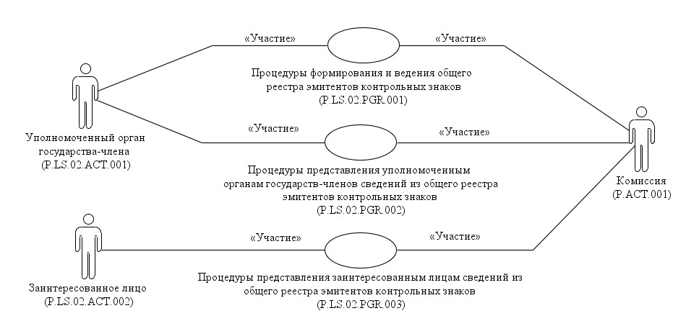

Рис. 1. Структура общего процесса

13. Порядок выполнения процедур общего процесса, сгруппированных по своему назначению, включая детализированное описание операций, приведен в разделе VIII настоящих Правил.

14. Для каждой группы процедур приводится общая схема, демонстрирующая связи между процедурами общего процесса и порядок их выполнения. Общая схема процедур построена с использованием графической нотации UML (унифицированный язык моделирования – Unified Modeling Language) и снабжена текстовым описанием.

4. Группа процедур формирования и ведения общего реестра эмитентов контрольных знаков

15. Выполнение процедур формирования и ведения общего реестра эмитентов контрольных знаков начинается при получении от уполномоченного органа государства-члена информации об изменении (добавлении, исключении) сведений, содержащихся в национальном реестре.

При ведении национального реестра в уполномоченном органе государства-члена обеспечивается в соответствии с требованиями законодательства этого государства уникальность регистрационных номеров документов о включении организации в национальный реестр.

При выполнении процедур формирования и ведения общего реестра эмитентов контрольных знаков уполномоченный орган государства-члена при внесении изменений в национальный реестр формирует и представляет в Комиссию сведения об этих изменениях. Представление указанных сведений осуществляется в соответствии с Регламентом информационного взаимодействия между уполномоченными органами государств – членов Евразийского экономического союза и Евразийской экономической комиссией при реализации средствами интегрированной информационной системы внешней и взаимной торговли общего процесса «Формирование, ведение и использование общего реестра эмитентов контрольных (идентификационных) знаков», утвержденным Решением Коллегии Евразийской экономической комиссии от 19 января 2016 г. № 4 (далее – Регламент информационного взаимодействия). Формат и структура представляемых сведений должны соответствовать Описанию форматов и структур электронных документов и сведений, используемых для реализации средствами интегрированной информационной системы внешней и взаимной торговли общего процесса «Формирование, ведение и использование общего реестра эмитентов контрольных (идентификационных) знаков», утвержденному Решением Коллегии Евразийской экономической комиссии от 19 января 2016 г. № 4 (далее – Описание форматов и структур электронных документов и сведений).

При включении организации в национальный реестр выполняется процедура «Включение сведений в общий реестр эмитентов контрольных знаков» (P.LS.02.PRC.001).

При передаче сведений об изменениях, внесенных в национальный реестр (в случае изменения сведений об организации, заявленных при включении ее в общий реестр эмитентов контрольных знаков), выполняется процедура «Изменение сведений, содержащихся в общем реестре эмитентов контрольных знаков» (P.LS.02.PRC.002).

При передаче сведений об исключении организации из национального реестра выполняется процедура «Исключение сведений из общего реестра эмитентов контрольных знаков» (P.LS.02.PRC.003).

В случае если при внесении изменений в национальный реестр изменяется регистрационный номер документа, подтверждающего включение организации в национальный реестр, то представление сведений осуществляется с использованием 2 процедур: «Исключение сведений из общего реестра эмитентов контрольных знаков» (P.LS.02.PRC.003) и «Включение сведений в общий реестр эмитентов контрольных знаков» (P.LS.02.PRC.001).

16. Приведенное описание группы процедур формирования и ведения общего реестра эмитентов контрольных знаков представлено на рисунке 2.

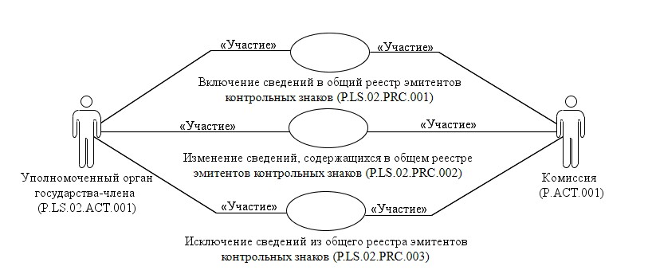

Рис. 2. Общая схема группы процедур формирования и ведения общего реестра эмитентов контрольных знаков

17. Перечень процедур общего процесса, входящих в группу процедур формирования и ведения общего реестра эмитентов контрольных знаков, приведен в таблице 2.

Таблица 2

Перечень процедур общего процесса, входящих в группу процедур формирования и ведения общего реестра эмитентов контрольных знаков

| Кодовое обозначение | Наименование | Описание |
| --- | --- | --- |
| 1 | 2 | 3 |
| P.LS.02.PRC.001 | включение сведений в общий реестр эмитентов контрольных знаков | процедура предназначена для формирования и представления уполномоченным органом государства-члена в Комиссию сведений для включения в общий реестр эмитентов контрольных знаков |
| P.LS.02.PRC.002 | изменение сведений, содержащихся в общем реестре эмитентов контрольных знаков | процедура предназначена для формирования и представления уполномоченным органом государства-члена в Комиссию сведений для внесения изменений в общий реестр эмитентов контрольных знаков |
| P.LS.02.PRC.003 | исключение сведений из общего реестра эмитентов контрольных знаков | процедура предназначена для формирования и представления уполномоченным органом государства-члена в Комиссию сведений об исключении организации из общего реестра эмитентов контрольных знаков |

5. Группа процедур представления уполномоченным органам государств-членов сведений из общего реестра эмитентов контрольных знаков

18. Процедуры представления уполномоченным органам государств-членов сведений из общего реестра эмитентов контрольных знаков выполняются при получении соответствующего запроса от информационных систем уполномоченных органов государств-членов.

В рамках выполнения процедур представления уполномоченным органам государств-членов сведений из общего реестра эмитентов контрольных знаков обрабатываются следующие виды запросов, поступающих от информационых систем уполномоченных органов государств-членов:

запрос информации о дате и времени обновления общего реестра эмитентов контрольных знаков;

запрос сведений из общего реестра эмитентов контрольных знаков;

запрос информации об изменениях, внесенных в общий реестр эмитентов контрольных знаков.

Запрос информации о дате и времени обновления общего реестра эмитентов контрольных знаков выполняется уполномоченным органом государства-члена в целях оценки необходимости синхронизации хранящихся в информационной системе уполномоченного органа государства-члена сведений об эмитентах контрольных знаков, включенных в общий реестр эмитентов контрольных знаков, со сведениями, содержащимися в общем реестре эмитентов контрольных знаков и хранящимися в Комиссии. При осуществлении запроса выполняется процедура «Получение информации о дате и времени обновления общего реестра эмитентов контрольных знаков» (P.LS.02.PRC.004).

Запрос сведений из общего реестра эмитентов контрольных знаков выполняется в целях получения уполномоченным органом государства-члена хранящихся в Комиссии сведений обо всех организациях, включенных в общий реестр эмитентов контрольных знаков. Сведения, содержащиеся в общем реестре эмитентов контрольных знаков, запрашиваются либо в полном объеме (с учетом исторических данных), либо по состоянию на определенную дату. Запрос сведений из общего реестра эмитентов контрольных знаков в полном объеме используется при первоначальной загрузке сведений об эмитентах контрольных знаков в информационную систему, например, при инициализации общего процесса, подключении к нему нового участника общего процесса, восстановлении информации после сбоя. При осуществлении запроса выполняется процедура «Получение сведений из общего реестра эмитентов контрольных знаков» (P.LS.02.PRC.005).

При запросе информации об изменениях, внесенных в общий реестр эмитентов контрольных знаков, представляются сведения, которые были добавлены в общий реестр эмитентов контрольных знаков или в которые были внесены изменения, начиная с момента, указанного в запросе, до момента выполнения этого запроса. При осуществлении запроса выполняется процедура «Получение информации об изменениях, внесенных в общий реестр эмитентов контрольных знаков» (P.LS.02.PRC.006).

19. Приведенное описание группы процедур представления уполномоченным органам государств-членов сведений из общего реестра эмитентов контрольных знаков представлено на рисунке 3.

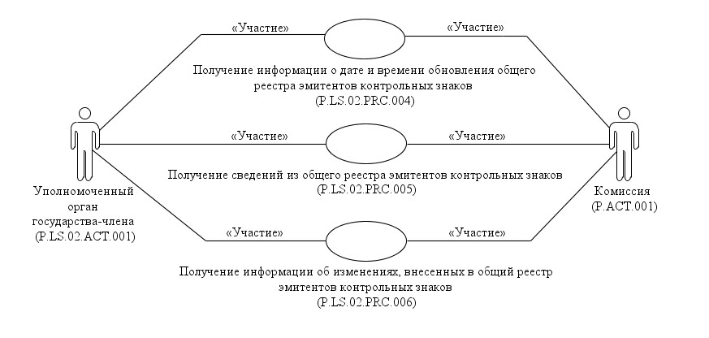

Рис. 3. Общая схема группы процедур представления уполномоченным органам государств-членов сведений из общего реестра эмитентов контрольных знаков

20. Перечень процедур общего процесса, входящих в группу процедур представления уполномоченным органам государств-членов сведений из общего реестра эмитентов контрольных знаков, приведен в таблице 3.

Таблица 3

Перечень процедур общего процесса, входящих в группу процедур представления уполномоченным органам государств-членов сведений из общего реестра эмитентов контрольных знаков

|  |  |  |
| --- | --- | --- |
| Кодовое обозначение | Наименование | Описание |
| 1 | 2 | 3 |
| P.LS.02.PRC.004 | получение информации о дате и времени обновления общего реестра эмитентов контрольных знаков | процедура предназначена для оценки уполномоченным органом государства-члена необходимости синхронизации хранящихся в информационной системе уполномоченного органа государства-члена сведений об эмитентах контрольных знаков, включенных в общий реестр эмитентов контрольных знаков, со сведениями, содержащимися в общем реестре эмитентов контрольных знаков |
| P.LS.02.PRC.005 | получение сведений из общего реестра эмитентов контрольных знаков | процедура предназначена для получения сведений, содержащихся в общем реестре эмитентов контрольных знаков |
| P.LS.02.PRC.006 | получение информации об изменениях, внесенных в общий реестр эмитентов контрольных знаков | процедура предназначена для синхронизации хранящихся в информационной системе уполномоченного органа государства-члена сведений об эмитентах контрольных знаков, включенных в общий реестр эмитентов контрольных знаков, со сведениями, содержащимися в общем реестре эмитентов контрольных знаков |

6. Группа процедур представления заинтересованным лицам сведений из общего реестра эмитентов контрольных знаков

21. Процедуры представления заинтересованным лицам сведений из общего реестра эмитентов контрольных знаков выполняются посредством использования информационного портала Союза.

При представлении сведений через информационный портал Союза используются веб-интерфейс этого портала либо сервисы, размещенные на этом портале. При использовании веб-интерфейса пользователь в окне браузера задает параметры поиска и (или) выгрузки сведений, содержащихся в общем реестре эмитентов контрольных знаков, осуществляет работу с информацией из общего реестра эмитентов контрольных знаков, представленной в окне браузера.

При использовании сервисов, размещенных на информационном портале Союза, взаимодействие осуществляется между информационной системой заинтересованного лица и информационным порталом Союза.

22. Приведенное описание группы процедур представления заинтересованным лицам сведений из общего реестра эмитентов контрольных знаков представлено на рисунке 4.

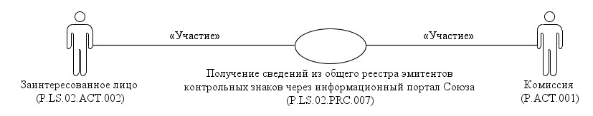

Рис. 4. Общая схема группы процедур представления заинтересованным лицам сведений из общего реестра эмитентов контрольных знаков

23. Перечень процедур общего процесса, входящих в группу процедур представления заинтересованным лицам сведений из общего реестра эмитентов контрольных знаков, приведен в таблице 4.

Таблица 4

Перечень процедур общего процесса, входящих в группу процедур представления заинтересованным лицам сведений из общего реестра эмитентов контрольных знаков

|  |  |  |
| --- | --- | --- |
| Кодовое обозначение | Наименование | Описание |
| 1 | 2 | 3 |
| P.LS.02.PRC.007 | получение сведений из общего реестра эмитентов контрольных знаков через информационный портал Союза | процедура предназначена для представления заинтересованным лицам сведений, содержащихся в общем реестре эмитентов контрольных знаков, через информационный портал Союза с использованием веб-интерфейса либо сервисов, размещенных на этом информационном портале |

V. Информационные объекты общего процесса

24. Перечень информационных объектов, сведения о которых или из которых передаются в процессе информационного взаимодействия между участниками общего процесса, приведен в таблице 5.

Таблица 5

Перечень информационных объектов

| Кодовое обозначение | Наименование | Описание |
| --- | --- | --- |
| 1 | 2 | 3 |
| P.LS.02.BEN.001 | сведения об эмитенте контрольных знаков | сведения из национального реестра, представленные уполномоченным органом государства-члена в Комиссию |
| P.LS.02.BEN.002 | информация о состоянии общего реестра эмитентов контрольных знаков | информация о состоянии (дате и времени последнего обновления) общего реестра эмитентов контрольных знаков |
| P.LS.02.BEN.003 | общий реестр эмитентов контрольных знаков | сведения об организациях, включенных в общий реестр эмитентов контрольных знаков |

VI. Ответственность участников общего процесса

25. Привлечение к дисциплинарной ответственности за несоблюдение требований, направленных на обеспечение своевременности и полноты передачи сведений, участвующих в информационном взаимодействии должностных лиц и сотрудников Комиссии осуществляется в соответствии с Договором о Евразийском экономическом союзе от 29 мая 2014 года, иными международными договорами и актами, составляющими право Союза, а должностных лиц и сотрудников уполномоченных органов государств-членов – в соответствии с законодательством государств-членов.

VII. Справочники и классификаторы общего процесса

26. Перечень справочников и классификаторов общего процесса приведен в таблице 6.

Таблица 6

Перечень справочников и классификаторов общего процесса

| Кодовое обозначение | Наименование | Тип | Описание |
| --- | --- | --- | --- |
| 1 | 2 | 3 | 4 |
| P.CLS.008 | классификатор видов связи | классификатор | содержит перечень кодов и наименований видов связи (гармонизирован с классификатором СЕФАКТ ООН «Communication Channel Code») |
| P.CLS.019 | классификатор стран мира | классификатор | содержит перечень наименований стран и их коды в соответствии со стандартом ISO 3166-1 |
| P.CLS.024 | классификатор языков | классификатор | содержит перечень наименований языков и их коды в соответствии со стандартом ISO 639-1 |
| P.CLS.053 | классификатор видов результата обработки электронных документов и сведений | классификатор | содержит перечень кодов и наименований видов результата обработки электронных документов и сведений |
| P.CLS.068 | справочник методов идентификации хозяйствующих субъектов | справочник | содержит перечень кодов и наименований методов идентификации хозяйствующих субъектов |

VIII. Процедуры общего процесса

1. Процедуры формирования и ведения общего реестра эмитентов контрольных знаков

Процедура «Включение сведений в общий реестр эмитентов контрольных знаков» (P.LS.02.PRC.001)

27. Схема выполнения процедуры «Включение сведений в общий реестр эмитентов контрольных знаков» (P.LS.02.PRC.001) представлена на рисунке 5.

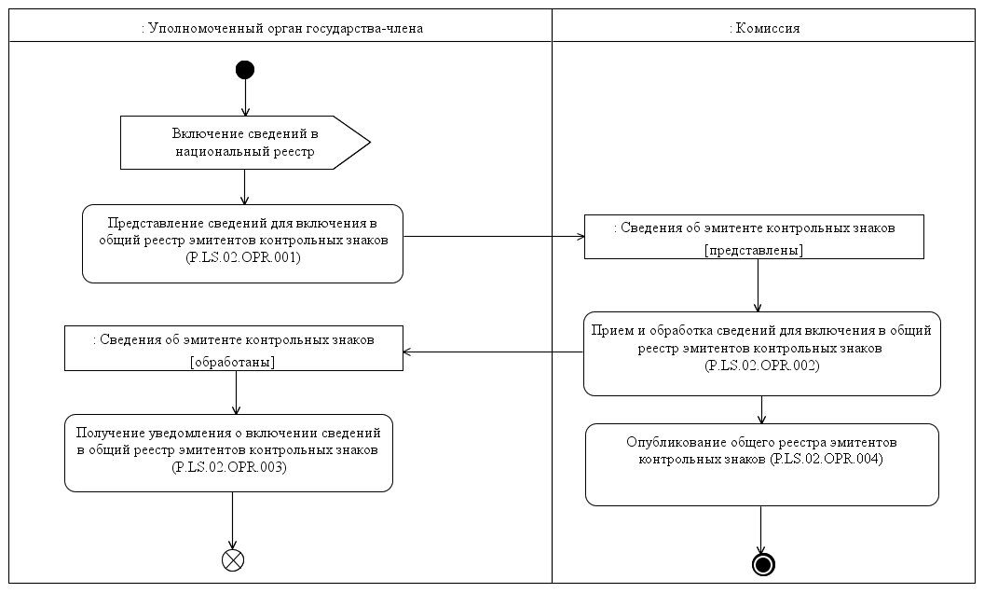

Рис. 5. Схема выполнения процедуры «Включение сведений в общий реестр эмитентов контрольных знаков» (P.LS.02.PRC.001)

28. Процедура «Включение сведений в общий реестр эмитентов контрольных знаков» (P.LS.02.PRC.001) выполняется при включении уполномоченным органом государства-члена сведений в национальный реестр.

29. Первой выполняется операция «Представление сведений для включения в общий реестр эмитентов контрольных знаков» (P.LS.02.OPR.001), по результатам выполнения которой уполномоченным органом государства-члена формируются и представляются в Комиссию сведения об организации, включаемой в общий реестр эмитентов контрольных знаков.

30. При поступлении в Комиссию сведений об организации, включаемой в общий реестр эмитентов контрольных знаков, выполняется операция «Прием и обработка сведений для включения в общий реестр эмитентов контрольных знаков» (P.LS.02.OPR.002), по результатам выполнения которой сведения об указанной организации включаются в общий реестр эмитентов контрольных знаков. Уведомление о включении организации в общий реестр эмитентов контрольных знаков передается в уполномоченный орган государства- члена.

31. При поступлении в уполномоченный орган государства-члена уведомления о включении организации в общий реестр эмитентов контрольных знаков выполняется операция «Получение уведомления о включении сведений в общий реестр эмитентов контрольных знаков» (P.LS.02.OPR.003), по результатам выполнения которой осуществляются прием и обработка указанного уведомления.

32. В случае выполнения операции «Прием и обработка сведений для включения в общий реестр эмитентов контрольных знаков» (P.LS.02.OPR.002) выполняется операция «Опубликование общего реестра эмитентов контрольных знаков» (P.LS.02.OPR.004), по результатам выполнения которой обновленный общий реестр эмитентов контрольных знаков публикуется на информационном портале Союза.

33. Результатами выполнения процедуры «Включение сведений в общий реестр эмитентов контрольных знаков» (P.LS.02.PRC.001) являются обработка в Комиссии сведений, содержащихся в национальном реестре, включение организации в общий реестр эмитентов контрольных знаков и опубликование общего реестра эмитентов контрольных знаков на информационном портале Союза.

34. Перечень операций общего процесса, выполняемых в рамках процедуры «Включение сведений в общий реестр эмитентов контрольных знаков» (P.LS.02.PRC.001), приведен в таблице 7.

Таблица 7

Перечень операций общего процесса, выполняемых в рамках процедуры «Включение сведений в общий реестр эмитентов контрольных знаков» (P.LS.02.PRC.001)

| Кодовое обозначение | Наименование | Описание |
| --- | --- | --- |
| 1 | 2 | 3 |
| P.LS.02.OPR.001 | представление сведений для включения в общий реестр эмитентов контрольных знаков | приведено в таблице 8 настоящих Правил |
| P.LS.02.OPR.002 | прием и обработка сведений для включения в общий реестр эмитентов контрольных знаков | приведено в таблице 9 настоящих Правил |
| P.LS.02.OPR.003 | получение уведомления о  включении сведений в общий реестр эмитентов контрольных знаков | приведено в таблице 10 настоящих Правил |
| P.LS.02.OPR.004 | опубликование общего реестра эмитентов контрольных знаков | приведено в таблице 11 настоящих Правил |

Таблица 8

Описание операции «Представление сведений для включения в общий реестр эмитентов контрольных знаков» (P.LS.02.OPR.001)

| № п/п | Обозначение элемента | Описание |
| --- | --- | --- |
| 1 | 2 | 3 |
| 1 | Кодовое обозначение | P.LS.02.OPR.001 |
| 2 | Наименование операции | представление сведений для включения в общий реестр эмитентов контрольных знаков |
| 3 | Исполнитель | уполномоченный орган государства-члена |
| 4 | Условия выполнения | выполняется при включении сведений об организации в национальный реестр |
| 5 | Ограничения | формат и структура представляемых сведений должны соответствовать Описанию форматов и структур электронных документов и сведений |
| 6 | Описание операции | исполнитель формирует сообщение, содержащее предназначенные для передачи в Комиссию сведения об организации, включаемой в общий реестр эмитентов контрольных знаков, в соответствии с Регламентом информационного взаимодействия |
| 7 | Результаты | сведения для включения в общий реестр эмитентов контрольных знаков переданы в Комиссию |

Таблица 9

Описание операции «Прием и обработка сведений для включения в общий реестр эмитентов контрольных знаков» (P.LS.02.OPR.002)

| № п/п | Обозначение элемента | Описание |
| --- | --- | --- |
| 1 | 2 | 3 |
| 1 | Кодовое обозначение | P.LS.02.OPR.002 |
| 2 | Наименование операции | прием и обработка сведений для включения в общий реестр эмитентов контрольных знаков |
| 3 | Исполнитель | Комиссия |
| 4 | Условия выполнения | выполняется при получении исполнителем сведений для включения в общий реестр эмитентов контрольных знаков (операция «Представление сведений для включения в общий реестр эмитентов контрольных знаков» (P.LS.02.OPR.001)) |
| 5 | Ограничения | формат и структура представляемых сведений должны соответствовать Описанию форматов и структур электронных документов и сведений. Требуется авторизация, сведения представляются только уполномоченными органами государств-членов. Сообщение и электронный документ (сведения) должны соответствовать требованиям к заполнению реквизитов электронного документа (сведений), предусмотренным Регламентом информационного взаимодействия |
| 6 | Описание операции | исполнитель осуществляет включение сведений в общий реестр эмитентов контрольных знаков, формирует и направляет в уполномоченный орган государства-члена уведомление о включении организации в общий реестр эмитентов контрольных знаков |
| 7 | Результаты | сведения об организации, включаемой в общий реестр эмитентов контрольных знаков, обработаны, уведомление о включении организации в общий реестр эмитентов контрольных знаков направлено в уполномоченный орган государства-члена |

Таблица 10

Описание операции «Получение уведомления о включении сведений в общий реестр эмитентов контрольных знаков» (P.LS.02.OPR.003)

| № п/п | Обозначение элемента | Описание |
| --- | --- | --- |
| 1 | 2 | 3 |
| 1 | Кодовое обозначение | P.LS.02.OPR.003 |
| 2 | Наименование операции | получение уведомления о включении сведений в общий реестр эмитентов контрольных знаков |
| 3 | Исполнитель | уполномоченный орган государства-члена |
| 4 | Условия выполнения | выполняется при получении исполнителем уведомления о включении организации в общий реестр эмитентов контрольных знаков (операция «Прием и обработка сведений для включения в общий реестр эмитентов контрольных знаков» (P.LS.02.OPR.002)) |
| 5 | Ограничения | формат и структура уведомления должны соответствовать Описанию форматов и структур электронных документов и сведений |
| 6 | Описание операции | исполнитель осуществляет прием уведомления в соответствии с Регламентом информационного взаимодействия |
| 7 | Результаты | уведомление о результатах обработки сведений обработано |

Таблица 11

Описание операции «Опубликование общего реестра эмитентов контрольных знаков» (P.LS.02.OPR.004)

| № п/п | Обозначение элемента | Описание |
| --- | --- | --- |
| 1 | 2 | 3 |
| 1 | Кодовое обозначение | P.LS.02.OPR.004 |
| 2 | Наименование операции | опубликование общего реестра эмитентов контрольных знаков |
| 3 | Исполнитель | Комиссия |
| 4 | Условия выполнения | выполняется при включении сведений в общий реестр эмитентов контрольных знаков (операция «Прием и обработка сведений для включения в общий реестр эмитентов контрольных знаков» (P.LS.02.OPR.002)) |
| 5 | Ограничения | – |
| 6 | Описание операции | исполнитель обеспечивает опубликование общего реестра эмитентов контрольных знаков на информационном портале Союза |
| 7 | Результаты | общий реестр эмитентов контрольных знаков, содержащий включенные сведения, опубликован на информационном портале Союза |

Процедура «Изменение сведений, содержащихся в общем реестре эмитентов контрольных знаков» (P.LS.02.PRC.002)

35. Схема выполнения процедуры «Изменение сведений, содержащихся в общем реестре эмитентов контрольных знаков» (P.LS.02.PRC.002) представлена на рисунке 6.

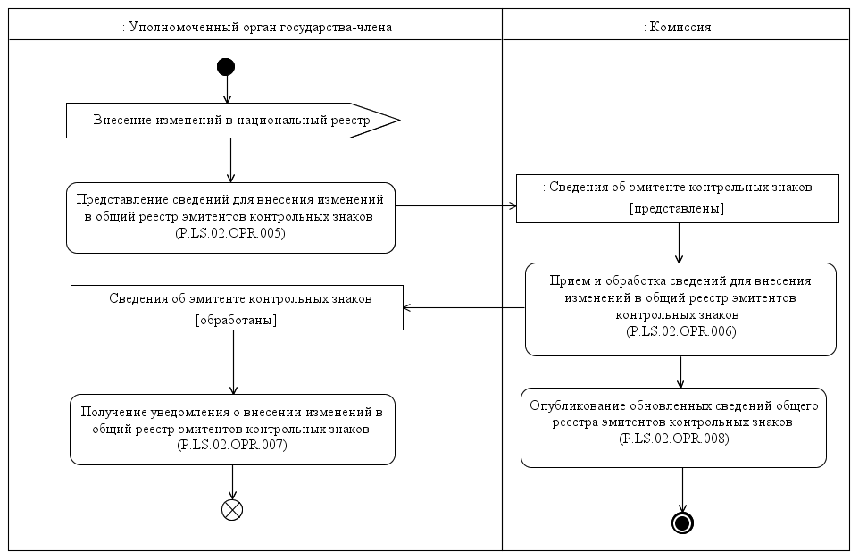

Рис. 6. Схема выполнения процедуры «Изменение сведений, содержащихся в общем реестре эмитентов контрольных знаков» (P.LS.02.PRC.002)

36. Процедура «Изменение сведений, содержащихся в общем реестре эмитентов контрольных знаков» (P.LS.02.PRC.002) выполняется при внесении уполномоченным органом государства-члена изменений в национальный реестр.

37. Первой выполняется операция «Представление сведений для внесения изменений в общий реестр эмитентов контрольных знаков» (P.LS.02.OPR.005), по результатам выполнения которой уполномоченным органом государства-члена формируются и представляются в Комиссию сведения для внесения изменений в общий реестр эмитентов контрольных знаков.

38. При поступлении в Комиссию сведений для внесения изменений в общий реестр эмитентов контрольных знаков выполняется операция «Прием и обработка сведений для внесения изменений в общий реестр эмитентов контрольных знаков» (P.LS.02.OPR.006), по результатам выполнения которой соответствующие сведения обновляются в общем реестре эмитентов контрольных знаков. Уведомление о внесении изменений в общий реестр эмитентов контрольных знаков передается в уполномоченный орган государства-члена.

39. При поступлении в уполномоченный орган государства-члена уведомления о внесении изменений в общий реестр эмитентов контрольных знаков выполняется операция «Получение уведомления о внесении изменений в общий реестр эмитентов контрольных знаков» (P.LS.02.OPR.007), по результатам выполнения которой осуществляются прием и обработка указанного уведомления.

40. В случае выполнения операции «Прием и обработка сведений для внесения изменений в общий реестр эмитентов контрольных знаков» (P.LS.02.OPR.006) выполняется операция «Опубликование обновленных сведений общего реестра эмитентов контрольных знаков» (P.LS.02.OPR.008), по результатам выполнения которой обновленные сведения общего реестра эмитентов контрольных знаков публикуются на информационном портале Союза.

41. Результатами выполнения процедуры «Изменение сведений, содержащихся в общем реестре эмитентов контрольных знаков» (P.LS.02.PRC.002) являются обработка в Комиссии сведений из национального реестра, внесение изменений в общий реестр эмитентов контрольных знаков и опубликование измененных сведений на информационном портале Союза.

42. Перечень операций общего процесса, выполняемых в рамках процедуры «Изменение сведений, содержащихся в общем реестре эмитентов контрольных знаков» (P.LS.02.PRC.002), приведен в таблице 12.

Таблица 12

Перечень операций общего процесса, выполняемых в рамках процедуры «Изменение сведений, содержащихся в общем реестре эмитентов контрольных знаков» (P.LS.02.PRC.002)

|  |  |  |
| --- | --- | --- |
| Кодовое обозначение | Наименование | Описание |
| 1 | 2 | 3 |
| P.LS.02.OPR.005 | представление сведений для внесения изменений в общий реестр эмитентов контрольных знаков | приведено в таблице 13 настоящих Правил |
| P.LS.02.OPR.006 | прием и обработка сведений для внесения изменений в общий реестр эмитентов контрольных знаков | приведено в таблице 14 настоящих Правил |
| P.LS.02.OPR.007 | получение уведомления о внесении изменений в общий реестр эмитентов контрольных знаков | приведено в таблице 15 настоящих Правил |
| P.LS.02.OPR.008 | опубликование обновленных сведений общего реестра эмитентов контрольных знаков | приведено в таблице 16 настоящих Правил |

Описание операции «Представление сведений для внесения изменений в общий реестр эмитентов контрольных знаков» (P.LS.02.OPR.005)

|  |  |  |
| --- | --- | --- |
| № п/п | Обозначение элемента | Описание |
| 1 | 2 | 3 |
| 1 | Кодовое обозначение | P.LS.02.OPR.005 |
| 2 | Наименование операции | представление сведений для внесения изменений в общий реестр эмитентов контрольных знаков |
| 3 | Исполнитель | уполномоченный орган государства-члена |
| 4 | Условия выполнения | выполняется при внесении изменений в национальный реестр |
| 5 | Ограничения | формат и структура представляемых сведений должны соответствовать Описанию форматов и структур электронных документов и сведений |
| 6 | Описание операции | исполнитель формирует сообщение, содержащее предназначенные для передачи в Комиссию сведения для внесения изменений в общий реестр эмитентов контрольных знаков, в соответствии с Регламентом информационного взаимодействия |
| 7 | Результаты | сведения для внесения изменений в общий реестр эмитентов контрольных знаков переданы в Комиссию |

Таблица 14

Описание операции «Прием и обработка сведений для внесения изменений в общий реестр эмитентов контрольных знаков» (P.LS.02.OPR.006)

| № п/п | Обозначение элемента | Описание |
| --- | --- | --- |
| 1 | 2 | 3 |
| 1 | Кодовое обозначение | P.LS.02.OPR.006 |
| 2 | Наименование операции | прием и обработка сведений для внесения изменений в общий реестр эмитентов контрольных знаков |
| 3 | Исполнитель | Комиссия |
| 4 | Условия выполнения | выполняется при получении исполнителем сведений для внесения изменений в общий реестр эмитентов контрольных знаков (операция «Представление сведений для внесения изменений в общий реестр эмитентов контрольных знаков» (P.LS.02.OPR.005)) |
| 5 | Ограничения | формат и структура представляемых сведений должны соответствовать Описанию форматов и структур электронных документов и сведений. Требуется авторизация, сведения представляются только уполномоченными органами  государств-членов. Сообщение и электронный документ (сведения) должны соответствовать требованиям к заполнению реквизитов электронного документа (сведений), предусмотренным Регламентом информационного взаимодействия |
| 6 | Описание операции | исполнитель вносит изменения в общий реестр эмитентов контрольных знаков, формирует и направляет в уполномоченный орган государства-члена уведомление о внесении  изменений в общий реестр эмитентов контрольных  знаков |
| 7 | Результаты | сведения для внесения изменений в общий реестр эмитентов контрольных знаков обработаны, уведомление о внесении изменений в общий реестр эмитентов контрольных знаков направлено в уполномоченный орган государства-члена |

Таблица 15

Описание операции «Получение уведомления о внесении изменений в общий реестр эмитентов контрольных знаков» (P.LS.02.OPR.007)

|  |  |  |
| --- | --- | --- |
| № п/п | Обозначение элемента | Описание |
| 1 | 2 | 3 |
| 1 | Кодовое обозначение | P.LS.02.OPR.007 |
| 2 | Наименование операции | получение уведомления о внесении изменений в общий реестр эмитентов контрольных знаков |
| 3 | Исполнитель | уполномоченный орган государства-члена |
| 4 | Условия выполнения | выполняется при получении исполнителем уведомления о внесении изменений в общий реестр эмитентов контрольных знаков (операция «Прием и обработка сведений для внесения изменений в общий реестр эмитентов контрольных знаков» (P.LS.02.OPR.006)) |
| 5 | Ограничения | формат и структура уведомления должны соответствовать Описанию форматов и структур электронных документов и сведений |
| 6 | Описание операции | исполнитель осуществляет прием уведомления в соответствии с Регламентом информационного взаимодействия |
| 7 | Результаты | уведомление о внесении изменений в общий реестр эмитентов контрольных знаков обработано |

Таблица 16

Описание операции «Опубликование обновленных сведений общего реестра эмитентов контрольных знаков» (P.LS.02.OPR.008)

|  |  |  |
| --- | --- | --- |
| № п/п | Обозначение элемента | Описание |
| 1 | 2 | 3 |
| 1 | Кодовое обозначение | P.LS.02.OPR.008 |
| 2 | Наименование операции | опубликование обновленных сведений общего реестра эмитентов контрольных знаков |
| 3 | Исполнитель | Комиссия |
| 4 | Условия выполнения | выполняется при внесении изменений в общий реестр эмитентов контрольных знаков (операция «Прием и обработка сведений для внесения изменений в общий реестр эмитентов контрольных знаков» (P.LS.02.OPR.006)) |
| 5 | Ограничения | – |
| 6 | Описание операции | исполнитель обеспечивает опубликование обновленных сведений общего реестра эмитентов контрольных знаков на информационном портале Союза |
| 7 | Результаты | обновленный общий реестр эмитентов контрольных знаков опубликован на информационном портале Союза |

Процедура «Исключение сведений из общего реестра эмитентов контрольных знаков» (P.LS.02.PRC.003)

43. Схема выполнения процедуры «Исключение сведений из общего реестра эмитентов контрольных знаков» (P.LS.02.PRC.003) представлена на рисунке 7.

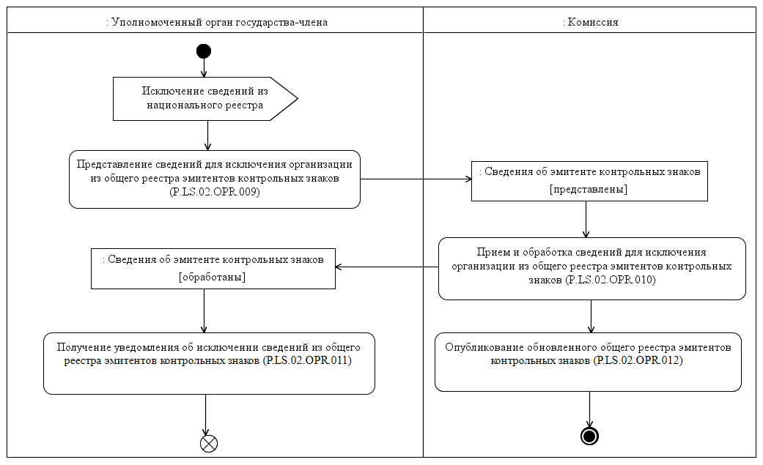

Рис. 7. Схема выполнения процедуры «Исключение сведений из общего реестра эмитентов контрольных знаков» (P.LS.02.PRC.003)

44. Процедура «Исключение сведений из общего реестра эмитентов контрольных знаков» (P.LS.02.PRC.003) выполняется при исключении сведений из национального реестра.

45. Первой выполняется операция «Представление сведений для исключения организации из общего реестра эмитентов контрольных знаков» (P.LS.02.OPR.009), по результатам выполнения которой уполномоченным органом государства-члена формируются и представляются в Комиссию сведения для исключения организации из общего реестра эмитентов контрольных знаков.

46. При поступлении в Комиссию сведений для исключения организации из общего реестра эмитентов контрольных знаков выполняется операция «Прием и обработка сведений для исключения организации из общего реестра эмитентов контрольных знаков» (P.LS.02.OPR.010), по результатам выполнения которой информация о соответствующей организации исключается из общего реестра эмитентов контрольных знаков. Уведомление об исключении организации из общего реестра эмитентов контрольных знаков передается в уполномоченный орган государства-члена.

47. При поступлении в уполномоченный орган государства-члена уведомления об исключении организации из общего реестра эмитентов контрольных знаков выполняется операция «Получение уведомления об исключении сведений из общего реестра эмитентов контрольных знаков» (P.LS.02.OPR.011), по результатам выполнения которой осуществляются прием и обработка уведомления.

48. В случае выполнения операции «Прием и обработка сведений для исключения организации из общего реестра эмитентов контрольных знаков» (P.LS.02.OPR.010) выполняется операция «Опубликование обновленного общего реестра эмитентов контрольных знаков» (P.LS.02.OPR.012), в результате выполнения которой обновленный общий реестр эмитентов контрольных знаков публикуется на информационном портале Союза.

49. Результатами выполнения процедуры «Исключение сведений из общего реестра эмитентов контрольных знаков» (P.LS.02.PRC.003) являются обработка в Комиссии сведений об исключении организации из общего реестра эмитентов контрольных знаков, внесение в общий реестр эмитентов контрольных знаков соответствующей информации и опубликование обновленного общего реестра эмитентов контрольных знаков на информационном портале Союза.

50. Перечень операций общего процесса, выполняемых в рамках процедуры «Исключение сведений из общего реестра эмитентов контрольных знаков» (P.LS.02.PRC.003), приведен в таблице 17.

Таблица 17

Перечень операций общего процесса, выполняемых в рамках процедуры «Исключение сведений из общего реестра эмитентов контрольных знаков» (P.LS.02.PRC.003)

| Кодовое обозначение | Наименование | Описание |
| --- | --- | --- |
| 1 | 2 | 3 |
| P.LS.02.OPR.009 | представление сведений для исключения организации из общего реестра эмитентов контрольных знаков | приведено в таблице 18  настоящих Правил |
| P.LS.02.OPR.010 | прием и обработка сведений для исключения организации из общего реестра эмитентов контрольных знаков | приведено в таблице 19  настоящих Правил |
| P.LS.02.OPR.011 | получение уведомления об исключении сведений из общего реестра эмитентов контрольных знаков | приведено в таблице 20  настоящих Правил |
| P.LS.02.OPR.012 | опубликование обновленного общего реестра эмитентов контрольных знаков | приведено в таблице 21  настоящих Правил |

Таблица 18

Описание операции «Представление сведений для исключения организации из общего реестра эмитентов контрольных знаков» (P.LS.02.OPR.009)

|  |  |  |
| --- | --- | --- |
| № п/п | Обозначение элемента | Описание |
| 1 | 2 | 3 |
| 1 | Кодовое обозначение | P.LS.02.OPR.009 |
| 2 | Наименование операции | представление сведений для исключения организации из общего реестра эмитентов контрольных знаков |
| 3 | Исполнитель | уполномоченный орган государства-члена |
| 4 | Условия выполнения | выполняется при исключении сведений из национального реестра |
| 5 | Ограничения | формат и структура представляемых сведений должны соответствовать Описанию форматов и структур электронных документов и сведений |
| 6 | Описание операции | исполнитель формирует сообщение, содержащее предназначенные для передачи в Комиссию сведения для исключения организации из общего реестра эмитентов контрольных знаков, в соответствии с Регламентом информационного взаимодействия |
| 7 | Результаты | сведения для исключения организации из общего реестра эмитентов контрольных знаков переданы в Комиссию |

Описание операции «Прием и обработка сведений для исключения организации из общего реестра эмитентов контрольных знаков» (P.LS.02.OPR.010)

| № п/п | Обозначение элемента | Описание |
| --- | --- | --- |
| 1 | 2 | 3 |
| 1 | Кодовое обозначение | P.LS.02.OPR.010 |
| 2 | Наименование операции | прием и обработка сведений для исключения организации из общего реестра эмитентов контрольных знаков |
| 3 | Исполнитель | Комиссия |
| 4 | Условия выполнения | выполняется при получении исполнителем сведений для исключения организации из общего реестра эмитентов контрольных знаков (операция «Представление сведений для исключения организации из общего реестра эмитентов контрольных знаков» (P.LS.02.OPR.009)) |
| 5 | Ограничения | формат и структура представляемых сведений должны соответствовать Описанию форматов и структур электронных документов и сведений. Требуется авторизация, сведения представляются только уполномоченными органами государств-членов. Сообщение и электронный документ (сведения) должны соответствовать требованиям к заполнению реквизитов электронного документа (сведений), предусмотренным Регламентом информационного взаимодействия |
| 6 | Описание операции | исполнитель исключает организацию из общего реестра эмитентов контрольных знаков, формирует и направляет в уполномоченный орган государства-члена уведомление об исключении организации из общего реестра эмитентов контрольных знаков |
| 7 | Результаты | сведения для исключения организации из общего реестра эмитентов контрольных знаков обработаны, уведомление об исключении организации из общего реестра эмитентов контрольных знаков направлено в уполномоченный орган государства-члена |

Описание операции «Получение уведомления об исключении сведений из общего реестра эмитентов контрольных знаков» (P.LS.02.OPR.011)

| № п/п | Обозначение элемента | Описание |
| --- | --- | --- |
| 1 | 2 | 3 |
| 1 | Кодовое обозначение | P.LS.02.OPR.011 |
| 2 | Наименование операции | получение уведомления об исключении сведений из общего реестра эмитентов контрольных знаков |
| 3 | Исполнитель | уполномоченный орган государства-члена |
| 4 | Условия выполнения | выполняется при получении исполнителем уведомления об исключении организации из общего реестра эмитентов контрольных знаков (операция  «Прием и обработка сведений для исключения организации из общего реестра эмитентов контрольных знаков» (P.LS.02.OPR.010)) |
| 5 | Ограничения | формат и структура уведомления должны соответствовать Описанию форматов и структур электронных документов и сведений |
| 6 | Описание операции | исполнитель осуществляет прием уведомления в соответствии с Регламентом информационного взаимодействия |
| 7 | Результаты | уведомление об исключении сведений из общего реестра эмитентов контрольных знаков обработано |

Таблица 21

Описание операции «Опубликование обновленного общего реестра эмитентов контрольных знаков» (P.LS.02.OPR.012)

| № п/п | Обозначение элемента | Описание |
| --- | --- | --- |
| 1 | 2 | 3 |
| 1 | Кодовое обозначение | P.LS.02.OPR.012 |
| 2 | Наименование операции | опубликование обновленного общего реестра эмитентов контрольных знаков |
| 3 | Исполнитель | Комиссия |
| 4 | Условия выполнения | выполняется при обновлении общего реестра эмитентов контрольных знаков (операция «Прием и обработка сведений для исключения организации из общего реестра эмитентов контрольных знаков» (P.LS.02.OPR.010)) |
| 5 | Ограничения | – |
| 6 | Описание операции | исполнитель обеспечивает опубликование обновленного общего реестра эмитентов контрольных знаков на информационном портале Союза |
| 7 | Результаты | обновленный общий реестр эмитентов контрольных знаков опубликован на информационном портале Союза |

2. Процедуры представления уполномоченным органам государств-членов сведений из общего реестра эмитентов контрольных знаков

Процедура «Получение информации о дате и времени обновления общего реестра эмитентов контрольных знаков» (P.LS.02.PRC.004)

51. Схема выполнения процедуры «Получение информации о дате и времени обновления общего реестра эмитентов контрольных знаков» (P.LS.02.PRC.004) представлена на рисунке 8.

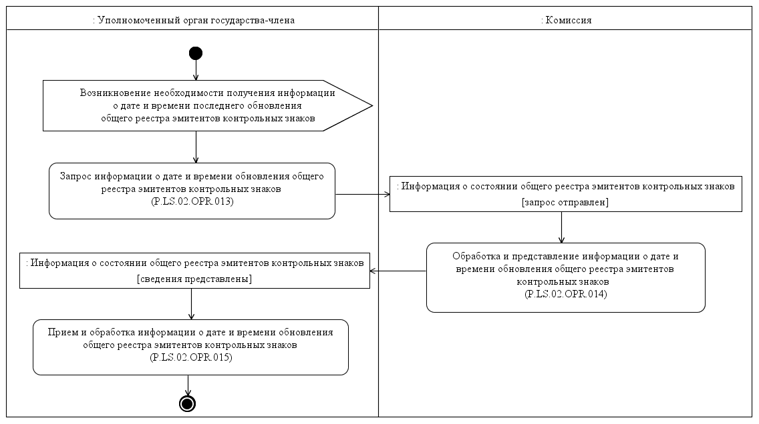

Рис. 8. Схема выполнения процедуры «Получение информации о дате и времени обновления общего реестра эмитентов контрольных знаков» (P.LS.02.PRC.004)

52. Процедура «Получение информации о дате и времени обновления общего реестра эмитентов контрольных знаков» (P.LS.02.PRC.004) выполняется в целях оценки необходимости синхронизации информации о состоянии (дате и времени последнего обновления) общего реестра эмитентов контрольных знаков, хранящейся в информационной системе уполномоченного органа государства-члена, с соответствующей информацией из общего реестра эмитентов контрольных знаков, хранящейся в Комиссии.

53. Первой выполняется операция «Запрос информации о дате и времени обновления общего реестра эмитентов контрольных знаков» (P.LS.02.OPR.013), по результатам выполнения которой уполномоченным органом государства-члена формируется и направляется в Комиссию запрос на получение информации о дате и времени обновления общего реестра эмитентов контрольных знаков.

54. При поступлении в Комиссию запроса информации о дате и времени обновления общего реестра эмитентов контрольных знаков выполняется операция «Обработка и представление информации о дате и времени обновления общего реестра эмитентов контрольных знаков» (P.LS.02.OPR.014), по результатам выполнения которой формируется и представляется в уполномоченный орган государства-члена информация о состоянии (дате и времени последнего обновления) общего реестра эмитентов контрольных знаков.

55. При поступлении в уполномоченный орган государства-члена информации о состоянии (дате и времени последнего обновления) общего реестра эмитентов контрольных знаков выполняется операция

«Прием и обработка информации о дате и времени обновления общего реестра эмитентов контрольных знаков» (P.LS.02.OPR.015).

56. Результатом выполнения процедуры «Получение информации о дате и времени обновления общего реестра эмитентов контрольных знаков» (P.LS.02.PRC.004) является получение уполномоченным органом государства-члена информации о состоянии (дате и времени последнего обновления) общего реестра эмитентов контрольных знаков.

57. Перечень операций общего процесса, выполняемых в рамках процедуры «Получение информации о дате и времени обновления общего реестра эмитентов контрольных знаков» (P.LS.02.PRC.004), приведен в таблице 22.

Таблица 22

Перечень операций общего процесса, выполняемых в рамках процедуры «Получение информации о дате и времени обновления общего реестра эмитентов контрольных знаков» (P.LS.02.PRC.004)

| Кодовое обозначение | Наименование | Описание |
| --- | --- | --- |
| 1 | 2 | 3 |
| P.LS.02.OPR.013 | запрос информации о дате и времени обновления общего реестра эмитентов контрольных знаков | приведено в таблице 23 настоящих Правил |
| P.LS.02.OPR.014 | обработка и представление информации о дате и времени обновления общего реестра эмитентов контрольных знаков | приведено в таблице 24 настоящих Правил |
| P.LS.02.OPR.015 | прием и обработка информации о дате и времени обновления общего реестра эмитентов контрольных знаков | приведено в таблице 25 настоящих Правил |

Таблица 23

Описание операции «Запрос информации о дате и времени обновления общего реестра эмитентов контрольных знаков» (P.LS.02.OPR.013)

| № п/п | Обозначение элемента | Описание |
| --- | --- | --- |
| 1 | 2 | 3 |
| 1 | Кодовое обозначение | P.LS.02.OPR.013 |
| 2 | Наименование операции | запрос информации о дате и времени обновления общего реестра эмитентов контрольных знаков |
| 3 | Исполнитель | уполномоченный орган государства-члена |
| 4 | Условия выполнения | выполняется при необходимости синхронизации информации о состоянии (дате и времени последнего обновления) общего реестра эмитентов контрольных знаков, хранящейся в информационной системе уполномоченного органа государства-члена, с соответствующей информацией из общего реестра эмитентов контрольных знаков, хранящейся в Комиссии |
| 5 | Ограничения | формат и структура запроса должны соответствовать Описанию форматов и структур электронных документов и сведений |
| 6 | Описание операции | исполнитель формирует и направляет в Комиссию запрос на получение информации о дате и времени последнего обновления общего реестра эмитентов контрольных знаков в соответствии с Регламентом информационного взаимодействия |
| 7 | Результаты | запрос на получение информации о дате и времени последнего обновления общего реестра эмитентов контрольных знаков направлен в Комиссию |

Таблица 24

Описание операции «Обработка и представление информации о дате и времени обновления общего реестра эмитентов контрольных знаков» (P.LS.02.OPR.014)

| № п/п | Обозначение элемента | Описание |
| --- | --- | --- |
| 1 | 2 | 3 |
| 1 | Кодовое обозначение | P.LS.02.OPR.014 |
| 2 | Наименование операции | обработка и представление информации о дате и времени обновления общего реестра эмитентов контрольных знаков |
| 3 | Исполнитель | Комиссия |
| 4 | Условия выполнения | выполняется при получении исполнителем запроса информации о дате и времени обновления общего реестра эмитентов контрольных знаков (операция  «Запрос информации о дате и времени обновления общего реестра эмитентов контрольных знаков» (P.LS.02.OPR.013)) |
| 5 | Ограничения | формат и структура запроса должны соответствовать Описанию форматов и структур электронных документов и сведений. Требуется авторизация, сведения запрашиваются только уполномоченными органами государств-членов |
| №  п/п | Обозначение элемента | Описание |
| 1 | 2 | 3 |
| 6 | Описание операции | исполнитель осуществляет обработку полученного запроса, формирует и направляет ответ на запрос в соответствии с Регламентом информационного взаимодействия |
| 7 | Результаты | в уполномоченный орган государства-члена направлено сообщение, содержащее информацию о дате и времени последнего обновления общего реестра эмитентов контрольных знаков |

Таблица 25

Описание операции «Прием и обработка информации о дате и времени обновления общего реестра эмитентов контрольных знаков» (P.LS.02.OPR.015)

| № п/п | Обозначение элемента | Описание |
| --- | --- | --- |
| 1 | 2 | 3 |
| 1 | Кодовое обозначение | P.LS.02.OPR.015 |
| 2 | Наименование операции | прием и обработка информации о дате и времени обновления общего реестра эмитентов контрольных знаков |
| 3 | Исполнитель | уполномоченный орган государства-члена |
| 4 | Условия выполнения | выполняется при получении исполнителем сообщения, содержащего информацию о дате и времени обновления общего реестра эмитентов контрольных знаков (операция «Обработка и представление информации о дате и времени обновления общего реестра эмитентов контрольных знаков» (P.LS.07.OPR.014)) |
| 5 | Ограничения | формат и структура представляемых сведений должны соответствовать Описанию форматов и структур электронных документов и сведений |
| 6 | Описание операции | исполнитель осуществляет обработку полученной информации о дате и времени обновления общего реестра эмитентов контрольных знаков |
| 7 | Результаты | информация о дате и времени последнего обновления общего реестра эмитентов контрольных знаков получена |

Процедура «Получение сведений из общего реестра эмитентов контрольных знаков» (P.LS.02.PRC.005)

58. Схема выполнения процедуры «Получение сведений из общего реестра эмитентов контрольных знаков» (P.LS.02.PRC.005) представлена на рисунке 9.

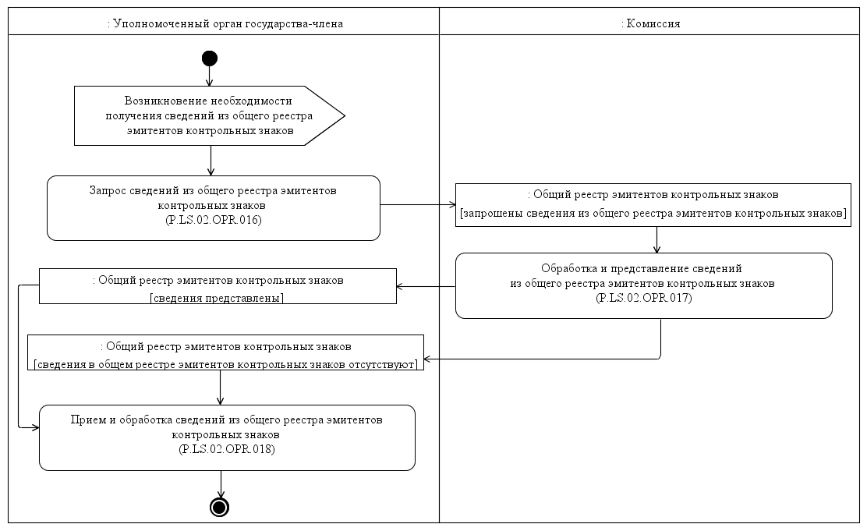

Рис. 9. Схема выполнения процедуры «Получение сведений из общего реестра эмитентов контрольных знаков» (P.LS.02.PRC.005)

59. Процедура «Получение сведений из общего реестра эмитентов контрольных знаков» (P.LS.02.PRC.005) выполняется в целях получения уполномоченным органом государства-члена сведений из общего реестра эмитентов контрольных знаков.

60. Первой выполняется операция «Запрос сведений из общего реестра эмитентов контрольных знаков» (P.LS.02.OPR.016), по результатам выполнения которой уполномоченным органом государства-члена формируется и направляется в Комиссию запрос на получение сведений из общего реестра эмитентов контрольных знаков. В зависимости от заданных параметров возможно формирование 2 видов запросов:

запрос на получение сведений, содержащихся в общем реестре эмитентов контрольных знаков, в полном объеме (с учетом исторических данных);

запрос на получение указанных сведений по состоянию на определенную дату.

61. При поступлении в Комиссию запроса сведений из общего реестра эмитентов контрольных знаков выполняется операция «Обработка и представление сведений из общего реестра эмитентов контрольных знаков» (PLS.02.OPR.017), по результатам выполнения которой формируются и представляются в уполномоченный орган государства-члена запрашиваемые сведения или направляется уведомление об отсутствии сведений, удовлетворяющих параметрам запроса.

62. При поступлении в уполномоченный орган государства-члена сведений из общего реестра эмитентов контрольных знаков выполняется операция «Прием и обработка сведений из общего реестра эмитентов контрольных знаков» (P.LS.02.OPR.018).

63. Результатом выполнения процедуры «Получение сведений из общего реестра эмитентов контрольных знаков» (P.LS.02.PRC.005) является получение сведений из общего реестра эмитентов контрольных знаков.

64. Перечень операций общего процесса, выполняемых в рамках процедуры «Получение сведений из общего реестра эмитентов контрольных знаков» (P.LS.02.PRC.005), приведен в таблице 26.

Таблица 26

Перечень операций общего процесса, выполняемых в рамках процедуры «Получение сведений из общего реестра эмитентов контрольных знаков» (P.LS.02.PRC.005)

| Кодовое обозначение | Наименование | Описание |
| --- | --- | --- |
| 1 | 2 | 3 |
| P.LS.02.OPR.016 | запрос сведений из общего реестра эмитентов контрольных знаков | приведено в таблице 27 настоящих Правил |
| P.LS.02.OPR.017 | обработка и представление сведений из общего реестра эмитентов контрольных знаков | приведено в таблице 28 настоящих Правил |
| P.LS.02.OPR.018 | прием и обработка сведений из общего реестра эмитентов контрольных знаков | приведено в таблице 29 настоящих Правил |

Таблица 27

Описание операции «Запрос сведений из общего реестра эмитентов контрольных знаков» (P.LS.02.OPR.016)

| № п/п | Обозначение элемента | Описание |
| --- | --- | --- |
| 1 | 2 | 3 |
| 1 | Кодовое обозначение | P.LS.02.OPR.016 |
| 2 | Наименование операции | запрос сведений из общего реестра эмитентов контрольных знаков |
| 3 | Исполнитель | уполномоченный орган государства-члена |
| 4 | Условия выполнения | выполняется при необходимости получения сведений из общего реестра эмитентов контрольных знаков |
| 5 | Ограничения | формат и структура запроса должны соответствовать Описанию форматов и структур электронных документов и сведений |
| 6 | Описание операции | исполнитель формирует и направляет в Комиссию запрос на представление сведений из общего реестра эмитентов контрольных знаков в соответствии с Регламентом информационного взаимодействия. При необходимости получения сведений, содержащихся в общем реестре эмитентов контрольных знаков, в полном объеме (с учетом исторических данных) дата актуализации в запросе не указывается. При необходимости получения сведений по состоянию на определенную дату в запросе должна указываться дата актуализации. При необходимости представления сведений, включенных в общий реестр эмитентов контрольных знаков на основании сведений, представленных определенными государствами-членами, в запросе указываются коды государств-членов |
| 7 | Результаты | запрос сведений из общего реестра эмитентов контрольных знаков направлен в Комиссию |

Таблица 28

Описание операции «Обработка и представление сведений из общего реестра эмитентов контрольных знаков» (P.LS.02.OPR.017)

| № п/п | Обозначение элемента | Описание |
| --- | --- | --- |
| 1 | 2 | 3 |
| 1 | Кодовое обозначение | P.LS.02.OPR.017 |
| 2 | Наименование операции | обработка и представление сведений из общего реестра эмитентов контрольных знаков |
| 3 | Исполнитель | Комиссия |
| 4 | Условия выполнения | выполняется при получении исполнителем запроса сведений из общего реестра эмитентов контрольных знаков (операция «Запрос сведений из общего реестра эмитентов контрольных знаков» (P.LS.02.OPR.016)) |
| 5 | Ограничения | формат и структура запроса должны соответствовать Описанию форматов и структур электронных документов и сведений. Требуется авторизация, сведения запрашиваются только уполномоченными органами государств-членов |
| 6 | Описание операции | исполнитель осуществляет обработку запроса в соответствии с Регламентом информационного взаимодействия, формирует и представляет в уполномоченный орган государства-члена сведения из общего реестра эмитентов контрольных знаков в соответствии с параметрами, указанными в запросе. При представлении полной информации из общего реестра эмитентов контрольных знаков осуществляется представление всех записей, хранящихся в этом реестре, включая исторические данные. При представлении сведений по состоянию на указанную дату осуществляется выборка сведений, содержащихся в общем реестре эмитентов контрольных знаков, по состоянию на дату, указанную в запросе. Выбор сведений из общего реестра эмитентов контрольных знаков осуществляется по всем государствам-членам либо с учетом кодов государств-членов, указанных в запросе. При отсутствии в общем реестре эмитентов контрольных знаков сведений, удовлетворяющих параметрам запроса, в уполномоченный орган государства-члена направляется уведомление об отсутствии запрошенных сведений |
| 7 | Результаты | в уполномоченный орган государства-члена представлены сведения из общего реестра эмитентов контрольных знаков или направлено уведомление об отсутствии сведений, удовлетворяющих параметрам запроса |

Таблица 29

Описание операции «Прием и обработка сведений из общего реестра эмитентов контрольных знаков» (P.LS.02.OPR.018)

| № п/п | Обозначение элемента | Описание |
| --- | --- | --- |
| 1 | 2 | 3 |
| 1 | Кодовое обозначение | P.LS.02.OPR.018 |
| 2 | Наименование операции | прием и обработка сведений из общего реестра эмитентов контрольных знаков |
| 3 | Исполнитель | уполномоченный орган государства-члена |
| 4 | Условия выполнения | выполняется при получении исполнителем сведений из общего реестра эмитентов контрольных знаков или уведомления об отсутствии сведений, удовлетворяющих параметрам запроса (операция «Обработка и представление сведений из общего реестра эмитентов контрольных знаков» (P.LS.02.OPR.017)) |
| 5 | Ограничения | формат и структура представляемых сведений или уведомления должны соответствовать Описанию форматов и структур электронных документов и сведений |
| 6 | Описание операции | исполнитель получает сведения из общего реестра эмитентов контрольных знаков или уведомление об отсутствии сведений, удовлетворяющих параметрам запроса, и осуществляет их обработку |
| 7 | Результаты | сведения из общего реестра эмитентов контрольных знаков либо уведомление об отсутствии сведений, удовлетворяющих параметрам запроса, обработаны |

Процедура «Получение информации об изменениях, внесенных в общий реестр эмитентов контрольных знаков» (P.LS.02.PRC.006)

65. Схема выполнения процедуры «Получение информации об изменениях, внесенных в общий реестр эмитентов контрольных знаков» (P.LS.02.PRC.006) представлена на рисунке 10.

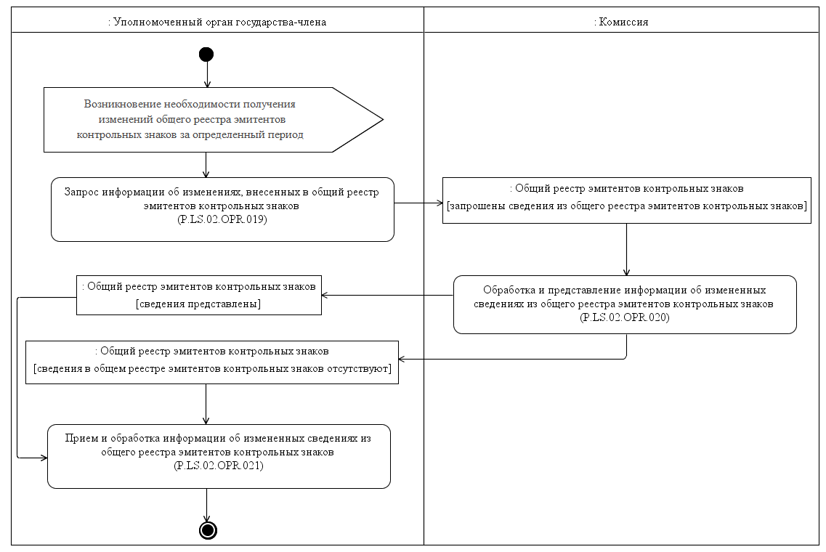

Рис. 10. Схема выполнения процедуры «Получение информации об изменениях, внесенных в общий реестр эмитентов контрольных знаков» (P.LS.02.PRC.006)

66. Процедура «Получение информации об изменениях, внесенных в общий реестр эмитентов контрольных знаков» (P.LS.02.PRC.006) выполняется в целях получения уполномоченным органом государства-члена сведений из общего реестра эмитентов контрольных знаков, добавление которых в общий реестр эмитентов контрольных знаков или внесение изменений в которые произошло начиная с момента, указанного в запросе, до момента выполнения этого запроса. Процедура выполняется также в случае, если в результате выполнения процедуры «Получение информации о дате и времени обновления общего реестра эмитентов контрольных знаков» (P.LS.02.PRC.004) выявлено, что дата и время последнего получения сведений из общего реестра эмитентов контрольных знаков уполномоченным органом государства-члена являются более ранними, чем дата и время последнего изменения общего реестра эмитентов контрольных знаков в Комиссии.

67. Первой выполняется операция «Запрос информации об изменениях, внесенных в общий реестр эмитентов контрольных знаков» (P.LS.02.OPR.019), по результатам выполнения которой уполномоченным органом государства-члена формируется и направляется в Комиссию запрос на получение информации об изменениях, внесенных в общий реестр эмитентов контрольных знаков.

68. При поступлении в Комиссию запроса информации об изменениях, внесенных в общий реестр эмитентов контрольных знаков, выполняется операция «Обработка и представление информации об измененных сведениях из общего реестра эмитентов контрольных знаков» (P.LS.02.OPR.020), по результатам выполнения которой формируются и представляются в уполномоченный орган государства-члена сведения об изменениях, внесенных в общий реестр эмитентов контрольных знаков с даты, указанной в запросе, или направляется уведомление об отсутствии сведений, удовлетворяющих параметрам запроса.

69. При поступлении в уполномоченный орган государства-члена сведений об изменениях, внесенных в общий реестр эмитентов контрольных знаков, либо уведомления об отсутствии сведений, удовлетворяющих параметрам запроса, выполняется операция «Прием и обработка информации об измененных сведениях из общего реестра эмитентов контрольных знаков» (P.LS.02.OPR.021), по результатам выполнения которой осуществляется синхронизация сведений из общего реестра эмитентов контрольных знаков между уполномоченным органом государства-члена и Комиссией.

Результатами выполнения процедуры «Получение информации об изменениях, внесенных в общий реестр эмитентов контрольных знаков» (P.LS.02.PRC.006) являются получение уполномоченным органом государства-члена сведений из общего реестра эмитентов контрольных знаков, добавление которых или изменения в которые произошло начиная с момента, указанного в запросе, до момента выполнения этого запроса, и синхронизация сведений из общего реестра эмитентов контрольных знаков между уполномоченным органом государства-члена и Комиссией.

71. Перечень операций общего процесса, выполняемых в рамках процедуры «Получение информации об изменениях, внесенных в общий реестр эмитентов контрольных знаков» (P.LS.02.PRC.006), приведен в таблице 30.

Таблица 30

Перечень операций общего процесса, выполняемых в рамках процедуры «Получение информации об изменениях, внесенных в общий реестр эмитентов контрольных знаков» (P.LS.02.PRC.006)

| Кодовое обозначение | Наименование | Описание |
| --- | --- | --- |
| 1 | 2 | 3 |
| P.LS.02.OPR.019 | запрос информации об изменениях, внесенных в общий реестр эмитентов контрольных знаков | приведено в таблице 31 настоящих Правил |
| P.LS.02.OPR.020 | обработка и представление информации об измененных сведениях из общего реестра эмитентов контрольных знаков | приведено в таблице 32 настоящих Правил |
| P.LS.02.OPR.021 | прием и обработка информации об измененных сведениях из общего реестра эмитентов контрольных знаков | приведено в таблице 33 настоящих Правил |

Описание операции «Запрос информации об изменениях, внесенных в общий реестр эмитентов контрольных знаков» (P.LS.02.OPR.019)

| № п/п | Обозначение элемента | Описание |
| --- | --- | --- |
| 1 | 2 | 3 |
| 1 | Кодовое обозначение | P.LS.02.OPR.019 |
| 2 | Наименование операции | запрос информации об изменениях, внесенных в общий реестр эмитентов контрольных знаков |
| 3 | Исполнитель | уполномоченный орган государства-члена |
| 4 | Условия выполнения | выполняется при необходимости получения информации об изменениях, внесенных в общий реестр эмитентов контрольных знаков |
| 5 | Ограничения | формат и структура запроса должны соответствовать Описанию форматов и структур электронных документов и сведений |
| 6 | Описание операции | исполнитель формирует и направляет в Комиссию запрос на получение информации об изменениях, внесенных в общий реестр эмитентов контрольных знаков, в соответствии с Регламентом информационного взаимодействия |
| 7 | Результаты | запрос на получение информации об изменениях, внесенных в общий реестр эмитентов контрольных знаков, направлен в Комиссию |

Таблица 32

Описание операции «Обработка и представление информации об измененных сведениях из общего реестра эмитентов контрольных знаков» (P.LS.02.OPR.020)

|  |  |  |
| --- | --- | --- |
| № п/п | Обозначение элемента | Описание |
| 1 | 2 | 3 |
| 1 | Кодовое обозначение | P.LS.02.OPR.020 |
| 2 | Наименование операции | обработка и представление информации об измененных сведениях из общего реестра эмитентов контрольных знаков |
| 3 | Исполнитель | Комиссия |
| 4 | Условия выполнения | выполняется при получении исполнителем запроса на получение информации об изменениях, внесенных в общий реестр эмитентов контрольных знаков (операция «Запрос информации об изменениях, внесенных в общий реестр эмитентов контрольных знаков» (P.LS.02.OPR.019)) |
| 5 | Ограничения | формат и структура запроса должны соответствовать Описанию форматов и структур электронных документов и сведений. Требуется авторизация, сведения запрашиваются только уполномоченными органами государств-членов |
| 6 | Описание операции | исполнитель осуществляет обработку полученного запроса в соответствии с Регламентом информационного взаимодействия, формирует и представляет в уполномоченный орган государства-члена сведения об изменениях, внесенных в общий реестр эмитентов контрольных знаков, или уведомление об отсутствии сведений, удовлетворяющих параметрам запроса |
| 7 | Результаты | в уполномоченный орган государства-члена направлены сведения об изменениях, внесенных в общий реестр эмитентов контрольных знаков, или уведомление об отсутствии сведений, удовлетворяющих параметрам запроса |

Таблица 33

Описание операции «Прием и обработка информации об измененных сведениях из общего реестра эмитентов контрольных знаков» (P.LS.02.OPR.021)

| № п/п | | Обозначение элемента | Описание |
| --- | --- | --- | --- |
| 1 | | 2 | 3 |
| 1 | | Кодовое обозначение | P.LS.02.OPR.021 |
| 2 | | Наименование операции | прием и обработка информации об измененных сведениях из общего реестра эмитентов контрольных знаков |
| 3 | | Исполнитель | уполномоченный орган государства-члена |
| 4 | | Условия выполнения | выполняется при получении исполнителем сообщения, содержащего сведения об изменениях, внесенных в общий реестр эмитентов контрольных знаков, или уведомления об отсутствии сведений, удовлетворяющих параметрам запроса (операция «Обработка и представление информации об измененных сведениях из общего реестра эмитентов контрольных знаков» (P.LS.02.OPR.020)) |
| 5 | | Ограничения | формат и структура представляемых сведений или уведомления должны соответствовать Описанию форматов и структур электронных документов и сведений |
| 6 | | Описание операции | исполнитель получает сведения об изменениях, внесенных в общий реестр эмитентов контрольных знаков, или уведомление об отсутствии сведений, удовлетворяющих параметрам запроса, и осуществляет их обработку. При получении сведений об изменениях, внесенных в общий реестр эмитентов контрольных знаков, обработка осуществляется согласно следующим правилам: сведения об эмитентах контрольных знаков, присутствующие в составе полученных измененных сведений из общего реестра эмитентов контрольных знаков и отсутствующие в уполномоченном органе государства-члена, включаются в сведения общего реестра эмитентов контрольных знаков, хранящиеся в уполномоченном органе государства-члена; сведения об эмитентах контрольных знаков, присутствующие в составе полученных измененных сведений из общего реестра эмитентов контрольных знаков и присутствующие в сведениях общего реестра эмитентов контрольных знаков, хранящихся в уполномоченном органе государства-члена, актуализируются (обновляются) |
| 7 | Результаты | сведения из общего реестра эмитентов контрольных знаков синхронизированы между Комиссией и уполномоченным органом государства-члена |

IX. Порядок действий в нештатных ситуациях

72. При выполнении процедур общего процесса возможны исключительные ситуации, при которых обработка данных не может быть произведена в обычном режиме. Это может произойти при возникновении технических сбоев, ошибок структурного и логического контроля и в иных случаях.

73. В случае возникновения ошибок структурного и логического контроля уполномоченный орган государства-члена осуществляет проверку сообщения, относительно которого получено уведомление об ошибке, на соответствие Описанию форматов и структур электронных документов и сведений и требованиям к заполнению электронных документов и сведений в соответствии с Регламентом информационного взаимодействия. В случае выявления несоответствия сведений требованиям указанных документов уполномоченный орган государства-члена принимает необходимые меры для устранения выявленной ошибки в соответствии с установленным порядком.

74. В целях разрешения нештатных ситуаций государства-члены информируют друг друга и Комиссию об уполномоченных органах государств-членов, к компетенции которых относится выполнение требований, предусмотренных настоящими Правилами, а также представляют сведения о лицах, ответственных обеспечение технической поддержки при реализации общего процесса.

УТВЕРЖДЕН

Решением Коллегии Евразийской экономической комиссии   
от 19 января 2016 г. № 4

**РЕГЛАМЕНТ**

**информационного взаимодействия между уполномоченными органами государств – членов Евразийского экономического союза и Евразийской экономической комиссией при реализации средствами интегрированной информационной системы внешней и взаимной торговли общего процесса «Формирование, ведение и использование общего реестра эмитентов контрольных (идентификационных) знаков»**

I. Общие положения

1. Настоящий Регламент разработан в соответствии со следующими актами, входящими в право Евразийского экономического союза (далее – Союз):

Договор о Евразийском экономическом союзе от 29 мая 2014 года; Соглашение о реализации в 2015 – 2016 годах пилотного проекта по введению маркировки товаров контрольными (идентификационными) знаками по товарной позиции «Предметы одежды, принадлежности к одежде и прочие изделия, из натурального меха» от 8 сентября 2015 года;

Решение Высшего Евразийского экономического совета от 10 октября 2014 г. № 88 «О разработке системы маркировки отдельных видов продукции легкой промышленности на территориях государств – членов Таможенного союза и Единого экономического пространства»;

Решение Совета Евразийской экономической комиссии от 23 ноября 2015 г. № 70 «Об утверждении отдельных документов, предусмотренных Соглашением о реализации в 2015 – 2016 годах пилотного проекта по введению маркировки товаров контрольными (идентификационными) знаками по товарной позиции «Предметы одежды, принадлежности к одежде и прочие изделия, из натурального меха» от 8 сентября 2015 года»;

Решение Совета Евразийской экономической комиссии от 2 декабря 2015 г. № 86 «Об утверждении отдельных документов, предусмотренных Соглашением о реализации в 2015 – 2016 годах пилотного проекта по введению маркировки товаров контрольными (идентификационными) знаками по товарной позиции «Предметы одежды, принадлежности к одежде и прочие изделия, из натурального меха» от 8 сентября 2015 года»;

Решение Коллегии Евразийской экономической комиссии от 6 ноября 2014 г. № 200 «О технологических документах, регламентирующих информационное взаимодействие при реализации средствами интегрированной информационной системы внешней и взаимной торговли общих процессов»;

Решение Коллегии Евразийской экономической комиссии от 14 апреля 2015 г. № 29 «О перечне общих процессов в рамках Евразийского экономического союза и внесении изменения в Решение Коллегии Евразийской экономической комиссии от 19 августа 2014 г. № 132»;

Решение Коллегии Евразийской экономической комиссии от 9 июня 2015 г. № 63 «О Методике анализа, оптимизации, гармонизации и описания общих процессов в рамках Евразийского экономического союза».

II. Область применения

2. Настоящий Регламент разработан в целях обеспечения единообразного понимания участниками общего процесса порядка и условий выполнения транзакций общего процесса «Формирование, ведение и использование общего реестра эмитентов контрольных (идентификационных) знаков» (далее – общий процесс), а также своей роли при их выполнении.

3. Настоящий Регламент определяет требования к порядку и условиям выполнения операций общего процесса, непосредственно направленных на реализацию информационного взаимодействия между участниками общего процесса.

4. Настоящий Регламент применяется участниками общего процесса при контроле за порядком выполнения процедур и операций в рамках общего процесса, а также при проектировании, разработке и доработке компонентов информационных систем, обеспечивающих реализацию этого общего процесса.

III. Основные понятия

5. Для целей настоящего Регламента используются понятия, которые означают следующее:

«реквизит электронного документа (сведений)» – единица данных электронного документа (сведений), которая в определенном контексте считается неразделимой;

«состояние информационного объекта общего процесса» – свойство, характеризующее информационный объект общего процесса на определенном этапе выполнения процедуры общего процесса, которое изменяется при выполнении операций общего процесса.

Понятия «инициатор», «инициирующая операция», «принимающая операция», «респондент», «сообщение общего процесса» и «транзакция общего процесса», используемые в настоящем Регламенте, применяются в значениях, определенных Методикой анализа, оптимизации, гармонизации и описания общих процессов в рамках Евразийского экономического союза, утвержденной Решением Коллегии Евразийской экономической комиссии от 9 июня 2015 г. № 63.

Иные понятия, используемые в настоящем Регламенте, применяются в значениях, определенных в пункте 4 Правил информационного взаимодействия при реализации средствами интегрированной информационной системы внешней и взаимной торговли общего процесса «Формирование, ведение и использование общего реестра эмитентов контрольных (идентификационных) знаков», утвержденных Решением Коллегии Евразийской экономической комиссии от 19 января 2016 г. № 4 (далее – Правила информационного взаимодействия).

IV. Основные сведения об информационном взаимодействии в рамках общего процесса

1. Участники информационного взаимодействия

6. Перечень ролей участников информационного взаимодействия в рамках общего процесса приведен в таблице 1.

Таблица 1

Перечень ролей участников информационного взаимодействия

| Наименование роли | Описание роли | Участник, выполняющий роль |
| --- | --- | --- |
| 1 | 2 | 3 |
| Владелец национального реестра | осуществляет ведение национального реестра, представление в Евразийскую экономическую комиссию информации для формирования общего реестра эмитентов контрольных (идентификационных) знаков, формирование запросов и получение сведений из общего реестра эмитентов контрольных (идентификационных) знаков | уполномоченный орган государства – члена Союза (P.LS.02.ACT.001) |
| Владелец общего реестра эмитентов контрольных (идентификационных) знаков | осуществляет формирование общего реестра эмитентов контрольных (идентификационных) знаков, представляет сведения, содержащиеся в общем реестре эмитентов контрольных (идентификационных) знаков | Евразийская экономическая комиссия (P.ACT.001) |

2. Структура информационного взаимодействия

7. Информационное взаимодействие в рамках общего процесса осуществляется между уполномоченными органами государств – членов Союза и Евразийской экономической комиссией (далее соответственно – уполномоченные органы государств-членов, Комиссия) в соответствии с процедурами общего процесса:

информационное взаимодействие при формировании и ведении общего реестра эмитентов контрольных (идентификационных) знаков (далее – общий реестр эмитентов контрольных знаков);

информационное взаимодействие при представлении уполномоченным органам государств-членов сведений, содержащихся в общем реестре эмитентов контрольных знаков.

Структура информационного взаимодействия между уполномоченными органами государств-членов и Комиссией представлена на рисунке 1.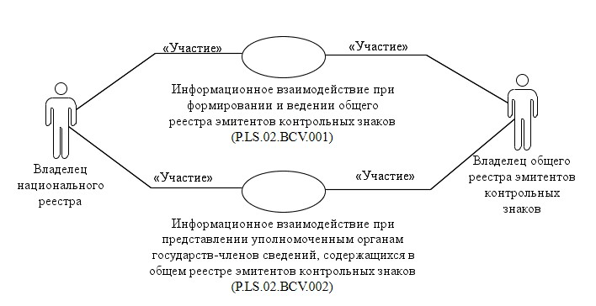

Рис. 1. Структура информационного взаимодействия между уполномоченными органами государств-членов и Комиссией

8. Информационное взаимодействие между уполномоченными органами государств-членов и Комиссией реализуется в рамках общего процесса. Структура общего процесса определена в Правилах информационного взаимодействия.

9. Информационное взаимодействие определяет порядок выполнения транзакций общего процесса, каждая из которых представляет собой обмен сообщениями в целях синхронизации состояний информационного объекта общего процесса между участниками общего процесса. Для каждого информационного взаимодействия определены взаимосвязи между операциями и соответствующими таким операциям транзакциями общего процесса.

10. При выполнении транзакции общего процесса инициатор в рамках осуществляемой им операции (инициирующей операции) направляет респонденту сообщение-запрос, в ответ на которое респондент в рамках осуществляемой им операции (принимающей операции) может направить или не направить сообщение-ответ в зависимости от шаблона транзакции общего процесса. Структура данных в составе сообщения должна соответствовать Описанию форматов и структур электронных документов и сведений, используемых для реализации средствами интегрированной системы общего процесса «Формирование, ведение и использование общего реестра эмитентов контрольных (идентификационных) знаков», утвержденному Решением Коллегии Евразийской экономической комиссии от 19 января 2016 г. № 4 (далее – Описание форматов и структур электронных документов и сведений).

11. Транзакции общего процесса выполняются в соответствии с заданными параметрами транзакций общего процесса, как это определено настоящим Регламентом.

V. Информационное взаимодействие в рамках групп процедур

1. Информационное взаимодействие при формировании и ведении общего реестра эмитентов контрольных знаков

12. Схема выполнения транзакций общего процесса при формировании и ведении общего реестра эмитентов контрольных знаков представлена на рисунке 2. Для каждой процедуры общего процесса в таблице 2 приведена связь между операциями, промежуточными и результирующими состояниями информационных объектов общего процесса и транзакциями общего процесса.

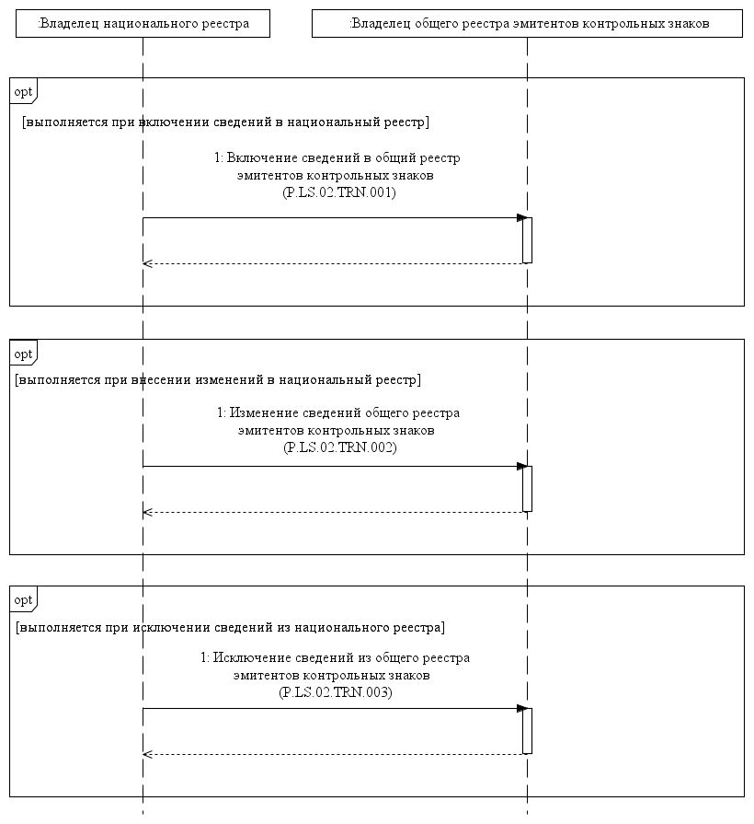

Рис. 2. Схема выполнения транзакций общего процесса при формировании и ведении общего реестра эмитентов контрольных знаков

Таблица 2

Перечень транзакций общего процесса при формировании и ведении общего реестра эмитентов контрольных знаков

| № п/п | Операция, выполняемая инициатором | Промежуточное состояние информационного объекта общего процесса | Операция, выполняемая респондентом | Результирующее состояние информационного объекта общего процесса | Транзакция общего процесса |
| --- | --- | --- | --- | --- | --- |
| 1 | 2 | 3 | 4 | 5 | 6 |
| 1 | Включение сведений в общий реестр эмитентов контрольных знаков (P.LS.02.PRC.001) | | | | |
| 1.1 | Представление сведений для включения в общий реестр эмитентов контрольных знаков (P.LS.02.OPR.001). Получение уведомления о включении сведений в общий реестр эмитентов контрольных знаков (P.LS.02.OPR.003) | сведения об эмитенте контрольных знаков (P.LS.02.BEN.001): представлены | прием и обработка сведений для включения сведений в общий реестр эмитентов контрольных знаков (P.LS.02.OPR.002) | сведения об эмитенте контрольных знаков (P.LS.02.BEN.001): обработаны | включение сведений в общий реестр эмитентов контрольных знаков (P.LS.02.TRN.001) |
| 2 | Изменение сведений, содержащихся в общем реестре эмитентов контрольных знаков (P.LS.02.PRC.002) | | | | |
| 2.1 | Представление сведений для внесения изменений в общий реестр эмитентов контрольных знаков (P.LS.02.OPR.005). Получение уведомления о внесении изменений в общий реестр эмитентов контрольных знаков (P.LS.02.OPR.007) | сведения об эмитенте контрольных знаков (P.LS.02.BEN.001): представлены | прием и обработка сведений для внесения изменений в общий реестр эмитентов контрольных знаков (P.LS.02.OPR.006) | сведения об эмитенте контрольных знаков (P.LS.02.BEN.001): обработаны | изменение сведений общего реестра эмитентов контрольных знаков (P.LS.02.TRN.002) |
| 3 | Исключение сведений из общего реестра эмитентов контрольных знаков (P.LS.02.PRC.003) | | | | |
| 3.1 | Представление сведений для исключения организации из общего реестра эмитентов контрольных знаков (P.LS.02.OPR.009). Получение уведомления об исключении сведений из общего реестра эмитентов контрольных знаков (P.LS.02.OPR.011) | сведения об эмитенте контрольных знаков (P.LS.02.BEN.001): представлены | прием и обработка сведений для исключения организации из общего реестра эмитентов контрольных знаков (P.LS.02.OPR.010) | сведения об эмитенте контрольных знаков (P.LS.02.BEN.001): обработаны | исключение сведений из общего реестра эмитентов контрольных знаков (P.LS.02.TRN.003) |

2. Информационное взаимодействие при представлении уполномоченным органам государств-членов сведений, содержащихся в общем реестре эмитентов контрольных знаков

13. Схема выполнения транзакций общего процесса при представлении уполномоченным органам государств-членов сведений, содержащихся в общем реестре эмитентов контрольных знаков, представлена на рисунке 3. Для каждой процедуры общего процесса в таблице 3 приведена связь между операциями, промежуточными и результирующими состояниями информационных объектов общего процесса и транзакциями общего процесса.

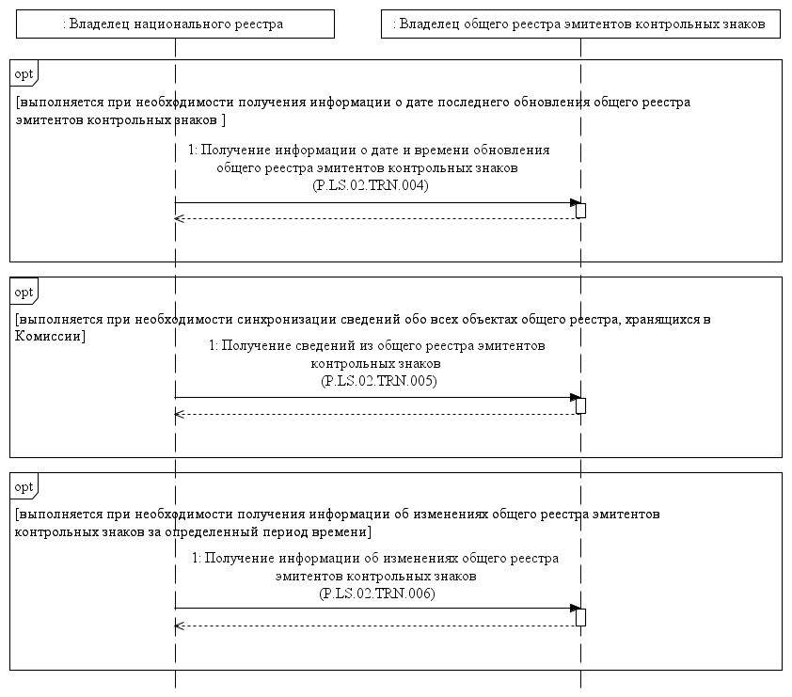

Рис. 3. Схема выполнения транзакций общего процесса при представлении уполномоченным органам государств-членов сведений, содержащихся в общем реестре эмитентов контрольных знаков

Таблица 3

Перечень транзакций общего процесса при представлении уполномоченным органам государств-членов сведений, содержащихся в общем реестре эмитентов контрольных знаков

| № п/п | Операция, выполняемая инициатором | Промежуточное состояние информационного объекта общего процесса | Операция, выполняемая респондентом | Результирующее состояние информационного объекта общего процесса | Транзакция общего процесса |
| --- | --- | --- | --- | --- | --- |
| 1 | 2 | 3 | 4 | 5 | 6 |
| 1 | Получение информации о дате и времени обновления общего реестра эмитентов контрольных знаков (P.LS.02.PRC.004) | | | | |
| 1.1 | Запрос информации о дате и времени обновления общего реестра эмитентов контрольных знаков (P.LS.02.OPR.013). Прием и обработка информации о дате и времени обновления общего реестра эмитентов контрольных знаков (P.LS.02.OPR.015) | информация о состоянии общего реестра эмитентов контрольных знаков (P.LS.02.BEN.002): запрос отправлен | обработка и представление информации о дате и времени обновления общего реестра эмитентов контрольных знаков (P.LS.02.OPR.014) | информация о состоянии общего реестра эмитентов контрольных знаков (P.LS.02.BEN.002): сведения представлены | получение информации о дате и времени обновления общего реестра эмитентов контрольных знаков (P.LS.02.TRN.004) |
| 2 | Получение сведений из общего реестра эмитентов контрольных знаков (P.LS.02.PRC.005) | | | | |
| 2.1 | Запрос сведений из общего реестра эмитентов контрольных знаков (P.LS.02.OPR.016). Прием и обработка сведений из общего реестра эмитентов контрольных знаков (P.LS.02.OPR.018) | общий реестр эмитентов контрольных знаков (P.LS.02.BEN.003): запрошены сведения из общего реестра эмитентов контрольных знаков | обработка и представление сведений из общего реестра эмитентов контрольных знаков (P.LS.02.OPR.017) | общий реестр эмитентов контрольных знаков (P.LS.02.BEN.003): сведения в общем реестре эмитентов контрольных знаков отсутствуют. общий реестр эмитентов контрольных знаков (P.LS.02.BEN.003): сведения представлены | получение сведений из общего реестра эмитентов контрольных знаков (P.LS.02.TRN.005) |
| 3 | Получение информации об изменениях, внесенных в общий реестр эмитентов контрольных знаков (P.LS.02.PRC.006) | | | | |
| 3.1 | Запрос информации об изменениях, внесенных в общий реестр эмитентов контрольных знаков (P.LS.02.OPR.019). Прием и обработка информации об измененных сведениях из общего реестра эмитентов контрольных знаков (P.LS.02.OPR.021) | общий реестр эмитентов контрольных знаков (P.LS.02.BEN.003): запрошены сведения из общего реестра эмитентов контрольных знаков | обработка и представление информации об измененных сведениях из общего реестра эмитентов контрольных знаков (P.LS.02.OPR.020) | общий реестр эмитентов контрольных знаков (P.LS.02.BEN.003): сведения в общем реестре эмитентов контрольных знаков отсутствуют. общий реестр эмитентов контрольных знаков (P.LS.02.BEN.003): сведения представлены | получение информации об изменениях, внесенных в общий реестр эмитентов контрольных знаков (P.LS.02.TRN.006) |

VI. Описание сообщений общего процесса

14. Перечень сообщений общего процесса, передаваемых в рамках информационного взаимодействия при реализации общего процесса, приведен в таблице 4. Структура данных в составе сообщения должна соответствовать Описанию форматов и структур электронных документов и сведений. Ссылка на соответствующую структуру в Описании форматов и структур электронных документов и сведений устанавливается по значению графы 3 таблицы 4.

Таблица 4

Перечень сообщений общего процесса

| Кодовое обозначение | Наименование | Структура электронного документа (сведений) |
| --- | --- | --- |
| 1 | 2 | 3 |
| P.LS.02.MSG.001 | сведения для включения в общий реестр эмитентов контрольных знаков | реестр эмитентов контрольных знаков (R.CT.LS.02.001) |
| P.LS.02.MSG.002 | уведомление об успешной обработке сообщения | уведомление о результате обработки (R.006) |
| P.LS.02.MSG.003 | сведения для внесения изменений в общий реестр эмитентов контрольных знаков | реестр эмитентов контрольных знаков (R.CT.LS.02.001) |
| P.LS.02.MSG.004 | сведения для исключения из общего реестра эмитентов контрольных знаков | реестр эмитентов контрольных знаков (R.CT.LS.02.001) |
| P.LS.02.MSG.005 | запрос информации о состоянии общего реестра эмитентов контрольных знаков | состояние актуализации общего ресурса (R.007) |
| P.LS.02.MSG.006 | информация о состоянии общего реестра эмитентов контрольных знаков | состояние актуализации общего ресурса (R.007) |
| P.LS.02.MSG.007 | запрос информации об изменениях общего реестра эмитентов контрольных знаков | состояние актуализации общего ресурса (R.007) |
| P.LS.02.MSG.008 | общий реестр эмитентов контрольных знаков | реестр эмитентов контрольных знаков (R.CT.LS.02.001) |
| P.LS.02.MSG.009 | уведомление об отсутствии запрашиваемых сведений | уведомление о результате обработки (R.006) |
| P.LS.02.MSG.010 | запрос сведений из общего реестра эмитентов контрольных знаков | состояние актуализации общего ресурса (R.007) |
| P.LS.02.MSG.011 | измененные сведения из общего реестра эмитентов контрольных знаков | реестр эмитентов контрольных знаков (R.CT.LS.02.001) |

VII. Описание транзакций общего процесса

1. Транзакция общего процесса «Включение сведений в общий реестр эмитентов контрольных знаков» (P.LS.02.TRN.001)

15. Транзакция общего процесса «Включение сведений в общий реестр эмитентов контрольных знаков» (P.LS.02.TRN.001) выполняется для передачи инициатором респонденту соответствующих сведений. Схема выполнения указанной транзакции общего процесса представлена на рисунке 4. Параметры транзакции общего процесса приведены в таблице 5.

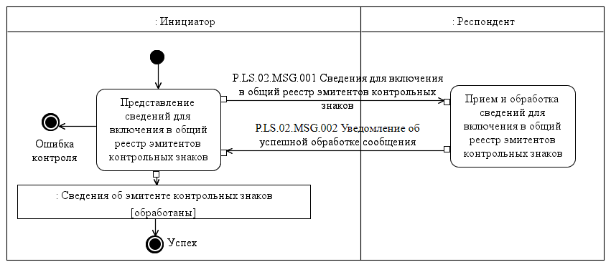

Рис. 4. Схема выполнения транзакции общего процесса «Включение сведений в общий реестр эмитентов контрольных знаков» (P.LS.02.TRN.001)

Таблица 5

Описание транзакции общего процесса «Включение сведений в общий реестр эмитентов контрольных знаков» (P.LS.02.TRN.001)

| № п/п | Обязательный элемент | Описание |
| --- | --- | --- |
| 1 | 2 | 3 |
| 1 | Кодовое обозначение | P.LS.02.TRN.001 |
| 2 | Наименование транзакции общего процесса | включение сведений в общий реестр эмитентов контрольных знаков |
| 3 | Шаблон транзакции общего процесса | запрос/ответ |
| 4 | Инициирующая роль | инициатор |
| 5 | Инициирующая операция | представление сведений для включения в общий реестр эмитентов контрольных знаков |
| 6 | Реагирующая роль | респондент |
| 7 | Принимающая операция | прием и обработка сведений для включения в общий реестр эмитентов контрольных знаков |
| 8 | Результат выполнения транзакции общего процесса | сведения об эмитенте контрольных знаков (P.LS.02.BEN.001): обработаны |
| 9 | Параметры транзакции общего процесса: время для подтверждения получения время подтверждения принятия в обработку время ожидания ответа признак авторизации количество повторов | – 20 мин 24 ч да 3 раза |
| 10 | Сообщения транзакции общего процесса: инициирующее сообщение ответное сообщение | сведения для включения в общий реестр эмитентов контрольных знаков (P.LS.02.MSG.001) уведомление об успешной обработке сообщения (P.LS.02.MSG.002) |
| 11 | Параметры сообщений транзакции общего процесса: признак ЭЦП передача электронного документа с некорректной ЭЦП | нет – |

2. Транзакция общего процесса «Изменение сведений общего реестра эмитентов контрольных знаков» (P.LS.02.TRN.002)

16. Транзакция общего процесса «Изменение сведений общего реестра эмитентов контрольных знаков» (P.LS.02.TRN.002) выполняется для передачи инициатором респонденту соответствующих сведений. Схема выполнения указанной транзакции общего процесса представлена на рисунке 5. Параметры транзакции общего процесса приведены в таблице 6.

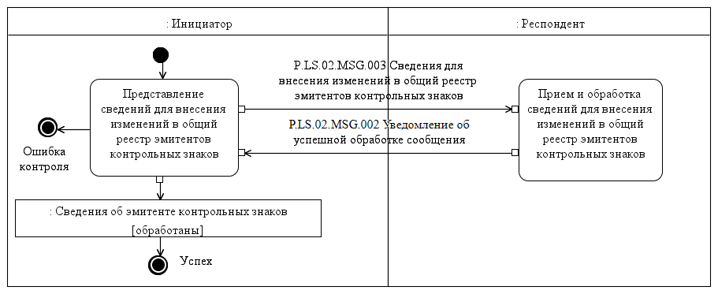

Рис. 5. Схема выполнения транзакции общего процесса «Изменение сведений общего реестра эмитентов контрольных знаков» (P.LS.02.TRN.002)

Таблица 6

Описание транзакции общего процесса «Изменение сведений общего реестра эмитентов контрольных знаков» (P.LS.02.TRN.002)

| № п/п | Обязательный элемент | Описание |
| --- | --- | --- |
| 1 | 2 | 3 |
| 1 | Кодовое обозначение | P.LS.02.TRN.002 |
| 2 | Наименование транзакции общего процесса | изменение сведений общего реестра эмитентов контрольных знаков |
| 3 | Шаблон транзакции общего процесса | запрос/ответ |
| 4 | Инициирующая роль | инициатор |
| 5 | Инициирующая операция | представление сведений для внесения изменений в общий реестр эмитентов контрольных знаков |
| 6 | Реагирующая роль | респондент |
| 7 | Принимающая операция | прием и обработка сведений для внесения изменений в общий реестр эмитентов контрольных знаков |
| 8 | Результат выполнения транзакции общего процесса | сведения об эмитенте контрольных знаков (P.LS.02.BEN.001): обработаны |
| 9 | Параметры транзакции общего процесса: время для подтверждения получения время подтверждения принятия в обработку время ожидания ответа признак авторизации количество повторов | – 20 мин 24 ч да 3 раза |
| 10 | Сообщения транзакции общего процесса: инициирующее сообщение ответное сообщение | сведения для внесения изменений в общий реестр эмитентов контрольных знаков (P.LS.02.MSG.003) уведомление об успешной обработке сообщения (P.LS.02.MSG.002) |
| 11 | Параметры сообщений транзакции общего процесса: признак ЭЦП передача электронного документа с некорректной ЭЦП | нет – |

3. Транзакция общего процесса «Исключение сведений из общего реестра эмитентов контрольных знаков» (P.LS.02.TRN.003)

17. Транзакция общего процесса «Исключение сведений из общего реестра эмитентов контрольных знаков» (P.LS.02.TRN.003) выполняется для передачи инициатором респонденту соответствующих сведений. Схема выполнения указанной транзакции общего процесса представлена на рисунке 6. Параметры транзакции общего процесса приведены в таблице 7.

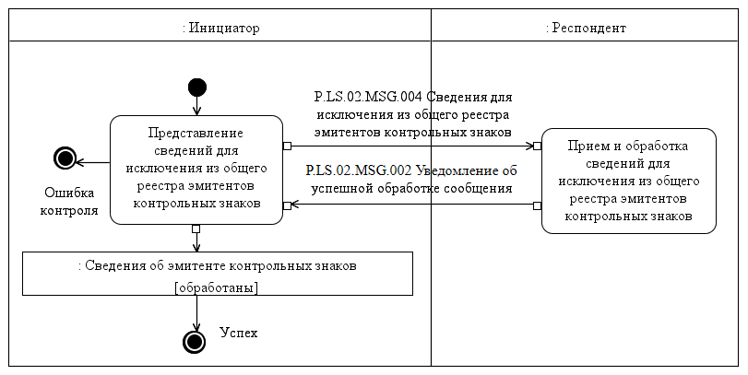

Рис. 6. Схема выполнения транзакции общего процесса «Исключение сведений из общего реестра эмитентов контрольных знаков» (P.LS.02.TRN.003)

Таблица 7

Описание транзакции общего процесса «Исключение сведений из общего реестра эмитентов контрольных знаков» (P.LS.02.TRN.003)

| № п/п | Обязательный элемент | Описание |
| --- | --- | --- |
| 1 | 2 | 3 |
| 1 | Кодовое обозначение | P.LS.02.TRN.003 |
| 2 | Наименование транзакции общего процесса | исключение сведений из общего реестра эмитентов контрольных знаков |
| 3 | Шаблон транзакции общего процесса | запрос/ответ |
| 4 | Инициирующая роль | инициатор |
| 5 | Инициирующая операция | представление сведений для исключения из общего реестра эмитентов контрольных знаков |
| 6 | Реагирующая роль | респондент |
| 7 | Принимающая операция | прием и обработка сведений для исключения из общего реестра эмитентов контрольных знаков |
| 8 | Результат выполнения транзакции общего процесса | сведения об эмитенте контрольных знаков (P.LS.02.BEN.001): обработаны |
| 9 | Параметры транзакции общего процесса: время для подтверждения получения время подтверждения принятия в обработку время ожидания ответа признак авторизации количество повторов | – 20 мин 24 ч да 3 раза |
| 10 | Сообщения транзакции общего процесса: инициирующее сообщение ответное сообщение | сведения для исключения из общего реестра эмитентов контрольных знаков (P.LS.02.MSG.004) уведомление об успешной обработке сообщения (P.LS.02.MSG.002) |
| 11 | Параметры сообщений транзакции общего процесса: признак ЭЦП передача электронного документа с некорректной ЭЦП | нет – |

4. Транзакция общего процесса «Получение информации о дате и времени обновления общего реестра эмитентов контрольных знаков» (P.LS.02.TRN.004)

18. Транзакция общего процесса «Получение информации о дате и времени обновления общего реестра эмитентов контрольных знаков» (P.LS.02.TRN.004) выполняется для представления респондентом по запросу инициатора соответствующих сведений. Схема выполнения указанной транзакции общего процесса представлена на рисунке 7. Параметры транзакции общего процесса приведены в таблице 8.

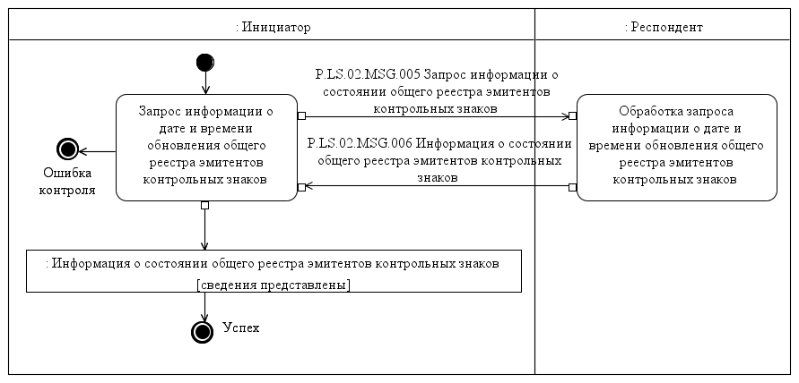

Рис. 7. Схема выполнения транзакции общего процесса «Получение информации о дате и времени обновления общего реестра эмитентов контрольных знаков» (P.LS.02.TRN.004)

Таблица 8

Описание транзакции общего процесса «Получение информации о дате и времени обновления общего реестра эмитентов контрольных знаков» (P.LS.02.TRN.004)

|  |  |  |
| --- | --- | --- |
| № п/п | Обязательный элемент | Описание |
| 1 | 2 | 3 |
| 1 | Кодовое обозначение | P.LS.02.TRN.004 |
| 2 | Наименование транзакции общего процесса | получение информации о дате и времени обновления общего реестра эмитентов контрольных знаков |
| 3 | Шаблон транзакции общего процесса | запрос/ответ |
| 4 | Инициирующая роль | инициатор |
| 5 | Инициирующая операция | запрос информации о дате и времени обновления общего реестра эмитентов контрольных знаков |
| 6 | Реагирующая роль | респондент |
| 7 | Принимающая операция | обработка запроса информации о дате и времени обновления общего реестра эмитентов контрольных знаков |
| 8 | Результат выполнения транзакции общего процесса | информация о состоянии общего реестра эмитентов контрольных знаков (P.LS.02.BEN.002): сведения представлены |
| 9 | Параметры транзакции общего процесса: |  |
| время для подтверждения получения | – |
| время подтверждения принятия в обработку | 1 мин |
| время ожидания ответа | 5 мин |
| признак авторизации | да |
| количество повторов | 1 раз |
| 10 | Сообщения транзакции общего процесса: инициирующее сообщение ответное сообщение | запрос информации о состоянии общего реестра эмитентов контрольных знаков (P.LS.02.MSG.005) информация о состоянии общего реестра эмитентов контрольных знаков (P.LS.02.MSG.006) |
| 11 | Параметры сообщений транзакции общего процесса: |  |
| признак ЭЦП | нет |
| передача электронного документа с некорректной ЭЦП | – |

5. Транзакция общего процесса «Получение сведений из общего реестра эмитентов контрольных знаков» (P.LS.02.TRN.005)

19. Транзакция общего процесса «Получение сведений из общего реестра эмитентов контрольных знаков» (P.LS.02.TRN.005) выполняется для представления респондентом по запросу инициатора соответствующих сведений. Схема выполнения указанной транзакции общего процесса представлена на рисунке 8. Параметры транзакции общего процесса приведены в таблице 9.

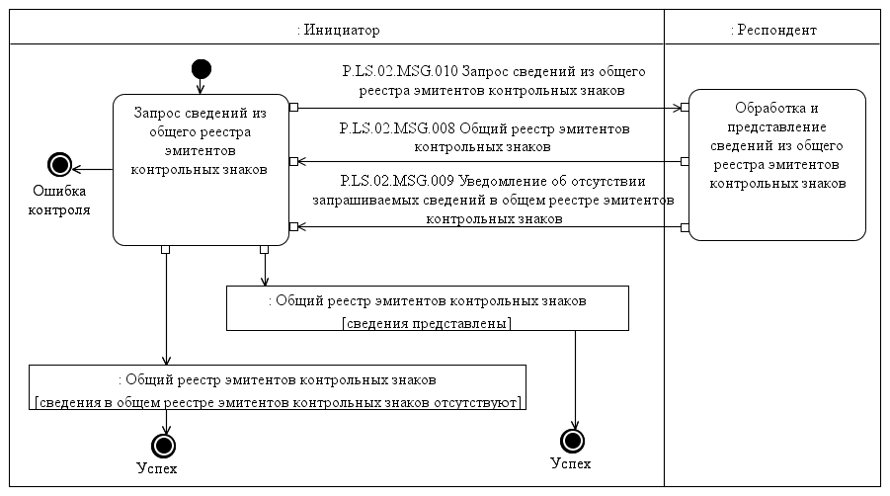

Рис. 8. Схема выполнения транзакции общего процесса «Получение сведений из общего реестра эмитентов контрольных знаков» (P.LS.02.TRN.005)

Таблица 9

Описание транзакции общего процесса «Получение сведений из общего реестра эмитентов контрольных знаков» (P.LS.02.TRN.005)

| № п/п | Обязательный элемент | Описание |
| --- | --- | --- |
| 1 | 2 | 3 |
| 1 | Кодовое обозначение | P.LS.02.TRN.005 |
| 2 | Наименование транзакции общего процесса | получение сведений из общего реестра эмитентов контрольных знаков |
| 3 | Шаблон транзакции общего процесса | запрос/ответ |
| 4 | Инициирующая роль | инициатор |
| 5 | Инициирующая операция | запрос сведений из общего реестра эмитентов контрольных знаков |
| 6 | Реагирующая роль | респондент |
| 7 | Принимающая операция | обработка и представление сведений из общего реестра эмитентов контрольных знаков |
| 8 | Результат выполнения транзакции общего процесса | общий реестр эмитентов контрольных знаков (P.LS.02.BEN.003): сведения в общем реестре эмитентов контрольных знаков отсутствуют общий реестр эмитентов контрольных знаков (P.LS.02.BEN.003): сведения представлены |
| 9 | Параметры транзакции общего процесса: |  |
| время для подтверждения получения | – |
| время подтверждения принятия в обработку | 1 мин |
| время ожидания ответа | 5 мин |
| признак авторизации | да |
| количество повторов | 1 раз |
| 10 | Сообщения транзакции общего процесса: инициирующее сообщение ответное сообщение | запрос сведений из общего реестра эмитентов контрольных знаков (P.LS.02.MSG.010) уведомление об отсутствии запрашиваемых сведений (P.LS.02.MSG.009) общий реестр эмитентов контрольных знаков (P.LS.02.MSG.008) |
| 11 | Параметры сообщений транзакции общего процесса: |  |
| признак ЭЦП | нет |
| передача электронного документа с некорректной ЭЦП | – |

6. Транзакция общего процесса «Получение информации об изменениях, внесенных в общий реестр эмитентов контрольных знаков» (P.LS.02.TRN.006)

20. Транзакция общего процесса «Получение информации об изменениях, внесенных в общий реестр эмитентов контрольных знаков» (P.LS.02.TRN.006) выполняется для представления респондентом по запросу инициатора соответствующей информации. Схема выполнения указанной транзакции общего процесса представлена на рисунке 9. Параметры транзакции общего процесса приведены в таблице 10.

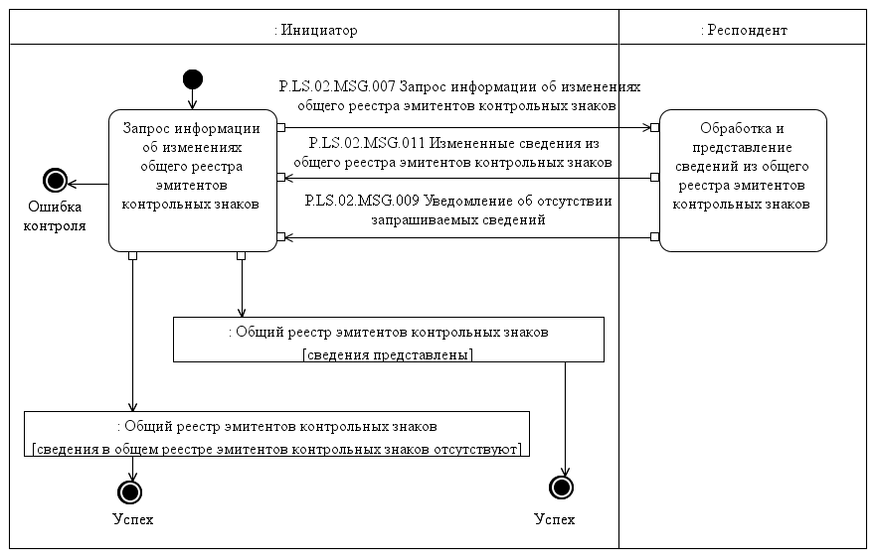

Рис. 9. Схема выполнения транзакции общего процесса «Получение информации об изменениях, внесенных в общий реестр эмитентов контрольных знаков» (P.LS.02.TRN.006)

Таблица 10

Описание транзакции общего процесса «Получение информации об изменениях, внесенных в общий реестр эмитентов контрольных знаков» (P.LS.02.TRN.006)

|  |  |  |
| --- | --- | --- |
| № п/п | Обязательный элемент | Описание |
| 1 | 2 | 3 |
| 1 | Кодовое обозначение | P.LS.02.TRN.006 |
| 2 | Наименование транзакции общего процесса | получение информации об изменениях, внесенных в общий реестр эмитентов контрольных знаков |
| 3 | Шаблон транзакции общего процесса | запрос/ответ |
| 4 | Инициирующая роль | инициатор |
| 5 | Инициирующая операция | запрос информации об изменениях общего реестра эмитентов контрольных знаков |
| 6 | Реагирующая роль | респондент |
| 7 | Принимающая операция | обработка и представление информации об изменениях общего реестра эмитентов контрольных знаков |
| 8 | Результат выполнения транзакции общего процесса | общий реестр эмитентов контрольных знаков (P.LS.02.BEN.003): сведения в общем реестре эмитентов контрольных знаков отсутствуют общий реестр эмитентов контрольных знаков (P.LS.02.BEN.003): сведения представлены |
| 9 | Параметры транзакции общего процесса: |  |
| время для подтверждения получения | – |
| время подтверждения принятия в обработку | 1 мин |
| время ожидания ответа | 5 мин |
| признак авторизации | да |
| количество повторов | 1 раз |
| 10 | Сообщения транзакции общего процесса: инициирующее сообщение ответное сообщение | запрос информации об изменениях общего реестра эмитентов контрольных знаков (P.LS.02.MSG.007) уведомление об отсутствии запрашиваемых сведений (P.LS.02.MSG.009) измененные сведения из общего реестра эмитентов контрольных знаков (P.LS.02.MSG.011) |
| 11 | Параметры сообщений транзакции общего процесса: |  |
| признак ЭЦП | нет |
| передача электронного документа с некорректной ЭЦП | – |

VIII. Порядок действий в нештатных ситуациях

21. При информационном взаимодействии в рамках общего процесса вероятны нештатные ситуации, когда обработка данных не может быть произведена в обычном режиме. Нештатные ситуации возникают при технических сбоях, истечении времени ожидания и в иных случаях. Для получения участником общего процесса комментариев о причинах возникновения нештатной ситуации и рекомендаций по ее разрешению предусмотрена возможность направления соответствующего запроса в службу поддержки интегрированной информационной системы внешней и взаимной торговли. Общие рекомендации по разрешению нештатной ситуации приведены в таблице 11.

22. Уполномоченный орган государства-члена проводит проверку сообщения, в связи с которым получено уведомление об ошибке, на соответствие Описанию форматов и структур электронных документов и сведений и требованиям, указанным в разделе IX настоящего Регламента. В случае если выявлено несоответствие указанным требованиям, уполномоченный орган государства-члена принимает все необходимые меры для устранения выявленной ошибки. В случае если несоответствий не выявлено, уполномоченный орган государства-члена направляет сообщение с описанием этой нештатной ситуации в службу поддержки интегрированной информационной системы внешней и взаимной торговли.

Таблица 11

Действия в нештатных ситуациях

| Код нештатной ситуации | Описание нештатной ситуации | Причины нештатной ситуации | Описание действий при возникновении нештатной ситуации |
| --- | --- | --- | --- |
| 1 | 2 | 3 | 4 |
| P.EXC.002 | инициатор двусторонней транзакции общего процесса не получил сообщение-ответ после истечения согласованного количества повторов | технические сбои в транспортной системе или системная ошибка программного обеспечения | необходимо направить запрос в службу технической поддержки национального сегмента, в котором было сформировано сообщение |
| P.EXC.004 | инициатор транзакции общего процесса получил уведомление об ошибке | не синхронизированы справочники и классификаторы или не обновлены XML-схемы электронных документов (сведений) | инициатору транзакции общего процесса необходимо синхронизировать используемые справочники и классификаторы или обновить XML-схемы электронных документов (сведений). Если справочники и классификаторы синхронизированы, XML-схемы электронных документов (сведений) обновлены, необходимо направить запрос в службу поддержки принимающего участника |
| P.LS.02.EXC.001 | в информационной системе инициатора, при обработке ответного сообщения от респондента возникла ошибка | не синхронизированы справочники и классификаторы, не обновлены XML-схемы электронного документа (сведений), произошла внутренняя ошибка при обработке сообщения на стороне инициатора транзакции общего процесса | необходимо направить запрос в службу технической поддержки национального сегмента, в котором было сформировано сообщение |

IX. Требования к заполнению электронных документов и сведений

23. Требования к заполнению реквизитов электронных документов (сведений) «Реестр эмитентов контрольных знаков» (R.CT.LS.02.001), передаваемых в сообщении «Сведения для включения в общий реестр эмитентов контрольных знаков» (P.LS.02.MSG.001), приведены в таблице 12.

Таблица 12

Требования к заполнению реквизитов электронных документов (сведений) «Реестр эмитентов контрольных знаков» (R.CT.LS.02.001), передаваемых в сообщении «Сведения для включения в общий реестр эмитентов контрольных знаков» (P.LS.02.MSG.001)

| Код требования | Формулировка требования |
| --- | --- |
| 1 | в электронном сообщении должен передаваться только 1 экземпляр реквизита «Объект реестра эмитентов контрольных знаков» (ctcdo:CIMIssuerRegistryDetails) |
| 2 | значение реквизита «Код страны, представившей информацию в реестр» (ctsdo:RegisterCountryCode) в составе сложного реквизита «Объект реестра эмитентов контрольных знаков» (ctcdo:CIMIssuerRegistryDetails) должно содержать значение кода государства-члена, представившего сведения |
| 3 | реквизит «Начальная дата и время» (csdo:StartDateTime) в составе сложного реквизита «Технологические характеристики записи общего ресурса» (ccdo:ResourceItemStatusDetails) должен быть заполнен |
| 4 | реквизит «Конечная дата и время» (csdo:EndDateTime) в составе сложного реквизита «Технологические характеристики записи общего ресурса» (ccdo:ResourceItemStatusDetails) не заполняется |
| 5 | значение реквзита «Дата документа» (csdo:DocCreationDate) в составе сложного реквизита «Документ, подтверждающий включение в национальный реестр эмитентов контрольных знаков» (ctcdo:CIMIssuerDocDetails) должно указывать на более ранний момент времени или совпадать со значением, указанным в элементе «Начальная дата и время» (csdo:StartDateTime) в составе сложного реквизита «Технологические характеристики записи общего ресурса» (ccdo:ResourceItemStatusDetails) |
| 6 | значение реквизита «Признак операций, выполняемых органом (организацией) государства-члена» (ctcdo:IssuerSellerCode) должно соответствовать одному из следующих значений: «1» – если орган (организация), включенный в общий реестр эмитентов контрольных знаков, выполняет операции по изготовлению и реализации контрольных (идентификационных) знаков «2» – если орган (организация), включенный в общий реестр эмитентов контрольных знаков, выполняет операции по реализации изготовленных контрольных (идентификационных) знаков «3» – если орган (организация), включенный в общий реестр эмитентов контрольных знаков, выполняет операции по изготовлению контрольных (идентификационных) знаков |
| 7 | реквизиты «Код страны» (csdo:UnifiedCountryCode), «Наименование хозяйствующего субъекта» (csdo:BusinessEntityName), «Идентификатор налогоплательщика» (csdo:TaxpayerId), «Адрес» (ccdo:SubjectAddressDetails) в составе сложного реквизита «Эмитент контрольных (идентификационных) знаков» (ctcdo:IssuerDetails) должны быть заполнены |
| 8 | реквизит «Эмитент контрольных (идентификационных) знаков» (ctcdo:IssuerDetails) в составе сложного реквизита «Объект реестра эмитентов контрольных знаков» (ctcdo:CIMIssuerRegistryDetails) должен содержать только 1 реквизит «Адрес» (ccdo:SubjectAddressDetails), при этом вложенный реквизит «Код вида адреса» (csdo:AddressKindCode) должен принимать значение «2» |
| 9 | в общем реестре эмитентов контрольных знаков отсутствует запись, в которой совпадают значения реквизитов «Код страны, представившей информацию в реестр» (ctsdo:RegisterCountryCode) в составе сложного реквизита «Объект реестра эмитентов контрольных знаков» (ctcdo:CIMIssuerRegistryDetails) и «Регистрационный номер (номер документа о регистрации) органа (организации) государства-члена в реестре» (ctsdo:CIMIssuerDocId) в составе сложного реквизита «Документ, подтверждающий включение в национальный реестр эмитентов контрольных знаков» (ctcdo:CIMIssuerDocDetails) |

24. Требования к заполнению реквизитов электронных документов (сведений) «Реестр эмитентов контрольных знаков» (R.CT.LS.02.001), передаваемых в сообщении «Сведения для внесения изменений в общий реестр эмитентов контрольных знаков» (P.LS.02.MSG.003), приведены в таблице 13.

Таблица 13

Требования к заполнению реквизитов электронных документов (сведений) «Реестр эмитентов контрольных знаков» (R.CT.LS.02.001), передаваемых в сообщении «Сведения для внесения изменений в общий реестр эмитентов контрольных знаков» (P.LS.02.MSG.003)

|  |  |
| --- | --- |
| Код требования | Формулировка требования |
| 1 | в электронном сообщении должны присутствовать 2 реквизита «Объект реестра эмитентов контрольных знаков» (ctcdo:CIMIssuerRegistryDetails), содержащих соответственно изменяемые и измененные сведения |
| 2 | для изменяемых и измененных сведений значения реквизитов «Код страны, представившей информацию в реестр» (ctsdo:RegisterCountryCode) в составе сложного реквизита «Объект реестра эмитентов контрольных знаков» (ctcdo:CIMIssuerRegistryDetails) и «Регистрационный номер (номер документа о регистрации) органа (организации) государства-члена в реестре» (ctsdo:CIMIssuerDocId) в составе сложного реквизита «Документ, подтверждающий включение в национальный реестр эмитентов контрольных знаков» (ctcdo:CIMIssuerDocDetails) должны совпадать |
| 3 | для изменяемых сведений в общем реестре эмитентов контрольных знаков должна присутствовать запись, в которой совпадают значения реквизитов «Код страны, представившей информацию в реестр» (ctsdo:RegisterCountryCode) в составе сложного реквизита «Объект реестра эмитентов контрольных знаков» (ctcdo:CIMIssuerRegistryDetails), «Регистрационный номер (номер документа о регистрации) органа (организации) государства-члена в реестре» (ctsdo:CIMIssuerDocId) в составе сложного реквизита «Документ, подтверждающий включение в национальный реестр эмитентов контрольных знаков» (ctcdo:CIMIssuerDocDetails) и «Начальная дата и время» (csdo:StartDateTime) в составе сложного реквизита «Технологические характеристики записи общего ресурса» (ccdo:ResourceItemStatusDetails) |
| 4 | для изменяемых сведений реквизит «Конечная дата и время» (csdo:EndDateTime) в составе сложного реквизита «Технологические характеристики записи общего ресурса» (ccdo:ResourceItemStatusDetails) должен быть заполнен |
| Код требования | Формулировка требования |
| 5 | для изменяемых сведений значение реквизита «Конечная дата и время» (csdo:EndDateTime) в составе сложного реквизита «Технологические характеристики записи общего ресурса» (ccdo:ResourceItemStatusDetails) должно быть больше или равно значению реквизита «Начальная дата и время» (csdo:StartDateTime) в составе сложного реквизита «Технологические характеристики записи общего ресурса» (ccdo:ResourceItemStatusDetails) |
| 6 | для изменяемых сведений прикладные данные должны соответствовать сведениям, хранящимся в общем реестре эмитентов контрольных знаков |
| 7 | для измененных сведений реквизит «Начальная дата и время» (csdo:StartDateTime) в составе сложного реквизита «Технологические характеристики записи общего ресурса» (ccdo:ResourceItemStatusDetails) должен быть заполнен |
| 8 | для измененных сведений значение реквизита «Начальная дата и время» (csdo:StartDateTime) в составе сложного реквизита «Технологические характеристики записи общего ресурса» (ccdo:ResourceItemStatusDetails) должно быть больше значения реквизита «Конечная дата и время» (csdo:EndDateTime) в составе сложного реквизита «Технологические характеристики записи общего ресурса» (ccdo:ResourceItemStatusDetails) изменяемых сведений |
| 9 | для изменяемых и измененных сведений значение реквизита «Код страны, представившей информацию в реестр» (ctsdo:RegisterCountryCode) в составе сложного реквизита «Объект реестра эмитентов контрольных знаков» (ctcdo:CIMIssuerRegistryDetails) должно содержать значение кода государства-члена, представляющего сведения |
| 10 | значение реквизита «Признак операций, выполняемых органом (организацией) государства-члена» (ctcdo:IssuerSellerCode) должно соответствовать одному из следующих значений: «1» – если орган (организация), включенный в общий реестр эмитентов контрольных знаков, выполняет операции по изготовлению и реализации контрольных (идентификационных) знаков «2» – если орган (организация), включенный в общий реестр эмитентов контрольных знаков, выполняет операции по реализации изготовленных контрольных (идентификационных) знаков «3» – если орган (организация), включенный в общий реестр эмитентов контрольных знаков, выполняет операции по изготовлению контрольных (идентификационных) знаков |
| Код требования | Формулировка требования |
| 11 | для изменяемых сведений реквизиты «Код страны» (csdo:UnifiedCountryCode), «Наименование хозяйствующего субъекта» (csdo:BusinessEntityName), «Идентификатор налогоплательщика» (csdo:TaxpayerId), «Адрес» (ccdo:SubjectAddressDetails) в составе сложного реквизита «Эмитент контрольных (идентификационных) знаков» (ctcdo:IssuerDetails) должны быть заполнены |
| 12 | для измененных сведений реквизиты «Код страны» (csdo:UnifiedCountryCode), «Наименование хозяйствующего субъекта» (csdo:BusinessEntityName), «Идентификатор налогоплательщика» (csdo:TaxpayerId), «Адрес» (ccdo:SubjectAddressDetails) в составе сложного реквизита «Эмитент контрольных (идентификационных) знаков» (ctcdo:IssuerDetails) должны быть заполнены |
| 13 | для изменяемых и измененных сведений реквизит «Эмитент контрольных (идентификационных) знаков» (ctcdo:IssuerDetails) в составе сложного реквизита «Объект реестра эмитентов контрольных знаков» (ctcdo:CIMIssuerRegistryDetails) должен содержать только 1 реквизит «Адрес» (ccdo:SubjectAddressDetails), при этом вложенный реквизит «Код вида адреса» (csdo:AddressKindCode) должен принимать значение «2» |

25. Требования к заполнению реквизитов электронных документов (сведений) «Реестр эмитентов контрольных знаков» (R.CT.LS.02.001), передаваемых в сообщении «Сведения для исключения из общего реестра эмитентов контрольных знаков» (P.LS.02.MSG.004), приведены в таблице 14.

Таблица 14

Требования к заполнению реквизитов электронных документов (сведений) «Реестр эмитентов контрольных знаков» (R.CT.LS.02.001), передаваемых в сообщении «Сведения для исключения из общего реестра эмитентов контрольных знаков» (P.LS.02.MSG.004)

| Код требования | Формулировка требования |
| --- | --- |
| 1 | в электронном сообщении должен передаваться только 1 экземпляр реквизита «Объект реестра эмитентов контрольных знаков» (ctcdo:CIMIssuerRegistryDetails) |
| 2 | реквизит «Конечная дата и время» (csdo:EndDateTime) в составе сложного реквизита «Технологические характеристики записи общего ресурса» (ccdo:ResourceItemStatusDetails) должен быть заполнен |
| 3 | значение реквизита «Конечная дата и время» (csdo:EndDateTime) в составе сложного реквизита «Технологические характеристики записи общего ресурса» (ccdo:ResourceItemStatusDetails) должно больше или равно значению реквизита «Начальная дата и время» (csdo:StartDateTime) в составе сложного реквизита «Технологические характеристики записи общего ресурса» (ccdo:ResourceItemStatusDetails) |
| 4 | в общем реестре эмитентов контрольных знаков присутствует запись,  в которой совпадают значения реквизитов «Код страны, представившей информацию в реестр» (ctsdo:RegisterCountryCode) в составе сложного реквизита «Объект реестра эмитентов контрольных знаков» (ctcdo:CIMIssuerRegistryDetails), «Регистрационный номер (номер документа о регистрации) органа (организации) государства-члена в реестре» (ctsdo:CIMIssuerDocId) в составе сложного реквизита  «Документ, подтверждающий включение в национальный реестр  эмитентов контрольных знаков» (ctcdo:CIMIssuerDocDetails) и  «Начальная дата и время» (csdo:StartDateTime) в составе сложного реквизита «Технологические характеристики записи общего ресурса» (ccdo:ResourceItemStatusDetails) |
| 5 | представленные прикладные данные должны соответствовать сведениям, хранящимся в общем реестре эмитентов контрольных знаков, за исключением реквизита «Конечная дата и время» (csdo:EndDateTime) в составе сложного реквизита «Технологические характеристики записи общего ресурса» (ccdo:ResourceItemStatusDetails) |

26. Требования к заполнению реквизитов электронных документов (сведений) «Состояние актуализации общего ресурса» (R.007), передаваемых в сообщении «Запрос информации о состоянии общего реестра эмитентов контрольных знаков» (P.LS.02.MSG.005), приведены в таблице 15.

Таблица 15

Требования к заполнению реквизитов электронных документов (сведений) «Состояние актуализации общего ресурса» (R.007), передаваемых в сообщении «Запрос информации о состоянии общего реестра эмитентов контрольных знаков» (PLS.02.MSG.005)

|  |  |
| --- | --- |
| Код требования | Формулировка требования |
| 1 | реквизит «Дата и время обновления» (csdo:UpdateDateTime) не заполняется |

27. Требования к заполнению реквизитов электронных документов (сведений) «Состояние актуализации общего ресурса» (R.007), передаваемых в сообщении «Запрос информации об изменениях общего реестра эмитентов контрольных знаков» (PXS.02.MSG.007), приведены в таблице 16.

Таблица 16

Требования к заполнению реквизитов электронных документов (сведений) «Состояние актуализации общего ресурса» (R.007), передаваемых в сообщении «Запрос информации об изменениях общего реестра эмитентов контрольных знаков» (PXS.02.MSG.007)

|  |  |
| --- | --- |
| Код требования | Формулировка требования |
| 1 | реквизит «Дата и время обновления» (csdo:UpdateDateTime) должен быть заполнен |

УТВЕРЖДЕНО

Решением Коллегии Евразийской экономической комиссии от 19 января 2016 г. № 4

**ОПИСАНИЕ**

**форматов и структур электронных документов и сведений, используемых для реализации средствами интегрированной информационной системы внешней и взаимной торговли общего процесса «Формирование, ведение и использование общего реестра эмитентов контрольных (идентификационных) знаков»**

I. Общие положения

1. Настоящее Описание разработано в соответствии со следующими актами, входящими в право Евразийского экономического союза:

Договор о Евразийском экономическом союзе от 29 мая 2014 года; Соглашение о реализации в 2015 – 2016 годах пилотного проекта по введению маркировки товаров контрольными (идентификационными) знаками по товарной позиции «Предметы одежды, принадлежности к одежде и прочие изделия, из натурального меха» от 8 сентября 2015 года;

Решение Совета Евразийской экономической комиссии от 23 ноября 2015 г. № 70 «Об утверждении отдельных документов, предусмотренных Соглашением о реализации в 2015 – 2016 годах пилотного проекта по введению маркировки товаров контрольными (идентификационными) знаками по товарной позиции «Предметы одежды, принадлежности к одежде и прочие изделия, из натурального меха» от 8 сентября 2015 года»;

Решение Совета Евразийской экономической комиссии от 2 декабря 2015 г. № 86 «Об утверждении отдельных документов, предусмотренных Соглашением о реализации в 2015 – 2016 годах пилотного проекта по введению маркировки товаров контрольными (идентификационными) знаками по товарной позиции «Предметы одежды, принадлежности к одежде и прочие изделия, из натурального меха» от 8 сентября 2015 года»;

Решение Коллегии Евразийской экономической комиссии от 6 ноября 2014 г. № 200 «О технологических документах, регламентирующих информационное взаимодействие при реализации средствами интегрированной информационной системы внешней и взаимной торговли общих процессов»;

Решение Коллегии Евразийской экономической комиссии от 27 января 2015 г. № 5 «Об утверждении Правил электронного обмена данными в интегрированной информационной системе внешней и взаимной торговли»;

Решение Коллегии Евразийской экономической комиссии от 14 апреля 2015 г. № 29 «О перечне общих процессов в рамках Евразийского экономического союза и внесении изменения в Решение Коллегии Евразийской экономической комиссии от 19 августа 2014 г. № 132»;

Решение Коллегии Евразийской экономической комиссии от 9 июня 2015 г. № 63 «О Методике анализа, оптимизации, гармонизации и описания общих процессов в рамках Евразийского экономического союза».

II. Область применения

2. Настоящее Описание определяет требования к форматам и структурам электронных документов и сведений, используемых при информационном взаимодействии в рамках общего процесса «Формирование, ведение и использование общего реестра эмитентов контрольных (идентификационных) знаков» (далее – общий процесс).

3. Настоящее Описание применяется при проектировании, разработке и доработке компонентов информационных систем при реализации процедур общего процесса средствами интегрированной информационной системы внешней и взаимной торговли (далее – интегрированная система).

4. Описание форматов и структур электронных документов и сведений приводится в табличной форме с указанием полного реквизитного состава с учетом уровней иерархии вплоть до простых (атомарных) реквизитов.

5. В таблице описывается однозначное соответствие реквизитов электронных документов (сведений) (далее – реквизиты) и элементов модели данных.

6. В таблице формируются следующие поля (графы):

«иерархический номер» – порядковый номер реквизита;

«имя реквизита» – устоявшееся или официальное словесное обозначение реквизита;

«описание реквизита» – текст, поясняющий смысл (семантику) реквизита;

«идентификатор» – идентификатор элемента данных в модели данных, соответствующего реквизиту;

«область значений» – словесное описание возможных значений реквизита;

«мн.» – множественность реквизитов: обязательность (опциональность) и количество возможных повторений реквизита.

7. Для указания множественности реквизитов используются следующие обозначения:

1 – реквизит обязателен, повторения не допускаются;

n – реквизит обязателен, должен повторяться n раз (n > 1);

1..* – реквизит обязателен, может повторяться без ограничений;

n..* – реквизит обязателен, должен повторяться не менее n раз (n > 1);

n..m – реквизит обязателен, должен повторяться не менее n раз и не более m раз (n > 1, m > n);

0..1 – реквизит опционален, повторения не допускаются;

0..* – реквизит опционален, может повторяться без ограничений;

0..m – реквизит опционален, может повторяться не более m раз (m > 1).

III. Основные понятия

8. Для целей настоящего Описания используются понятия, которые означают следующее:

«государство-член» – государство, являющееся членом Евразийского экономического союза;

«реквизит» – единица данных электронного документа (сведений), которая в определенном контексте считается неразделимой.

Понятия «базисная модель данных», «модель данных», «модель данных предметной области», «предметная область» и «реестр структур электронных документов и сведений», используемые в настоящем Описании, применяются в значениях, определенных Методикой анализа, оптимизации, гармонизации и описания общих процессов в рамках Евразийского экономического союза, утвержденной Решением Коллегии Евразийской экономической комиссии от 9 июня 2015 г. № 63.

Иные понятия, используемые в настоящем Описании, применяются в значениях, определенных в пункте 4 Правил информационного взаимодействия при реализации средствами интегрированной информационной системы внешней и взаимной торговли общего процесса «Формирование, ведение и использование общего реестра эмитентов контрольных (идентификационных) знаков», утвержденных Решением Коллегии Евразийской экономической комиссии от 19 января 2016 г. № 4.

В таблицах 4, 7 и 10 настоящего Описания под Регламентом информационного взаимодействия понимается Регламент информационного взаимодействия между уполномоченными органами государств – членов Евразийского экономического союза и Евразийской экономической комиссией при реализации средствами интегрированной информационной системы внешней и взаимной торговли общего процесса «Формирование, ведение и использование общего реестра эмитентов контрольных (идентификационных) знаков», утвержденный Решением Коллегии Евразийской экономической комиссии от 19 января 2016 г. № 4.

IV. Структуры электронных документов и сведений

9. Перечень структур электронных документов и сведений приведен в таблице 1.

Перечень структур электронных документов и сведений

|  |  |  |  |
| --- | --- | --- | --- |
| № п/п | Идентификатор | Имя | Пространство имен |
| 1 | 2 | 3 | 4 |
| 1 | Структуры электронных документов и сведений в базисной модели | | |
| 1.1 | R.006 | уведомление о результате обработки | urn:EEC:R:ProcessingResultD etails:vY.Y.Y |
| 1.2 | R.007 | состояние актуализации общего ресурса | urn:EEC:R:ResourceStatusDet ails:vY.Y.Y |
| 2 | Структуры электронных документов и сведений в предметной области «Таможенно-тарифное и нетарифное регулирование» | | |
| 2.1 | R.CT.LS.02.001 | реестр эмитентов контрольных знаков | urn:EEC:R:CT:LS:02:CIMIssu erRegister:v1.0.0 |

Символы «Y.Y.Y» в пространствах имен структур электронных документов и сведений соответствуют номеру версии структуры электронного документа (сведений), определяемой в соответствии с номером версии базисной модели данных, использованной при разработке технической схемы структуры электронного документа (сведений) в соответствии с пунктом 2 Решения Коллегии Евразийской экономической комиссии от 19 января 2016 г. № 4.

1. Структуры электронных документов и сведений в базисной модели

10. Описание структуры электронного документа (сведений) «Уведомление о результате обработки» (R.006) приведено в таблице 2.

Описание структуры электронного документа (сведений) «Уведомление о результате обработки» (R.006)

|  |  |  |
| --- | --- | --- |
| № п/п | Обозначение элемента | Описание |
| 1 | 2 | 3 |
| 1 | Имя | уведомление о результате обработки |
| 2 | Идентификатор | R.006 |
| 3 | Версия | Y.Y.Y |
| 4 | Определение | сведения о результате обработки запроса респондентом |
| 5 | Использование | – |
| 6 | Идентификатор пространства имен | urn:EEC:R:ProcessingResultDetails:vY.Y.Y |
| 7 | Корневой элемент XML-документа | ProcessingResultDetails |
| 8 | Имя файла XML-схемы | EEC_R_ProcessingResultDetails_vY.Y.Y.xsd |

Символы «Y.Y.Y» в пространствах имен структур электронных документов и сведений соответствуют номеру версии структуры электронного документа (сведений), определяемой в соответствии с номером версии базисной модели данных, использованной при разработке технической схемы структуры электронного документа (сведений) в соответствии с пунктом 2 Решения Коллегии Евразийской экономической комиссии от 19 января 2016 г. № 4.

11. Импортируемые пространства имен приведены в таблице 3.

Таблица 3

Импортируемые пространства имен

|  |  |  |
| --- | --- | --- |
| № п/п | Идентификатор пространства имен | Префикс |
| 1 | 2 | 3 |
| 1 | urn:EEC:M:ComplexDataObjects:vX.X.X | ccdo |
| 2 | urn:EEC:M:SimpleDataObjects:vX.X.X | csdo |

Символы «X.X.X» в импортируемых пространствах имен соответствуют номеру версии базисной модели данных, использованной при разработке технической схемы структуры электронного документа (сведений) в соответствии с пунктом 2 Решения Коллегии Евразийской экономической комиссии от 19 января 2016 г. № 4.

12. Реквизитный состав структуры электронного документа (сведений) «Уведомление о результате обработки» (R.006) приведен в таблице 4.

Таблица 4

Реквизитный состав структуры электронного документа (сведений) «Уведомление о результате обработки» (R.006)

| Имя реквизита | | Описание реквизита | Идентификатор | Тип данных | Мн. |
| --- | --- | --- | --- | --- | --- |
| 1. Заголовок электронного документа (сведений) (ccdo:EDocHeader) | | совокупность технологических реквизитов электронного документа (сведений) | M.CDE.90001 | ccdo:EDocHeaderType (M.CDT.90001) Определяется областями значений вложенных элементов | 1 |
|  | 1.1. Код сообщения общего процесса (csdo:InfEnvelopeCode) | кодовое обозначение сообщения общего процесса | M.SDE.90010 | csdo:InfEnvelopeCodeType (M.SDT.90004) Значение кода в соответствии с Регламентом информационного взаимодействия. Шаблон: P\.[A-Z]{2}\.[0- 9]{2}\.MSG\.[0-9]{3} | 1 |
| 1.2. Код электронного документа (сведений) (csdo:EDocCode) | кодовое обозначение электронного документа (сведений) в соответствии с реестром структур электронных документов и сведений | M.SDE.90001 | csdo:EDocCodeType (M.SDT.90001) Значение кода в соответствии с реестром структур электронных документов и сведений. Шаблон: R(\.[A-Z]{2}\.[A-Z]{2}\.[0- 9]{2})?\.[0-9]{3} | 1 |
|  | 1.3. Идентификатор электронного документа (сведений) (csdo:EDocId) | строка символов, однозначно идентифицирующая электронный документ (сведения) | M.SDE.90007 | csdo:UniversallyUniqueIdType (M.SDT.90003) Значение идентификатора в соответствии с ISO/IEC 9834-8. Шаблон: [0-9a-fA-F]{8}-[0-9a-fA- F]{4}-[0-9a-fA-F]{4}-[0-9a-fA-F]{4}- [0-9a-fA-F]{12} | 1 |
| 1.4. Идентификатор исходного электронного документа (сведений) (csdo:EDocRefId) | идентификатор электронного документа (сведений), в ответ на который был сформирован данный электронный документ (сведения) | M.SDE.90008 | csdo:UniversallyUniqueIdType (M.SDT.90003) Значение идентификатора в соответствии с ISO/IEC 9834-8. Шаблон: [0-9a-fA-F]{8}-[0-9a-fA- F]{4}-[0-9a-fA-F]{4}-[0-9a-fA-F]{4}- [0-9a-fA-F]{12} | 0..1 |
| 1.5. Дата и время электронного документа (сведений) (csdo:EDocDateTime) | дата и время создания электронного документа (сведений) | M.SDE.90002 | bdt:DateTimeType (M.BDT.00006) Обозначение даты и времени в соответствии с ГОСТ ИСО 8601–2001 | 1 |
| 1.6. Код языка (csdo:LanguageCode) | кодовое обозначение языка | M.SDE.00051 | csdo:LanguageCodeType (M.SDT.00051) Двухбуквенный код языка в соответствии с ISO 639-1. Шаблон: [a-z]{2} | 0..1 |
| 2. Дата и время (csdo:EventDateTime) | | дата и время окончания обработки сведений | M.SDE.00132 | bdt:DateTimeType (M.BDT.00006) Обозначение даты и времени в соответствии с ГОСТ ИСО 8601–2001 | 1 |
| 3. Код результата обработки (csdo:ProcessingResultV2Code) | | кодовое обозначение результата обработки полученного электронного документа (сведений) информационной системой участника общего процесса | M.SDE.90014 | csdo:ProcessingResultCodeV2Type (M.SDT.90006) Значение кода в соответствии с классификатором результатов обработки электронных документов и сведений | 1 |
| 4. Описание (csdo:DescriptionText) | | описание результата обработки сведений в произвольной форме | M.SDE.00002 | csdo:Text4000Type (M.SDT.00088) Строка символов. Мин. длина: 1. Макс. длина: 4000 | 0..1 |

13. Описание структуры электронного документа (сведений) «Состояние актуализации общего ресурса» (R.007) приведено в таблице 5.

Таблица 5

Описание структуры электронного документа (сведений) «Состояние актуализации общего ресурса» (R.007)

| № п/п | Обозначение элемента | Описание |
| --- | --- | --- |
| 1 | 2 | 3 |
| 1 | Имя | состояние актуализации общего ресурса |
| 2 | Идентификатор | R.007 |
| 3 | Версия | Y.Y.Y |
| 4 | Определение | сведения для актуализации общего ресурса |
| 5 | Использование | используется для запроса даты и времени обновления общего ресурса и ответа на этот запрос, а также для запроса актуальных или полных (измененных, обновленных) сведений из общего ресурса |
| 6 | Идентификатор пространства имен | urn:EEC:R:ResourceStatusDetails:vY.Y.Y |
| 7 | Корневой элемент XML-документа | ResourceStatusDetails |
| 8 | Имя файла XML-схемы | EEC_R_ResourceStatusDetails_vY.Y.Y.xsd |

Символы «Y.Y.Y» в пространствах имен структур электронных документов и сведений соответствуют номеру версии структуры электронного документа (сведений), определяемой в соответствии с номером версии базисной модели данных, использованной при разработке технической схемы структуры электронного документа (сведений) в соответствии с пунктом 2 Решения Коллегии Евразийской экономической комиссии от 19 января 2016 г. № 4.

14. Импортируемые пространства имен приведены в таблице 6.

Таблица 6

Импортируемые пространства имен

|  |  |  |
| --- | --- | --- |
| № п/п | Идентификатор пространства имен | Префикс |
| 1 | 2 | 3 |
| 1 | urn:EEC:M:ComplexDataObjects:vX.X.X | ccdo |
| 2 | urn:EEC:M:SimpleDataObjects:vX.X.X | csdo |

Символы «X.X.X» в импортируемых пространствах имен соответствуют номеру версии базисной модели данных, использованной при разработке технической схемы структуры электронного документа (сведений) в соответствии с пунктом 2 Решения Коллегии Евразийской экономической комиссии от 19 января 2016 г. № 4.

15. Реквизитный состав структуры электронного документа (сведений) «Состояние актуализации общего ресурса» (R.007) приведен в таблице 7.

Таблица 7

Реквизитный состав структуры электронного документа (сведений) «Состояние актуализации общего ресурса» (R.007)

| Имя реквизита | | Описание реквизита | Идентификатор | Тип данных | Мн. |
| --- | --- | --- | --- | --- | --- |
| 1. Заголовок электронного документа (сведений) (ccdo:EDocHeader) | | совокупность технологических реквизитов электронного документа (сведений) | M.CDE.90001 | ccdo:EDocHeaderType (M.CDT.90001) Определяется областями значений вложенных элементов | 1 |
|  | 1.1. Код сообщения общего процесса (csdo:InfEnvelopeCode) | кодовое обозначение сообщения общего процесса | M.SDE.90010 | csdo:InfEnvelopeCodeType (M.SDT.90004) Значение кода в соответствии с Регламентом информационного взаимодействия. Шаблон: P\.[A-Z]{2}\.[0- 9]{2}\.MSG\.[0-9]{3} | 1 |
| 1.2. Код электронного документа (сведений) (csdo:EDocCode) | кодовое обозначение электронного документа (сведений) в соответствии с реестром структур электронных документов и сведений | M.SDE.90001 | csdo:EDocCodeType (M.SDT.90001) Значение кода в соответствии с реестром структур электронных документов и сведений. Шаблон: R(\.[A-Z]{2}\.[A-Z]{2}\.[0- 9]{2})?\.[0-9]{3} | 1 |
|  | 1.3. Идентификатор электронного документа (сведений) (csdo:EDocId) | строка символов, однозначно идентифицирующая электронный документ (сведения) | M.SDE.90007 | csdo:UniversallyUniqueIdType (M.SDT.90003) Значение идентификатора в соответствии с ISO/IEC 9834-8. Шаблон: [0-9a-fA-F]{8}-[0-9a-fA- F]{4}-[0-9a-fA-F]{4}-[0-9a-fA-F]{4}- [0-9a-fA-F]{12} | 1 |
| 1.4. Идентификатор исходного электронного документа (сведений) (csdo:EDocRefId) | идентификатор электронного документа (сведений), в ответ на который был сформирован данный электронный документ (сведения) | M.SDE.90008 | csdo:UniversallyUniqueIdType (M.SDT.90003) Значение идентификатора в соответствии с ISO/IEC 9834-8. Шаблон: [0-9a-fA-F]{8}-[0-9a-fA- F]{4}-[0-9a-fA-F]{4}-[0-9a-fA-F]{4}- [0-9a-fA-F]{12} | 0..1 |
| 1.5. Дата и время электронного документа (сведений) (csdo:EDocDateTime) | дата и время создания электронного документа (сведений) | M.SDE.90002 | bdt:DateTimeType (M.BDT.00006) Обозначение даты и времени в соответствии с ГОСТ ИСО 8601–2001 | 1 |
| 1.6. Код языка (csdo:LanguageCode) | кодовое обозначение языка | M.SDE.00051 | csdo:LanguageCodeType (M.SDT.00051) Двухбуквенный код языка в соответствии с ISO 639-1. Шаблон: [a-z]{2} | 0..1 |
| 2. Дата и время обновления (csdo:UpdateDateTime) | | дата и время обновления общего ресурса (реестра, перечня, базы данных) | M.SDE.00079 | bdt:DateTimeType (M.BDT.00006) Обозначение даты и времени в соответствии с ГОСТ ИСО 8601–2001 | 0..1 |
| 3. Код страны (csdo:UnifiedCountryCode) | | кодовое обозначение страны, представившей сведения в общий ресурс (реестр, перечень, базу данных) | M.SDE.00162 | csdo:UnifiedCountryCodeType (M.SDT.00112) Значение двухбуквенного кода в соответствии с классификатором стран мира, который определен атрибутом «Идентификатор справочника (классификатора)». Шаблон: [A-Z]{2} | 0..* |
|  | а) идентификатор справочника (классификатора) (атрибут codeListId) | обозначение справочника (классификатора), в соответствии с которым указан код | – | csdo:ReferenceDataIdType (M.SDT.00091) Нормализованная строка символов, не содержащая символов разрыва строки (#xA) и табуляции (#x9). Мин. длина: 1. Макс. длина: 20 | 1 |

2. Структуры электронных документов и сведений в предметной области «Таможенно-тарифное и нетарифное регулирование»

16. Описание структуры электронного документа (сведений) «Реестр эмитентов контрольных знаков» (R.CT.LS.02.001) приведено в таблице 8.

Таблица 8

Описание структуры электронного документа (сведений) «Реестр эмитентов контрольных знаков» (R.CT.LS.02.001)

| № п/п | Обозначение элемента | Описание |
| --- | --- | --- |
| 1 | 2 | 3 |
| 1 | Имя | Реестр эмитентов контрольных знаков |
| 2 | Идентификатор | R.CT.LS.02.001 |
| 3 | Версия | 1.0.0 |
| 4 | Определение | сведения об органах (организациях), включенных в реестр эмитентов контрольных (идентификационных) знаков |
| 5 | Использование | – |
| 6 | Идентификатор пространства имен | urn:EEC:R:CT:LS:02:CIMIssuerRegister:v1.0.0 |
| 7 | Корневой элемент XML-документа | CIMIssuerRegister |
| 8 | Имя файла XML-схемы | EEC_R_CT_LS_02_CIMIssuerRegister_v1.0.0.xsd |

17. Импортируемые пространства имен приведены в таблице 9.

Таблица 9

Импортируемые пространства имен

|  |  |  |
| --- | --- | --- |
| № п/п | Идентификатор пространства имен | Префикс |
| 1 | 2 | 3 |
| 1 | urn:EEC:M:CT:ComplexDataObjects:vX.X.X | ctcdo |
| 2 | urn:EEC:M:CT:SimpleDataObjects:vX.X.X | ctsdo |
| 3 | urn:EEC:M:ComplexDataObjects:vX.X.X | ccdo |
| 4 | urn:EEC:M:SimpleDataObjects:vX.X.X | csdo |

Символы «X.X.X» в импортируемых пространствах имен соответствуют номеру версии базисной модели данных и модели данных предметной области, использованных при разработке технической схемы структуры электронного документа (сведений) в соответствии с пунктом 2 Решения Коллегии Евразийской экономической комиссии от 19 января 2016 г. № 4.

18. Реквизитный состав структуры электронного документа (сведений) «Реестр эмитентов контрольных знаков» (R.CT.LS.02.001) приведен в таблице 10.

Таблица 10

Реквизитный состав структуры электронного документа (сведений) «Реестр эмитентов контрольных знаков» (R.CT.LS.02.001)

| Имя реквизита | | | | | Описание реквизита | Идентификатор | Тип данных | Мн. |
| --- | --- | --- | --- | --- | --- | --- | --- | --- |
| 1. Заголовок электронного документа (сведений) (ccdo:EDocHeader) | | | | | совокупность технологических реквизитов электронного документа (сведений) | M.CDE.90001 | ccdo:EDocHeaderType (M.CDT.90001) Определяется областями значений вложенных элементов | 1 |
|  | 1.1. Код сообщения общего процесса (csdo:InfEnvelopeCode) | | | | кодовое обозначение сообщения общего процесса | M.SDE.90010 | csdo:InfEnvelopeCodeType (M.SDT.90004) Значение кода в соответствии с Регламентом информационного взаимодействия. Шаблон: P\.[A-Z]{2}\.[0- 9]{2}\.MSG\.[0-9]{3} | 1 |
| 1.2. Код электронного документа (сведений) (csdo:EDocCode) | | | | кодовое обозначение электронного документа (сведений) в соответствии с реестром структур электронных документов и сведений | M.SDE.90001 | csdo:EDocCodeType (M.SDT.90001) Значение кода в соответствии с реестром структур электронных документов и сведений. Шаблон: R(\.[A-Z]{2}\.[A-Z]{2}\.[0- 9]{2})?\.[0-9]{3} | 1 |
|  | 1.3. Идентификатор электронного документа (сведений) (csdo:EDocId) | | | | строка символов, однозначно идентифицирующая электронный документ (сведения) | M.SDE.90007 | csdo:UniversallyUniqueIdType (M.SDT.90003) Значение идентификатора в соответствии с ISO/IEC 9834-8. Шаблон: [0-9a-fA-F]{8}-[0-9a-fA- F]{4}-[0-9a-fA-F]{4}-[0-9a-fA-F]{4}- [0-9a-fA-F]{12} | 1 |
| 1.4. Идентификатор исходного электронного документа (сведений) (csdo:EDocRefId) | | | | идентификатор электронного документа (сведений), в ответ на который был сформирован данный электронный документ (сведения) | M.SDE.90008 | csdo:UniversallyUniqueIdType (M.SDT.90003) Значение идентификатора в соответствии с ISO/IEC 9834-8. Шаблон: [0-9a-fA-F]{8}-[0-9a-fA- F]{4}-[0-9a-fA-F]{4}-[0-9a-fA-F]{4}- [0-9a-fA-F]{12} | 0..1 |
| 1.5. Дата и время электронного документа (сведений) (csdo:EDocDateTime) | | | | дата и время создания электронного документа (сведений) | M.SDE.90002 | bdt:DateTimeType (M.BDT.00006) Обозначение даты и времени в соответствии с ГОСТ ИСО 8601–2001 | 1 |
| 1.6. Код языка (csdo:LanguageCode) | | | | кодовое обозначение языка | M.SDE.00051 | csdo:LanguageCodeType (M.SDT.00051) Двухбуквенный код языка в соответствии с ISO 639-1. Шаблон: [a-z]{2} | 0..1 |
| 2. Объект реестра эмитентов контрольных знаков (ctcdo:CIMIssuerRegistryDetails) | | | | | сведения об объекте реестра эмитентов контрольных знаков | M.CT.CDE.00039 | ctcdo:CIMIssuerRegistryDetailsType (M.CT.CDT.00066) Определяется областями значений вложенных элементов | 1..* |
|  | 2.1. Код страны, представившей информацию в реестр (ctsdo:RegisterCountryCode) | | | | кодовое обозначение страны, представившей информацию | M.CT.SDE.00106 | csdo:UnifiedCountryCodeType (M.SDT.00112) Значение двухбуквенного кода в соответствии с классификатором стран мира, который определен атрибутом «Идентификатор справочника (классификатора)». Шаблон: [A-Z]{2} | 1 |
|  | | а) идентификатор справочника (классификатора) (атрибут codeListId) | | | обозначение справочника (классификатора), в соответствии с которым указан код | – | csdo:ReferenceDataIdType (M.SDT.00091) Нормализованная строка символов, не содержащая символов разрыва строки (#xA) и табуляции (#x9). Мин. длина: 1. Макс. длина: 20 | 1 |
|  | 2.2. Документ, подтверждающий включение в национальный реестр эмитентов контрольных знаков (ctcdo:CIMIssuerDocDetails) | | | | реквизиты свидетельства о регистрации эмитента | M.CT.CDE.00043 | ctcdo:CIMIssuerDocDetailsType (M.CT.CDT.00068) Определяется областями значений вложенных элементов | 1 |
|  | | 2.2.1. Регистрационный номер (номер документа о регистрации) органа (организации) государства-члена в реестре (ctsdo:CIMIssuerDocId) | | | номер документа, подтверждающего включение организации в реестр эмитентов контрольных знаков | M.CT.SDE.00107 | csdo:Id50Type (M.SDT.00093) Нормализованная строка символов. Мин. длина: 1. Макс. длина: 50 | 1 |
| 2.2.2. Дата документа (csdo:DocCreationDate) | | | дата документа, подтверждающего включение организации в реестр эмитентов контрольных знаков | M.SDE.00045 | bdt:DateType (M.BDT.00005) Обозначение даты в соответствии с ГОСТ ИСО 8601–2001 | 1 |
|  | 2.3. Признак операций, выполняемых органом (организацией) государства-члена (ctsdo:IssuerSellerCode) | | | | признак операций, выполняемых органом (организацией) государства-члена | M.CT.SDE.00141 | ctsdo:IssuerSellerCodeType (M.CT.SDT.00055) Нормализованная строка символов. Шаблон: [0-9]{1} | 1 |
| 2.4. Эмитент контрольных (идентификационных) знаков (ctcdo:IssuerDetails) | | | | сведения об эмитенте контрольных (идентификационных) знаков | M.CT.CDE.00040 | ctcdo:IssuerDetailsType (M.CT.CDT.00015) Определяется областями значений вложенных элементов | 1 |
|  | | 2.4.1. Код страны (csdo:UnifiedCountryCode) | | | кодовое обозначение страны регистрации хозяйствующего субъекта | M.SDE.00162 | csdo:UnifiedCountryCodeType (M.SDT.00112) Значение двухбуквенного кода в соответствии с классификатором стран мира, который определен атрибутом «Идентификатор справочника (классификатора)». Шаблон: [A-Z]{2} | 0..1 |
|  | | | а) идентификатор справочника (классификатора) (атрибут codeListId) | | обозначение справочника (классификатора), в соответствии с которым указан код | – | csdo:ReferenceDataIdType (M.SDT.00091) Нормализованная строка символов, не содержащая символов разрыва строки (#xA) и табуляции (#x9). Мин. длина: 1. Макс. длина: 20 | 1 |
|  | | 2.4.2. Наименование хозяйствующего субъекта (csdo:BusinessEntityName) | | | полное наименование хозяйствующего субъекта | M.SDE.00187 | csdo:Name300Type (M.SDT.00056) Нормализованная строка символов, не содержащая символов разрыва строки (#xA) и табуляции (#x9). Мин. длина: 1. Макс. длина: 300 | 0..1 |
|  | | 2.4.3. Краткое наименование хозяйствующего субъекта (csdo:BusinessEntityBriefName) | | | сокращенное наименование хозяйствующего субъекта | M.SDE.00188 | csdo:Name120Type (M.SDT.00055) Нормализованная строка символов, не содержащая символов разрыва строки (#xA) и табуляции (#x9). Мин. длина: 1. Макс. длина: 120 | 0..1 |
| 2.4.4. Код организационно- правовой формы (csdo:BusinessEntityTypeCode) | | | кодовое обозначение организационно-правовой формы, в которой зарегистрирован хозяйствующий субъект | M.SDE.00023 | csdo:UnifiedCode20Type (M.SDT.00140) Значение кода в соответствии со справочником (классификатором), который определен атрибутом «Идентификатор справочника (классификатора)». Мин. длина: 1. Макс. длина: 20 | 0..1 |
|  | | | а) идентификатор справочника (классификатора) (атрибут codeListId) | | обозначение справочника (классификатора), в соответствии с которым указан код | – | csdo:ReferenceDataIdType (M.SDT.00091) Нормализованная строка символов, не содержащая символов разрыва строки (#xA) и табуляции (#x9). Мин. длина: 1. Макс. длина: 20 | 1 |
|  | | 2.4.5. Наименование организационно-правовой формы (csdo:BusinessEntityTypeName) | | | наименование организационно- правовой формы, в которой зарегистрирован хозяйствующий субъект | M.SDE.00090 | csdo:Name300Type (M.SDT.00056) Нормализованная строка символов, не содержащая символов разрыва строки (#xA) и табуляции (#x9). Мин. длина: 1. Макс. длина: 300 | 0..1 |
| 2.4.6. Идентификатор хозяйствующего субъекта (csdo:BusinessEntityId) | | | номер (код) записи по реестру (регистру), присвоенный при государственной регистрации | M.SDE.00189 | csdo:BusinessEntityIdType (M.SDT.00157) Нормализованная строка символов. Мин. длина: 1. Макс. длина: 20 | 0..1 |
|  | | | а) метод идентификации (атрибут kindId) | | метод идентификации хозяйствующих субъектов | – | csdo:BusinessEntityIdKindIdType (M.SDT.00158) Значение идентификатора из справочника методов идентификации хозяйствующих субъектов | 1 |
|  | | 2.4.7. Идентификатор налогоплательщика (csdo:TaxpayerId) | | | идентификатор хозяйствующего субъекта в реестре налогоплательщиков страны регистрации налогоплательщика | M.SDE.00025 | csdo:TaxpayerIdType (M.SDT.00025) Значение идентификатора в соответствии с правилами, принятыми в стране регистрации налогоплательщика. Мин. длина: 1. Макс. длина: 20 | 0..1 |
|  | | 2.4.8. Код причины постановки на учет (csdo:TaxRegistrationReason Code) | | | код, идентифицирующий причину постановки хозяйствующего субъекта на налоговый учет в Российской Федерации | M.SDE.00030 | csdo:TaxRegistrationReasonCodeType (M.SDT.00030) Нормализованная строка символов. Шаблон: \d{9} | 0..1 |
| 2.4.9. Адрес (ccdo:SubjectAddressDetails) | | | адрес хозяйствующего субъекта | M.CDE.00058 | ccdo:SubjectAddressDetailsType (M.CDT.00064) Определяется областями значений вложенных элементов | 0..* |
|  | | | *.1. Код вида адреса (csdo:AddressKindCode) | | кодовое обозначение вида адреса | M.SDE.00192 | csdo:AddressKindCodeType (M.SDT.00162) Значение кода в соответствии с классификатором видов адресов. Мин. длина: 1. Макс. длина: 20 | 0..1 |
| *.2. Код страны (csdo:UnifiedCountryCode) | | кодовое обозначение страны | M.SDE.00162 | csdo:UnifiedCountryCodeType (M.SDT.00112) Значение двухбуквенного кода в соответствии с классификатором стран мира, который определен атрибутом «Идентификатор справочника (классификатора)». Шаблон: [A-Z]{2} | 0..1 |
|  | | | | а) идентификатор справочника (классификатора) (атрибут codeListId) | обозначение справочника (классификатора), в соответствии с которым указан код | – | csdo:ReferenceDataIdType (M.SDT.00091) Нормализованная строка символов, не содержащая символов разрыва строки (#xA) и табуляции (#x9). Мин. длина: 1. Макс. длина: 20 | 1 |
|  | | | *.3. Код территории (csdo:TerritoryCode) | | код единицы административно- территориального деления | M.SDE.00031 | csdo:TerritoryCodeType (M.SDT.00031) Нормализованная строка символов. Мин. длина: 1. Макс. длина: 17 | 0..1 |
| *.4. Регион (csdo:RegionName) | | наименование единицы административно- территориального деления первого уровня | M.SDE.00007 | csdo:Name120Type (M.SDT.00055) Нормализованная строка символов, не содержащая символов разрыва строки (#xA) и табуляции (#x9). Мин. длина: 1. Макс. длина: 120 | 0..1 |
| *.5. Район (csdo:DistrictName) | | наименование единицы административно- территориального деления второго уровня | M.SDE.00008 | csdo:Name120Type (M.SDT.00055) Нормализованная строка символов, не содержащая символов разрыва строки (#xA) и табуляции (#x9). Мин. длина: 1. Макс. длина: 120 | 0..1 |
|  | | | *.6. Город (csdo:CityName) | | наименование города | M.SDE.00009 | csdo:Name120Type (M.SDT.00055) Нормализованная строка символов, не содержащая символов разрыва строки (#xA) и табуляции (#x9). Мин. длина: 1. Макс. длина: 120 | 0..1 |
| *.7. Населенный пункт (csdo:SettlementName) | | наименование населенного пункта | M.SDE.00057 | csdo:Name120Type (M.SDT.00055) Нормализованная строка символов, не содержащая символов разрыва строки (#xA) и табуляции (#x9). Мин. длина: 1. Макс. длина: 120 | 0..1 |
| *.8. Улица (csdo:StreetName) | | наименование элемента улично- дорожной сети городской инфраструктуры | M.SDE.00010 | csdo:Name120Type (M.SDT.00055) Нормализованная строка символов, не содержащая символов разрыва строки (#xA) и табуляции (#x9). Мин. длина: 1. Макс. длина: 120 | 0..1 |
| *.9. Номер дома (csdo:BuildingNumberId) | | обозначение дома, корпуса, строения | M.SDE.00011 | csdo:Id50Type (M.SDT.00093) Нормализованная строка символов. Мин. длина: 1. Макс. длина: 50 | 0..1 |
|  | | | *.10. Номер помещения (csdo:RoomNumberId) | | обозначение офиса или квартиры | M.SDE.00012 | csdo:Id20Type (M.SDT.00092) Нормализованная строка символов. Мин. длина: 1. Макс. длина: 20 | 0..1 |
| *.11. Почтовый индекс (csdo:PostCode) | | почтовый индекс предприятия почтовой связи | M.SDE.00006 | csdo:PostCodeType (M.SDT.00006) Нормализованная строка символов. Шаблон: [A-Z0-9][A-Z0-9 -]{1,8}[A- Z0-9] | 0..1 |
| *.12. Номер абонентского ящика (csdo:PostOfficeBoxId) | | номер абонентского ящика на предприятии почтовой связи | M.SDE.00013 | csdo:Id20Type (M.SDT.00092) Нормализованная строка символов. Мин. длина: 1. Макс. длина: 20 | 0..1 |
|  | | 2.4.10. Контактный реквизит (ccdo:CommunicationDetails) | | | контактный реквизит хозяйствующего субъекта | M.CDE.00003 | ccdo:CommunicationDetailsType (M.CDT.00003) Определяется областями значений вложенных элементов | 0..* |
|  | | | *.1. Код вида связи (csdo:CommunicationChannel Code) | | кодовое обозначение вида средства (канала) связи (телефон, факс, электронная почта и др.) | M.SDE.00014 | csdo:CommunicationChannelCodeV2 Type (M.SDT.00163) Значение кода в соответствии с классификатором видов связи. Мин. длина: 1. Макс. длина: 20 | 0..1 |
|  | | | *.2. Наименование вида связи (csdo:CommunicationChannel Name) | | наименование вида средства (канала) связи (телефон, факс, электронная почта и др.) | M.SDE.00093 | csdo:Name120Type (M.SDT.00055) Нормализованная строка символов, не содержащая символов разрыва строки (#xA) и табуляции (#x9). Мин. длина: 1. Макс. длина: 120 | 0..1 |
| *.3. Идентификатор канала связи (csdo:CommunicationChannel Id) | | последовательность символов, идентифицирующая канал связи (указание номера телефона, факса, адреса электронной почты и др.) | M.SDE.00015 | csdo:CommunicationChannelIdType (M.SDT.00015) Нормализованная строка символов. Мин. длина: 1. Макс. длина: 1000 | 1..* |
|  | 2.5. Технологические характеристики записи общего ресурса (ccdo:ResourceItemStatusDetails) | | | | совокупность технологических сведений о записи общего ресурса | M.CDE.00032 | ccdo:ResourceItemStatusDetailsType (M.CDT.00033) Определяется областями значений вложенных элементов | 1 |
|  | | 2.5.1. Период действия (ccdo:ValidityPeriodDetails) | | | период действия записи общего ресурса (реестра, перечня, базы данных) | M.CDE.00033 | ccdo:PeriodDetailsType (M.CDT.00026) Определяется областями значений вложенных элементов | 0..1 |
|  | | | *.1. Начальная дата и время (csdo:StartDateTime) | | начальная дата и время | M.SDE.00133 | bdt:DateTimeType (M.BDT.00006) Обозначение даты и времени в соответствии с ГОСТ ИСО 8601–2001 | 0..1 |
| *.2. Конечная дата и время (csdo:EndDateTime) | | конечная дата и время | M.SDE.00134 | bdt:DateTimeType (M.BDT.00006) Обозначение даты и времени в соответствии с ГОСТ ИСО 8601–2001 | 0..1 |
|  | | | | 2.5.2. Дата и время обновления (csdo:UpdateDateTime) | | дата и время обновления записи общего ресурса (реестра, перечня, базы данных) | М.SDE.00079 | bdt:DateTimeТурe(M.BDT.00006) Обозначение даты и времени в соответствии с ГОСТ ИСО 8601-2001 | 0..1 |
|
|

УТВЕРЖДЕН

Решением Коллегии Евразийской экономической комиссии   
от 19 января 2016 г. № 4

**ПОРЯДОК**

**присоединения к общему процессу «Формирование, ведение и использование общего реестра эмитентов контрольных (идентификационных) знаков»**

I. Общие положения

1. Настоящий Порядок разработан в соответствии со следующими актами, входящими в право Евразийского экономического союза:

Договор о Евразийском экономическом союзе от 29 мая 2014 года; Соглашение о реализации в 2015 – 2016 годах пилотного проекта по введению маркировки товаров контрольными (идентификационными) знаками по товарной позиции «Предметы одежды, принадлежности к одежде и прочие изделия, из натурального меха» от 8 сентября 2015 года;

Решение Совета Евразийской экономической комиссии от 23 ноября 2015 г. № 70 «Об утверждении отдельных документов, предусмотренных Соглашением о реализации в 2015 – 2016 годах пилотного проекта по введению маркировки товаров контрольными (идентификационными) знаками по товарной позиции «Предметы одежды, принадлежности к одежде и прочие изделия, из натурального меха» от 8 сентября 2015 года»;

Решение Совета Евразийской экономической комиссии от 2 декабря 2015 г. № 86 «Об утверждении отдельных документов, предусмотренных Соглашением о реализации в 2015 – 2016 годах пилотного проекта по введению маркировки товаров контрольными (идентификационными) знаками по товарной позиции «Предметы одежды, принадлежности к одежде и прочие изделия, из натурального меха» от 8 сентября 2015 года»;

Решение Коллегии Евразийской экономической комиссии от 6 ноября 2014 г. № 200 «О технологических документах, регламентирующих информационное взаимодействие при реализации средствами интегрированной информационной системы внешней и взаимной торговли общих процессов»;

Решение Коллегии Евразийской экономической комиссии от 14 апреля 2015 г. № 29 «О перечне общих процессов в рамках Евразийского экономического союза и внесении изменения в Решение Коллегии Евразийской экономической комиссии от 19 августа 2014 г. № 132»;

Решение Коллегии Евразийской экономической комиссии от 9 июня 2015 г. № 63 «О Методике анализа, оптимизации, гармонизации и описания общих процессов в рамках Евразийского экономического союза».

II. Область применения

2. Настоящий Порядок определяет требования к информационному взаимодействию при присоединении нового участника к общему процессу «Формирование, ведение и использование общего реестра эмитентов контрольных (идентификационных) знаков» (P.LS.02) (далее – общий процесс).

3. Процедуры, определенные в настоящем Порядке, выполняются одномоментно либо на протяжении определенного периода времени при присоединении нового участника к общему процессу.

III. Основные понятия

4. Для целей настоящего Порядка используются понятия, которые означают следующее:

«документы, применяемые при обеспечении функционирования интегрированной информационной системы внешней и взаимной торговли» – технические, технологические, методические и организационные документы, разрабатываемые и утверждаемые Евразийской экономической комиссией в соответствии с пунктом 30 Протокола об информационно-коммуникационных технологиях и информационном взаимодействии в рамках Евразийского экономического союза (приложение № 3 к Договору о Евразийском экономическом союзе от 29 мая 2014 года);

«технологические документы, регламентирующие информационное взаимодействие при реализации общего процесса» – документы, включенные в типовой перечень технологических документов, указанный в пункте 1 Решения Коллегии Евразийской экономической комиссии от 6 ноября 2014 г. № 200.

Иные понятия, используемые в настоящем Порядке, применяются в значениях, определенных в пункте 4 Правил информационного взаимодействия при реализации средствами интегрированной информационной системы внешней и взаимной торговли общего процесса «Формирование, ведение и использование общего реестра эмитентов контрольных (идентификационных) знаков», утвержденных Решением Коллегии Евразийской экономической комиссии от 19 января 2016 г. № 4 (далее – Правила информационного взаимодействия).

IV. Участники взаимодействия

5. Роли участников взаимодействия при выполнении ими процедур присоединения к общему процессу приведены в таблице 1.

Таблица 1

Роли участников взаимодействия

|  |  |  |  |
| --- | --- | --- | --- |
| № п/п | Наименование роли | Описание роли | Участник, выполняющий роль |
| 1 | Присоединяющийся участник общего процесса | присоединяется к общему процессу и осуществляет ведение и представление в Евразийскую экономическую комиссию национального реестра для формирования общего реестра эмитентов контрольных (идентификационных) знаков | уполномоченный орган государства – члена Евразийского экономического союза (P.LS.02.ACT.001) |
| 2 | Владелец общего реестра эмитентов контрольных (идентификационных) знаков | отвечает за обеспечение процесса формирования, ведения и использования общего реестра эмитентов контрольных (идентификационных) знаков | Евразийская экономическая комиссия (P.ACT.001) |

V. Описание процедуры присоединения

1. Общие требования

6. До выполнения процедуры присоединения к общему процессу присоединяющимся участником общего процесса должны быть выполнены необходимые для реализации общего процесса и обеспечения информационного взаимодействия требования, определенные документами, применяемыми при обеспечении функционирования интегрированной информационной системы внешней и взаимной торговли, а также требования законодательства государства – члена Евразийского экономического союза (далее – государство-член), регламентирующие информационное взаимодействие в рамках национального сегмента.

7. Выполнение процедуры присоединения к общему процессу осуществляется в следующем порядке:

а) назначение уполномоченного органа государства-члена, ответственного за обеспечение информационного взаимодействия в рамках общего процесса;

б) синхронизация информации справочников и классификаторов, указанных в Правилах информационного взаимодействия;

в) подготовка и передача сведений из национального реестра присоединяющимся участником общего процесса в Евразийскую экономическую комиссию (далее – Комиссия);

г) подтверждение владельцем общего реестра эмитентов контрольных (идентификационных) знаков факта получения и успешной обработки сведений из национального реестра.

8. Получение присоединяющимся участником общего процесса справочников и классификаторов, указанных в Правилах информационного взаимодействия, осуществляется в соответствии с технологическими документами, регламентирующими информационное взаимодействие при реализации общего процесса.

9. Присоединяющийся участник общего процесса формирует и передает владельцу общего реестра эмитентов контрольных (идентификационных) знаков актуальные сведения из национального реестра для первоначального включения в общий реестр эмитентов контрольных (идентификационных) знаков.

10. Сведения из национального реестра представляются в виде XML-документа. Структура и реквизитный состав передаваемого XML-документа, содержащего сведения из национального реестра, должны соответствовать структуре электронного документа (сведений) «Реестр эмитентов контрольных знаков» (R.CT.LS.02.001), приведенной в Описании форматов и структур электронных документов и сведений, используемых для реализации средствами интегрированной информационной системы внешней и взаимной торговли общего процесса «Формирование, ведение и использование общего реестра эмитентов контрольных (идентификационных) знаков», утвержденном Решением Коллегии Евразийской экономической комиссии от 19 января 2016 г. № 4 (далее – Описание форматов и структур электронных документов и сведений).

11. При заполнении отдельных реквизитов XML-документа, содержащего сведения из национального реестра, соблюдаются требования, установленные Регламентом информационного взаимодействия между уполномоченными органами государств – членов Евразийского экономического союза и Евразийской экономической комиссией при реализации средствами интегрированной информационной системы внешней и взаимной торговли общего процесса «Формирование, ведение и использование общего реестра эмитентов контрольных (идентификационных) знаков», утвержденным Решением Коллегии Евразийской экономической комиссии от 19 января 2016 г. № 4 (далее – Регламент информационного взаимодействия), в отношении сведений, передаваемых в сообщении «Сведения для включения в общий реестр эмитентов контрольных знаков» (P.LS.02.MSG.001), с учетом следующих особенностей:

а) к заполнению отдельных реквизитов XML-документа, содержащего сведения из национального реестра, не применяются требования, имеющие коды 1 и 4;

б) для реквизита «Код электронного документа (сведений)» (csdo:EDocCode) устанавливается значение «R.CT.LS.02.001»;

в) для реквизита «Код сообщения общего процесса» (csdo:InfEnvelopeCode) устанавливается значение «P.LS.02.MSG.000»;

г) в случае если заполняется реквизит «Конечная дата и время» (csdo:EndDateTime), его значение должно быть больше или равно значению реквизита «Начальная дата и время» (csdo:StartDateTime).

12. Владелец общего реестра эмитентов контрольных (идентификационных) знаков подтверждает получение и успешную обработку сведений из национального реестра. В случае отсутствия ошибок владелец общего реестра эмитентов контрольных (идентификационных) знаков вносит указанные сведения в общий реестр эмитентов контрольных (идентификационных) знаков.

13. При получении протокола обработки сведений из национального реестра (далее – протокол обработки сведений), содержащего описание ошибок, присоединяющийся участник общего процесса устраняет ошибки и повторяет процесс передачи XML- документа, содержащего сведения из национального реестра, владельцу общего реестра эмитентов контрольных (идентификационных) знаков.

14. Протокол обработки сведений формируется владельцем общего реестра эмитентов контрольных (идентификационных) знаков на русском языке и передается присоединяющемуся участнику общего процесса по электронной почте на адрес, информация о котором представляется присоединяющимся участником общего процесса до выполнения процедуры присоединения.

15. При условии соблюдения требований и успешном выполнении действий в соответствии с пунктами 6 – 14 настоящего Порядка последующий обмен сведениями между присоединяющимся участником общего процесса и владельцем общего реестра эмитентов контрольных (идентификационных) знаков осуществляется в соответствии с технологическими документами, регламентирующими информационное взаимодействие при реализации общего процесса.

16. До выполнения присоединяющимся участником общего процесса требований, установленных пунктом 6 настоящего Порядка, и при условии успешного выполнения действий, предусмотренных пунктами 7 – 14 настоящего Порядка, дальнейшее информационное взаимодействие обеспечивается в соответствии с требованиями, указанными в подразделе 2 настоящего раздела (далее – взаимодействие по временной схеме).

17. Взаимодействие по временной схеме может осуществляться присоединяющимся участником общего процесса в рамках пилотного проекта, реализуемого в соответствии с Соглашением о реализации в 2015 – 2016 годах пилотного проекта по введению маркировки товаров контрольными (идентификационными) знаками по товарной позиции «Предметы одежды, принадлежности к одежде и прочие изделия, из натурального меха» от 8 сентября 2015 года.

2. Взаимодействие по временной схеме

18. При внесении изменений в национальный реестр (включение (исключение) эмитента, а также при изменении сведений об эмитенте) присоединяющийся участник общего процесса передает измененные сведения в Комиссию в виде XML-документа (далее – электронное извещение об изменении сведений), структура которого должна соответствовать требованиям, указанным в подразделе 1 настоящего раздела.

19. Требования к заполнению отдельных реквизитов электронного извещения об изменении сведений должны соответствовать требованиям, установленным Регламентом информационного взаимодействия в отношении сведений, передаваемых в сообщениях «Сведения для включения в общий реестр эмитентов контрольных знаков» (P.LS.02.MSG.001), «Сведения для внесения изменений в общий реестр эмитентов контрольных знаков» (P.LS.02.MSG.003) и «Сведения для исключения из общего реестра эмитентов контрольных знаков» (P.LS.02.MSG.004), с учетом следующих особенностей:

а) для реквизита «Код электронного документа (сведений)» (csdo:EDocCode) устанавливается значение «R.CT.LS.02.001»;

б) для реквизита «Код сообщения общего процесса» (csdo:InfEnvelopeCode) в соответствии с видом вносимых изменений (включение, исключение, изменение сведений) устанавливается значение кода соответствующего сообщения.

20. Обработка электронного извещения об изменении сведений в Комиссии осуществляется в соответствии с пунктами 12 – 14 подраздела 1 настоящего раздела.

3. Требования к параметрам передачи

21. Передача XML-документа, содержащего сведения из национального реестра, и электронного извещения об изменении сведений осуществляется по электронной почте (электронный адрес Комиссии: [CIS@eecommission.org](mailto:CIS@eecommission.org)).

22. При формировании XML-документа, содержащего сведения из национального реестра, электронного извещения об изменении сведений и протоколов их обработки используется кодировка UTF-8.

23. Структура наименования XML-документа, содержащего сведения из национального реестра, должна иметь следующий вид – RLS02_XXYYYYMMDDhhmm.xml, где:

а) R – фиксированное значение, обозначающее представление сведений из национального реестра для первоначальной загрузки;

б) LS02 – фиксированное значение, обозначающее код общего процесса;

в) XX – буквенный код государства-члена в соответствии со стандартом ISO 3166-1;

г) YYYYMMDD – дата формирования файла (год, месяц, день);

д) hhmm – время формирования файла (часы, минуты).

24. Структура наименования XML-документа, содержащего сведения электронного извещения об изменении сведений, должна иметь следующий вид  LS02_XXYYYYMMDDhhmm.xml, где:

а) LS02 – фиксированное значение, обозначающее код общего процесса;

б) XX – буквенный код государства-члена в соответствии со стандартом ISO 3166-1;

в) YYYYMMDD – дата формирования файла (год, месяц, день);

г) hhmm – время формирования файла (часы, минуты).

25. Передача файлов по электронной почте осуществляется в виде архивного файла в формате ZIP (версия алгоритма должна быть не ниже 2.0, расширение файла: *.zip). Наименование архивного файла в зависимости от характера передаваемых сведений должно соответствовать требованиям, установленным пунктами 23 и 24 настоящего Порядка (например, архив RLS02_BY201510061733.zip должен содержать файл RLS02_BY201510061733.xml). В теме сообщения электронной почты указываются код структуры электронного документа и версия структуры электронного документа в соответствии с Описанием форматов и структур электронных документов и сведений (например, R_СТ_LS_02_001_V_х_у_z, где «х_у_z» - номер версии структуры электронного документа), а также наименование реестра - «Общий реестр эмитентов контрольных (идентификационных) знаков».

26. Протокол обработки сведений передается в виде текстового файла. Имя файла (без учета расширения) должно соответствовать имени обрабатываемого файла. Расширение файла должно иметь значение «.txt>.

УТВЕРЖДЕН

Решением Коллегии Евразийской экономической комиссии   
от 19 января 2016 г. № 4

**ПОРЯДОК**

**присоединения к общему процессу «Формирование, ведение и использование общего реестра эмитентов контрольных (идентификационных) знаков»**

I. Общие положения

1. Настоящий Порядок разработан в соответствии со следующими актами, входящими в право Евразийского экономического союза:

Договор о Евразийском экономическом союзе от 29 мая 2014 года; Соглашение о реализации в 2015 – 2016 годах пилотного проекта по введению маркировки товаров контрольными (идентификационными) знаками по товарной позиции «Предметы одежды, принадлежности к одежде и прочие изделия, из натурального меха» от 8 сентября 2015 года;

Решение Совета Евразийской экономической комиссии от 23 ноября 2015 г. № 70 «Об утверждении отдельных документов, предусмотренных Соглашением о реализации в 2015 – 2016 годах пилотного проекта по введению маркировки товаров контрольными (идентификационными) знаками по товарной позиции «Предметы одежды, принадлежности к одежде и прочие изделия, из натурального меха» от 8 сентября 2015 года»;

Решение Совета Евразийской экономической комиссии от 2 декабря 2015 г. № 86 «Об утверждении отдельных документов, предусмотренных Соглашением о реализации в 2015 – 2016 годах пилотного проекта по введению маркировки товаров контрольными (идентификационными) знаками по товарной позиции «Предметы одежды, принадлежности к одежде и прочие изделия, из натурального меха» от 8 сентября 2015 года»;

Решение Коллегии Евразийской экономической комиссии от 6 ноября 2014 г. № 200 «О технологических документах, регламентирующих информационное взаимодействие при реализации средствами интегрированной информационной системы внешней и взаимной торговли общих процессов»;

Решение Коллегии Евразийской экономической комиссии от 14 апреля 2015 г. № 29 «О перечне общих процессов в рамках Евразийского экономического союза и внесении изменения в Решение Коллегии Евразийской экономической комиссии от 19 августа 2014 г. № 132»;

Решение Коллегии Евразийской экономической комиссии от 9 июня 2015 г. № 63 «О Методике анализа, оптимизации, гармонизации и описания общих процессов в рамках Евразийского экономического союза».

II. Область применения

2. Настоящий Порядок определяет требования к информационному взаимодействию при присоединении нового участника к общему процессу «Формирование, ведение и использование общего реестра эмитентов контрольных (идентификационных) знаков» (P.LS.02) (далее – общий процесс).

3. Процедуры, определенные в настоящем Порядке, выполняются одномоментно либо на протяжении определенного периода времени при присоединении нового участника к общему процессу.

III. Основные понятия

4. Для целей настоящего Порядка используются понятия, которые означают следующее:

«документы, применяемые при обеспечении функционирования интегрированной информационной системы внешней и взаимной торговли» – технические, технологические, методические и организационные документы, разрабатываемые и утверждаемые Евразийской экономической комиссией в соответствии с пунктом 30 Протокола об информационно-коммуникационных технологиях и информационном взаимодействии в рамках Евразийского экономического союза (приложение № 3 к Договору о Евразийском экономическом союзе от 29 мая 2014 года);

«технологические документы, регламентирующие информационное взаимодействие при реализации общего процесса» – документы, включенные в типовой перечень технологических документов, указанный в пункте 1 Решения Коллегии Евразийской экономической комиссии от 6 ноября 2014 г. № 200.

Иные понятия, используемые в настоящем Порядке, применяются в значениях, определенных в пункте 4 Правил информационного взаимодействия при реализации средствами интегрированной информационной системы внешней и взаимной торговли общего процесса «Формирование, ведение и использование общего реестра эмитентов контрольных (идентификационных) знаков», утвержденных Решением Коллегии Евразийской экономической комиссии от 19 января 2016 г. № 4 (далее – Правила информационного взаимодействия).

IV. Участники взаимодействия

5. Роли участников взаимодействия при выполнении ими процедур присоединения к общему процессу приведены в таблице 1.

Таблица 1

Роли участников взаимодействия

|  |  |  |  |
| --- | --- | --- | --- |
| № п/п | Наименование роли | Описание роли | Участник, выполняющий роль |
| 1 | Присоединяющийся участник общего процесса | присоединяется к общему процессу и осуществляет ведение и представление в Евразийскую экономическую комиссию национального реестра для формирования общего реестра эмитентов контрольных (идентификационных) знаков | уполномоченный орган государства – члена Евразийского экономического союза (P.LS.02.ACT.001) |
| 2 | Владелец общего реестра эмитентов контрольных (идентификационных) знаков | отвечает за обеспечение процесса формирования, ведения и использования общего реестра эмитентов контрольных (идентификационных) знаков | Евразийская экономическая комиссия (P.ACT.001) |

V. Описание процедуры присоединения

1. Общие требования

6. До выполнения процедуры присоединения к общему процессу присоединяющимся участником общего процесса должны быть выполнены необходимые для реализации общего процесса и обеспечения информационного взаимодействия требования, определенные документами, применяемыми при обеспечении функционирования интегрированной информационной системы внешней и взаимной торговли, а также требования законодательства государства – члена Евразийского экономического союза (далее – государство-член), регламентирующие информационное взаимодействие в рамках национального сегмента.

7. Выполнение процедуры присоединения к общему процессу осуществляется в следующем порядке:

а) назначение уполномоченного органа государства-члена, ответственного за обеспечение информационного взаимодействия в рамках общего процесса;

б) синхронизация информации справочников и классификаторов, указанных в Правилах информационного взаимодействия;

в) подготовка и передача сведений из национального реестра присоединяющимся участником общего процесса в Евразийскую экономическую комиссию (далее – Комиссия);

г) подтверждение владельцем общего реестра эмитентов контрольных (идентификационных) знаков факта получения и успешной обработки сведений из национального реестра.

8. Получение присоединяющимся участником общего процесса справочников и классификаторов, указанных в Правилах информационного взаимодействия, осуществляется в соответствии с технологическими документами, регламентирующими информационное взаимодействие при реализации общего процесса.

9. Присоединяющийся участник общего процесса формирует и передает владельцу общего реестра эмитентов контрольных (идентификационных) знаков актуальные сведения из национального реестра для первоначального включения в общий реестр эмитентов контрольных (идентификационных) знаков.

10. Сведения из национального реестра представляются в виде XML-документа. Структура и реквизитный состав передаваемого XML-документа, содержащего сведения из национального реестра, должны соответствовать структуре электронного документа (сведений) «Реестр эмитентов контрольных знаков» (R.CT.LS.02.001), приведенной в Описании форматов и структур электронных документов и сведений, используемых для реализации средствами интегрированной информационной системы внешней и взаимной торговли общего процесса «Формирование, ведение и использование общего реестра эмитентов контрольных (идентификационных) знаков», утвержденном Решением Коллегии Евразийской экономической комиссии от 19 января 2016 г. № 4 (далее – Описание форматов и структур электронных документов и сведений).

11. При заполнении отдельных реквизитов XML-документа, содержащего сведения из национального реестра, соблюдаются требования, установленные Регламентом информационного взаимодействия между уполномоченными органами государств – членов Евразийского экономического союза и Евразийской экономической комиссией при реализации средствами интегрированной информационной системы внешней и взаимной торговли общего процесса «Формирование, ведение и использование общего реестра эмитентов контрольных (идентификационных) знаков», утвержденным Решением Коллегии Евразийской экономической комиссии от 19 января 2016 г. № 4 (далее – Регламент информационного взаимодействия), в отношении сведений, передаваемых в сообщении «Сведения для включения в общий реестр эмитентов контрольных знаков» (P.LS.02.MSG.001), с учетом следующих особенностей:

а) к заполнению отдельных реквизитов XML-документа, содержащего сведения из национального реестра, не применяются требования, имеющие коды 1 и 4;

б) для реквизита «Код электронного документа (сведений)» (csdo:EDocCode) устанавливается значение «R.CT.LS.02.001»;

в) для реквизита «Код сообщения общего процесса» (csdo:InfEnvelopeCode) устанавливается значение «P.LS.02.MSG.000»;

г) в случае если заполняется реквизит «Конечная дата и время» (csdo:EndDateTime), его значение должно быть больше или равно значению реквизита «Начальная дата и время» (csdo:StartDateTime).

12. Владелец общего реестра эмитентов контрольных (идентификационных) знаков подтверждает получение и успешную обработку сведений из национального реестра. В случае отсутствия ошибок владелец общего реестра эмитентов контрольных (идентификационных) знаков вносит указанные сведения в общий реестр эмитентов контрольных (идентификационных) знаков.

13. При получении протокола обработки сведений из национального реестра (далее – протокол обработки сведений), содержащего описание ошибок, присоединяющийся участник общего процесса устраняет ошибки и повторяет процесс передачи XML- документа, содержащего сведения из национального реестра, владельцу общего реестра эмитентов контрольных (идентификационных) знаков.

14. Протокол обработки сведений формируется владельцем общего реестра эмитентов контрольных (идентификационных) знаков на русском языке и передается присоединяющемуся участнику общего процесса по электронной почте на адрес, информация о котором представляется присоединяющимся участником общего процесса до выполнения процедуры присоединения.

15. При условии соблюдения требований и успешном выполнении действий в соответствии с пунктами 6 – 14 настоящего Порядка последующий обмен сведениями между присоединяющимся участником общего процесса и владельцем общего реестра эмитентов контрольных (идентификационных) знаков осуществляется в соответствии с технологическими документами, регламентирующими информационное взаимодействие при реализации общего процесса.

16. До выполнения присоединяющимся участником общего процесса требований, установленных пунктом 6 настоящего Порядка, и при условии успешного выполнения действий, предусмотренных пунктами 7 – 14 настоящего Порядка, дальнейшее информационное взаимодействие обеспечивается в соответствии с требованиями, указанными в подразделе 2 настоящего раздела (далее – взаимодействие по временной схеме).

17. Взаимодействие по временной схеме может осуществляться присоединяющимся участником общего процесса в рамках пилотного проекта, реализуемого в соответствии с Соглашением о реализации в 2015 – 2016 годах пилотного проекта по введению маркировки товаров контрольными (идентификационными) знаками по товарной позиции «Предметы одежды, принадлежности к одежде и прочие изделия, из натурального меха» от 8 сентября 2015 года.

2. Взаимодействие по временной схеме 18. При внесении изменений в национальный реестр (включение (исключение) эмитента, а также при изменении сведений об эмитенте) присоединяющийся участник общего процесса передает измененные сведения в Комиссию в виде XML-документа (далее – электронное извещение об изменении сведений), структура которого должна соответствовать требованиям, указанным в подразделе 1 настоящего раздела.

19. Требования к заполнению отдельных реквизитов электронного извещения об изменении сведений должны соответствовать требованиям, установленным Регламентом информационного взаимодействия в отношении сведений, передаваемых в сообщениях «Сведения для включения в общий реестр эмитентов контрольных знаков» (P.LS.02.MSG.001), «Сведения для внесения изменений в общий реестр эмитентов контрольных знаков» (P.LS.02.MSG.003) и «Сведения для исключения из общего реестра эмитентов контрольных знаков» (P.LS.02.MSG.004), с учетом следующих особенностей:

а) для реквизита «Код электронного документа (сведений)» (csdo:EDocCode) устанавливается значение «R.CT.LS.02.001»;

б) для реквизита «Код сообщения общего процесса» (csdo:InfEnvelopeCode) в соответствии с видом вносимых изменений (включение, исключение, изменение сведений) устанавливается значение кода соответствующего сообщения.

20. Обработка электронного извещения об изменении сведений в Комиссии осуществляется в соответствии с пунктами 12 – 14 подраздела 1 настоящего раздела.

3. Требования к параметрам передачи

21. Передача XML-документа, содержащего сведения из национального реестра, и электронного извещения об изменении сведений осуществляется по электронной почте (электронный адрес Комиссии: [CIS@eecommission.org](mailto:CIS@eecommission.org)).

22. При формировании XML-документа, содержащего сведения из национального реестра, электронного извещения об изменении сведений и протоколов их обработки используется кодировка UTF-8.

23. Структура наименования XML-документа, содержащего сведения из национального реестра, должна иметь следующий вид – RLS02_XXYYYYMMDDhhmm.xml, где:

а) R – фиксированное значение, обозначающее представление сведений из национального реестра для первоначальной загрузки;

б) LS02 – фиксированное значение, обозначающее код общего процесса;

в) XX – буквенный код государства-члена в соответствии со стандартом ISO 3166-1;

г) YYYYMMDD – дата формирования файла (год, месяц, день);

д) hhmm – время формирования файла (часы, минуты).

24. Структура наименования XML-документа, содержащего сведения электронного извещения об изменении сведений, должна иметь следующий вид  LS02_XXYYYYMMDDhhmm.xml, где:

а) LS02 – фиксированное значение, обозначающее код общего процесса;

б) XX – буквенный код государства-члена в соответствии со стандартом ISO 3166-1;

в) YYYYMMDD – дата формирования файла (год, месяц, день);

г) hhmm – время формирования файла (часы, минуты).

25. Передача файлов по электронной почте осуществляется в виде архивного файла в формате ZIP (версия алгоритма должна быть не ниже 2.0, расширение файла: *.zip). Наименование архивного файла в зависимости от характера передаваемых сведений должно соответствовать требованиям, установленным пунктами 23 и 24 настоящего Порядка (например, архив RLS02_BY201510061733.zip должен содержать файл RLS02_BY201510061733.xml). В теме сообщения электронной почты указываются код структуры электронного документа и версия структуры электронного документа в соответствии с Описанием форматов и структур электронных документов и сведений (например, К_CT_LS_02_001_V_x_y_z, где «x_y_z» - номер версии структуры электронного документа), а также наименование реестра - «Общий реестр эмитентов контрольных (идентификационных) знаков».

26. Протокол обработки сведений передается в виде текстового файла. Имя файла (без учета расширения) должно соответствовать имени обрабатываемого файла. Расширение файла должно иметь значение «.txt».